Казахский Национальный университет им. аль-Фараби

УДК 57:633.192(043) Права на рукопись

**ЗОРБЕКОВА АЙГЕРІМ НҰРЛАНҚЫЗЫ**

**«Изучение адаптационных механизмов имматурных растений Quinoa (*Сhenopodium quinoa*) при воздействии абиотических стрессоров»**

«8D05101 – Биология»

Диссертация, подготовленная для получения

степени доктора философии (PhD)

Научный руководитель:

к.б.н., профессор

Терлецкая Нина Владимировна

Зарубежный научный руководитель:

к.б.н., Шуйская Елена Викторовна

Институт физиологии растений

имени К. А. Тимирязева — научно-исследовательское

учреждение Российской академии наук.

Москва, Россия.

Республика Казахстан

Алматы, 2025

**СОДЕРЖАНИЕ**

|  |  |  |
| --- | --- | --- |
| **Нормативные ссылки** | | 4 |
| **ОПРЕДЕЛЕНИЯ**  ......................................................................................... | | 5 |
| **ОБОЗНАЧЕНИЯ И СОКРАЩЕНИЯ** ………………………………….. | | 7 |
| **ВВЕДЕНИЕ** ................................................................................................... | | 8 |
| **1** | **ОБЗОР ЛИТЕРАТУРЫ** ................................................................. | 12 |
| 1.1 | Биологическая характеристика растений семейства Amaranthaceae (подсем.Chenopodiaceae)……….…………………. | 12 |
| 1.2 | Сельскохозяйствнное значение Амарантовых................................. | 13 |
| 1.2.1 | Киноа *(Chenopodium quinoa* Willd.).................................................. | 14 |
| 1.3 | Механизмы устойчивости растений *Chenopodium quinoa* Willd к абиотическим стрессовым факторам................................................ | 17 |
| **2** | **МАТЕРИАЛЫ И МЕТОДЫ ИССЛЕДОВАНИЯ.**...................... | 23 |
| 2.1 | Определение абиотических стрессовых факторов на морфофизиологические параметры растения *Chenopodium quinoa* Willd. ………………………………………………………... | 23 |
| 2.2 | Определение сухой массы и содержания воды в листьях………. | 25 |
| 2.3 | Анализ анатомических параметров ................................................. | 25 |
| 2.4 | Определение содержания ионов Na+ и K+ в тканях растений...... | 26 |
| 2.5 | Определение фотосинтетических пигментов ................................. | 26 |
| 2.6 | Определение фотосинтетической активности параметров фотосистемы II .................................................................................. | 27 |
| 2.7 | Анализ активности ферментов-антиоксидантов............................. | 28 |
| 2.8 | Определение органических соединений в экстрактах листьев киноа………………………………………………………………… | 29 |
| 2.9 | Методика статистического анализа ................................................. | 30 |
| **3** | **РЕЗУЛЬТАТЫ ИССЛЕДОВАНИЯ** ............................................. | 31 |
| 3.1 | Влияние осмотического, солевого и комбинированного стрессов на морфофизиологические показатели фотосинтетических органов *Chenopodium quinoa* Willd……………………………….. | 31 |
| 3.1.1 | Изменение ростовых параметров в стрессовых условиях………. | 31 |
| 3.1.2 | Изменение анатомических параметров в стрессовых условиях | 35 |
| 3.2 | Изменение баланса ионов Na+ и K+ в тканях растений в стрессовых условиях......................................................................... | 41 |
| 3.3 | Влияние осмотического, солевого и комбинированного стрессов на фотосинтетические параметры *Chenopodium quinoa* Willd ….. | 46 |
| 3.3.1 | Изменения концентрации хлорофиллов и каротиноидов в стрессовых условиях......................................................................... | 46 |
| 3.3.2 | Изменения параметров фотосинтетической активности в стрессовых условиях.......................................................................... | 50 |
| 3.4 | Влияние осмотического, солевого и комбинированного стрессов на биосинтез природных антиоксидантов *Chenopodium quinoa* Willd…………………………………………………………………. | 55 |
| 3.4.1 | Стрессовые изменения ферментов-антиоксидантов *Chenopodium quinoa* Willd. ...................................................................................... | 56 |
| 3.4.2 | Стрессовые изменения неферментативных антиоксидантов *Chenopodium quinoa* Willd. ............................................................... | 59 |
| **ЗАКЛЮЧЕНИЕ..**.......................................................................................... | | 75 |
| **СПИСОК ИСПОЛЬЗОВАННЫХ ИСТОЧНИКОВ.**.............................. | | 76 |
| **ПРИЛОЖЕНИЯ**........................................................................................... | | 92 |

**Нормативные ссылки**

В настоящей диссертации использованы ссылки на следующие стандарты:

Закон Республики Казахстан «О науке» от 18.02.2011 г. №407-IVЗРК.

ГОСО РК 5.04.034-2011. Государственный общеобразовательный стандарт образования Республики Казахстан. Послевузовское образование. Докторантура. Основные положения (изменения от 23 августа 2012 г. №1080).

ГОСТ 7.1-2003. Библиографическая запись. Библиографическое описание. Общие требования и правила составления.

**ОПРЕДЕЛЕНИЯ**

В данной диссертации использовались следующие соответствующие термины определения:

**Абаксиальный эпидермис** − это поверхность листа или спорофилла, обращённая к основанию побега, однако изредка сторона закладывающаяся абаксиально, разворачивается в процессе развития на 90° или 180° и располагается параллельно продольной оси побега или обращается к его вершине.

**Адаксиальный эпидермис** − Противоположная сторона абаксиальному эпидермису

**Засухоустойчивость** − способность растений переносить последствия почвенной и воздушной засухи (обезвоживание и перегрев тканей) с наименьшим снижением продуктивности.

**Ионный баланс** − определенное соотношение всех ионов в тканях

**Метаболизм** – химические реакции, поддерживающие жизнь в живом организме.

**Метаболиты** – продукты метаболизма каких-либо соединений.

**Абиотический стресс** – совокупность неспецифических адаптационных реакций растительного организма на негативное воздействие неживых факторов, нарушающих его гомеостаз.

**Мезофи́лл**, или паренхи́ма, − внутренняя хлорофиллоносная ткань, выполняющая основную функцию − фотосинтез.

**Проводящая ткань** − сеть жи́лок, образованных проводящими пучками, состоит из сосудов и ситовидных трубок, предназначена для перемещения воды, растворённых солей, сахаров и механических элементов.

**Стрессор** – неблагоприятный фактор, вызывающий стресс.

**ФА** – фотосинтетическая активность

**ФСII** – фотосистема II, первый функциональный комплекс электрон-транспортной цепи (ЭТЦ) хлоропластов.

**Fv/Fm** – максимальный квантовый выход фотосинтеза ФСII

**ETR** – скорость нециклического транспорта электронов через ФСII

**Y(II)** – квантовая эффективность фотохимического рассеянья энергии

**Y(NPQ)** – квантовый выход вызванного светом нефотохимического тушения флуоресценции (регулируемая энергия дисипации)

**Y(NO)** – квантовый выход нефотохимического преобразования энергии в ФСII, отличный от того, который вызван подавлением светособирающей функции (нерегулируемая энергия дисипации)

**Экстракт** – концентрированное извлечение из вещества.

**Химическая фракция** – количество, полученное из партии вещества в процессе фракционирования. Группа химических веществ, имеющих одинаковые точки кипения.

**Центральная жилка** – это основная жилка, проходящая по центру листа, от которой отходят боковые жилки

**Центральный сосудистый пучок** – волокно проводящей ткани, переносящей воду, растворенные минеральные соли и питательные вещества к органам сосудистых растений.

**Синергетический эффект** – это явление, когда комбинация двух или более воздействий приводит к более сильному результату, чем сумма эффектов каждого воздействия по отдельности.

**Пигментные антенны**- это структуры, содержащие фотосинтетические пигменты, такие как хлорофиллы и каротиноиды, которые являются частью фотосинтетического аппарата растений.

**Тургор**- это состояние клеточного давления, возникающие в растительных клетках вследствие осмотического давления воды, которая поступает в клетку и создает напрежение на клеточную стенку.

**ОБОЗНАЧЕНИЯ И СОКРАЩЕНИЯ**

БАВ – биологические активные вещества

СОД- супероксиддисмутаза

CAT-каталаза

ПОД-пераксидаза

АФК-активная форма кислорода

ФА-фотосинтетическая активность

Y(NO)625- нерегулируемая энергия диссипации

Y(NPQ) Y(NPQ)625- регулируемая энергия дисcипации

DTT- Дитиотреитол

PMSF- Фенилметилсульфонил фторид

ДМСО- Димети́лсульфокси́д

MDA-малановый диальдегид

TBA-тиобарбитуровая кислота

TCA-трихлоруксусная кислота

**ВВЕДЕНИЕ**

**Актуальность работы**. Статистические прогнозы показывают, что к 2050 году численность населения мира увеличится до 9,7 миллиарда человек, поэтому в настоящее время возрастают опасения, будет ли способно сельское хозяйство производить достаточное количество продуктов питания для растущего населения. Основные зерновые культуры, такие как пшеница, рис, ячмень и кукуруза, имеют ограниченный ресурс для сопротивления усугубляющимся процессам опустынивания земель: засолению почв и дефициту водных ресурсов, особенно в маргинальных регионах, которые наиболее уязвимы к изменению климата (Jarvis et al. 2015; Hamdy 2016; Jacobsen 2016; Hunter et al. 2017).

Следовательно, существует острая необходимость в поиске альтернативных решений для поддержания и, возможно, повышения продуктивности сельского хозяйства в районах, где выращивание традиционных культур становится все более трудным и неэкономичным. Поэтому важно сместить акцент на новые высокопитательные и устойчивые культуры.

Для культивации на засоленных почвах с целью последующего снижения уровня засоления можно обратить внимание на галофиты. Один из таких галофитов − это *Chenopodium quinoa* Willd, факультативно-галофитный вид растений, наиболее толерантные сорта которого способны справляться с уровнями солености, такими же высокими, как и в морской воде (Razzaghi и соавт., 2015), (Kramer P.J., Boyer J.S. (1996). Кроме того, киноа имеет большую питательную ценность − семена этой культуры богаты незаменимыми аминокислотами и витаминами.

Тем не менее, несмотря на растущее мировое признание необходимости и потенциала альтернативных культур, несмотря на положительные исследования по результатам пилотных исследований, все еще существует множество нерешенных проблем, которые необходимо изучить, прежде чем эти культуры будут признаны там, где до сих пор преобладали другие сельскохозяйственные виды растений.

Среди многочисленных абиотических стрессов засуха и засоление почвы являются, вероятно, одними из наиболее важных [1]. В полевых условиях растения часто испытывают одновременно засуху и солевой стресс, что приводит к серьезному нарушению роста. И одиночные и, тем более, сочетающиеся абиотические стрессовые факторы вызывают ряд морфо-анатомических, физиологических и биохимических изменений у растений, негативно влияют на рост и развитие и могут привести к резкому снижению экономической продуктивности. На сегодняшний день для киноа относительно хорошо изучена солеустойчивость вида, менее исследована засухоусточивость и практически совершенно не рассматривалось влияние комбинированного действия стрессовых факторов, которые очень характерны для аридного климата Казахстана с большим количеством засоленных и деградированных земель.

Поэтому предлагаемая тематика исследований является безусловно актуальной.

Объект исследования: *Chenopodium quinoa* Willd.

Методы исследования: ботанические, анатомические, физиологические, фитохимические.

Цель работы: Изучить адаптационные механизмы имматурных растений *Chenopodium quinoa* Willd при воздействии одиночных и комбинированных абиотических стрессовых факторов для определения возможностей и рисков перспективы внедрения этой культуры в маргинальные сельскохозяйственные регионы страны.

Для достижения цели были поставлены следующие задачи:

1. Изучить анатомические и морфофизиологические параметры *Chenopodium quinoa* Willd. при воздействии осмотического, солевого и комбинированного стрессов;

2. Изучить фотосинтетическую активность фотосистемы II у *Chenopodium quinoa* Willd. при воздействии осмотического, солевого и комбинированного стрессов;

3.Определить изменения в синтезе вторичных метаболитов-антиоксидантов у *Chenopodium quinoa* Willd. при воздействии осмотического, солевого и комбинированного стрессов.

**Теоретико-методологическая база исследования:**

В данном исследовании был использован сорт киноа «Вахдат» из Таджикистана; семена были предоставлены Центром генетических ресурсов Таджикской академии сельскохозяйственных наук (ЦГР ТААС).

Морфо-анатомические, физиологические и биохимические исследования растений проводились по общепринятым методикам [2-4].

Параметры фотосинтетической активности оценивали с использованием флуориметра Junior-PAM [5-8].

Анализ органических соединений проводили методом газовой хроматографии с масс-спектрометрическим детектированием (Agilent 6890N/5973N) и жидкостной хроматографии (Milichrom-A-02 liquid chromatograph “EcoNova” JSC).

**Личный вклад автора в научные результаты:** определение цели и задач диссертационной работы, литературный обзор, проведение экспериментов, изложенние основных результатов в диссертации проводились лично автором; подготовка тезисов и статей к публикации, обработка результатов исследования, статистический анализ полученных данных осуществлялись с участием совместных авторов.

**Научная новизна и значимость диссертационной работы.**

Новизна исследований заключается в том, что впервые проведен комплексный анализ влияния солевого, осмотического и комбинированного стрессовых факторов на морфофизиологические параметры, ионный баланс и фотосинтетическую активность имматурных растений *Chenopodium quinoa* Willd. и выявлен уровень стрессового воздействия, являющийся переходным от эустресса к дистрессу.

Впервые с применением хроматомасс-спектрометрии изучен метаболический профиль растений *Chenopodium quinoa* Willd, подвергнутых солевому, осмотическому и комбинированному стрессам и получена информация о влиянии абиотических стрессов на антиоксидантную систему, ценная в контексте возможности применения индуцированного стресса для повышения синтеза БАВ для потребностей пищевой и медицинской промышленности.

**Теоретическая значимость научно-исследовательской работы.** заключается в том, что выявлены важные морфо-физиологические, фотосинтетические и биохимические закономерности реагирования молодых растений *Chenopodium quinoa* Willd на действие одиночных и комбинированного стрессов, а также показано, что антиоксидантная система в тканях растений является многокомпонентной и включает не только ферменты-антиоксиданты, но и вторичные метаболиты, имеющие фармацевтическую ценность; функциональное взаимодействие антиоксидантных компонентов обусловлено адаптивными стрессовыми реакциями организма. Эти результаты могут быть использованы как для понимания механизмов защиты киноа от неблагоприятных условий, так и для подходов к целенаправленному синтезу ценных БАВ.

Практическая значимостьзаключается в том, что выявлены уровни абиотических факторов, вызывающие эустресс, стимулирующий развитие и дистресс, ведущий к гибели молодых растений киноа, что важно для опредления возможностей внедрения этой культуры в маргинальные сельскохозяйственные регионы страны.

**Основные положения, выносимые на защиту:**

1. Концентрация соли в субстрате играет ключевую роль для поддержания роста киноа, при этом значения от 100 mM до 200 mМ NaCl обеспечивают наилучшие условия для развития молодых растений. Комбинированный стресс, вызванный уровнем 200 mМ NaCl+ ПЭГ-6000, является для имматурных растений киноа переходным от эустресса к дистрессу.
2. Выявленные механизмы устойчивости к осмотическому, солевому и комбинированному стрессам, такие как водный баланс, морфометрические показатели листа и стебля, активность фотосинтетического аппарата, работа ферментативных и неферментативных антиоксидантов, свидетельствуют о взаимосвязи анатомо-морфологических, физиологических, биохимических, показателей, вследствие чего эти показатели можно считать интегральными и использовать их при тестировании растений на устойчивость к абиотическим стрессам.
3. Выявленное повышение концентрации ферментативных и неферментативных антиоксидантов при действии абиотических стрессов может стать основой метода направленного синтеза ценных БАВ для пищевой и медицинской промышленности.

**Личный вклад докторанта в подготовку каждой публикации** заключался в сборе данных о предмете исследования, выполнении лабораторных исследований, включая анализ, интерпретацию и оформление полученных результатов, подготовке рукописей публикаций.

**Рассмотрение и утверждение результатов работы.** Результаты диссертационной работы доложены иопубликованы в сборниках Материалов международных научно-практических конференций: Материалы международной научной конференции:

-«Становление и развитие экспериментальной биологии в Таджикистане», Душанбе: Дониш, 2022, – с.56 ;

-Материалы Х съезда Общества физиологов растений России «Биология растений в эпоху глобальных изменений климата» 18-23 сентября 2023 года, г. Уфа, − с.422;

-Материалы международной конференции  
студентов и молодых ученых «Фараби Әлемі» 6-8 апреля 2023,-с 38;

-Материалы международной конференции  
студентов и молодых ученых «Фараби Әлемі» 4-5 апреля 2024,-с.32;

Основные результаты диссертации ежегодно заслушивались на научно-техническом совете факультета «Биология и биотехнология», на заседаниях кафедры «Биоразнообразия и биресурсов» КазНУ им. аль-Фараби и Ученом Совете РГП на ПХВ «Институт генетики и физиологии».

**Публикация результатов исследования.** Основное содержание диссертации опубликовано в 9 печатных работах, в том числе 2 статьи в международных рецензируемых журналах с импакт-фактором, входящих в базы данных Scopus и Web of Science; 3 статьи в журналах из перечня изданий, рекомендованных Комитетом по обеспечению качества в сфере образования и науки (ККСОН) Министерства образования и науки Республики Казахстан для публикации основных результатов научной деятельности, 4 тезиса в сборниках Материалов международных и республиканских конференций, из которых 2 зарубежные.

**Структура и объем работы.** Диссертация состоит из 92 страниц текста: введения, обзора литературы, материалов и методов, результатов и обсуждения, заключения, 211 источников библиографии, 4 таблиц, 25 рисунков.

1. **ОБЗОР ЛИТЕРАТУРЫ**

**1.1 Биологическая характеристика растений семейства Аmaranthaceae (Сhenopodiaceae)**

Амарантовые (Chenopodiaceae) представляют собой разнообразную группу растений, которые обитают в тропических и субтропических зонах обоих полушарий (некоторые виды также встречаются в регионах с умеренным климатом). Название Amaranth переводится с древнегреческого как «увядающий цветок» [9]. Это семейство растений разнообразно по своим характеристикам. В его состав входят различные формы: однолетние или многолетние кустарники, полукустарники, кустарники, многолетние деревья или лианы, а также иногда стеблевые суккуленты [10]. Расположение листьев: очередное или супротивное. Листья: простые, цельные без прилистников. Цветки: мелкие, актиноморфные, обоеполые или однополые, скученные в клубочки, расположенные в пазухах листьев, или собранные в более-менее плотные колосовидные, метельчатые или головчатые соцветия. Каждый цветок снабжен при основании кроющим листом и двумя прицветниками (кроющий лист нередко также относят к прицветнику). У амарантовых обычно отсутствуют лепестки, а околоцветник, как правило, состоит из 3-5 (реже 2-4), сухо-плёнчатых, беловато-зеленоватых или желтоватых, иногда окрашенных в пурпурно-красный цвет листочками стручков, которые могут быть и полностью редуцированными. Тычинки: по количеству обычно соответствуют листочкам околоцветника, иногда основаниями срастаются в короткую плёнчатую трубочку, окружающую завязь и чередуются с плёнчатыми придатками (псевдостаминодиями). состоит из 2-3, редко 5 плодолистиков. Завязь: верхняя, одногнездная с одним столбиком и одним базальным семязачатком, очень редко с многочисленными семязачатками. Короткий столбик оканчивается лопастным рыльцем. Плод: орех, часто с кожистым околоплодником, иногда ягода или кожистый односемянный стручок, который открывается шляпкой. Семена: Без эндосперма, но с большим количеством крахмала или альбуминовой периспермы. Цветение: энтомофильное, но наблюдается постепенный переход к анемофилии. Сложные соцветия: открытого типа, апикальные или пазушные, различной формы, сохраняются после цветения, а цветы не увядают. Цветки вырабатывают нектар и опыляются насекомыми. Формула цветка − *Са5Со0 А50 (2_3).

Этимология рода: семейства Amaranthaceae и Chenopodiaceae, ранее рассматривались как отдельные, теперь объединены в одно семейство Amaranthaceae согласно предыдущей классификации. По данным GRIN, как и в системе классификации APG II [11] насчитывается 78 родов, в то время как The Plant List насчитывает 178 родов и 7887 видов [12]. Согласно М. С. Байтенову (2000) в Казахстане растет 10 видов из этого семейства.

**1.2 Сельскохозяйственное значение Амарантовых**

Прогнозируемый рост мирового спроса на продовольствие привлек внимание к менее распространенным сельскохозяйственным культурам, которые имеют потенциал улучшить глобальную продовольственную безопасность и смягчить негативные воздействия изменения климата. В свете растущего интереса к альтернативным зерновым культурам, киноа, как и многие другие амарантовые рассматриваются как перспективные варианты для дополнения или замены традиционных зерновых культур. С агрономической точки зрения выращивание амаранта является эффективным средством для улучшения состояния почвы и получения зерна.

Амарант выделяется своей устойчивостью к неблагоприятным условиям окружающей среды, включая плохое качество почвы, недостаток воды и сильную дефолиацию. Это растение проявляет устойчивость к высоким температурам и засухе, не подвержено серьезным проблемам с болезнями и считается одним из наиболее приспособленных для выращивания на сельскохозяйственных маргинальных землях [13].

В древности семена амарантов были существенным компонентом питания человека как в Старом, так и в Новом Свете. Особенно в государстве ацтеков амарантовое зерно как продукт питания лишь немного уступало кукурузе, а в религиозных церемониях применяли исключительно амарантовую муку. Известно о возделывании амарантовых как зерновой культуры в Латинской Америке и как овощного растения Юго-восточной Азии, Индии и Африке. Так, листья и молодые побеги некоторых амарантов (*А. lividus, А. refroflexus*) употребляют в пищу как овощи, а в Южной Америке отдельные виды этого рода (*А. caudatus, А. cruentus*) разводят как зерновые культуры из-за очень богатого аминокислотного состава (в частности, лизина) семян. Для амарантовых обычны виды, продуцирующие беталаины. Полпола (*Aerva lanata*) издавна использовалась в народной медицине Шри-Ланки при мочекаменной болезни, а в настоящее время введена в российскую медицину [9,10].

Возрастание современного интереса к амарантовым отмечается с 1980-х годов ХХ века, когда Национальная академия наук США провела исследование зерна и высоко оценила его пищевую ценность и агрономический потенциал (Монтерос и др., 1998; Ульбрихт и др., 2009) [14]. С точки зрения как ботанических параметров, так и питательного состава, зерно амаранта обладает многими общими характеристиками как с семенами злаков, так и с семенами бобовых. В плане содержания белка и аминокислотного состава оно находится между зерновыми и бобовыми. С учетом питательной ценности, амарант можно рассматривать как естественную смесь характеристик риса и бобов (Амая-Фарфан и другие, 2005) [15]. Высокое содержание лизина в зерне амаранта делает его особенно привлекательным для использования в пищевых смесях с целью повышения биологической ценности обработанных продуктов. Это особенно важно, поскольку лизин является одной из важных аминокислот, необходимых для правильного функционирования организма, и его дефицит может влиять на качество пищевых продуктов. Такие исследования, как проведенные Pedersen et al. в 1987 году, подтверждают потенциальную пользу амаранта в обогащении пищевых продуктов [16]. Амарантовые представляют собой источники высококачественного белка, а также содержат пищевые волокна и липиды, богатые ненасыщенными жирными кислотами. Семена большинства представителей этого семейства содержат оптимальные уровни минералов и витаминов, а также другие биологически активные компоненты, включая фитостеролы, сквален, фагопириты, сапонины и полифенолы. Изменение предпочтений потребителей в сторону более питательных и органически выращенных продуктов увеличивает интерес к таким видам, как амарант [12,15]. В настоящее время амарантовые пользуются повышенным спросом у определенных групп потребителей, таких как высококлассные спортсмены, дети, страдающие от недоедания, а также люди, имеющие проблемы с диабетом и целиакией [15].

Сегодня мы знаем о том, что растения представляют собой сложную многоуровневую систему антиоксидантной защиты и поддержания внутриклеточного гомеостаза, включающую как ферментативные, так и неферментативные компоненты, синтез которых организм человека неспособен осуществлять [17]. В свете литературных данных становится ясным, что на протяжении истории человечества люди успешно воспользовались результатами адаптации растений к экстремальным условиям окружающей среды в качестве источника для биосинтеза полезных биологически активных соединений в различных формах.

* + 1. Киноа(*Chenopodium quinoa* Willd.)

Представители *Chenopodium quinoa* Willd − травянистые двудольные растения, принадлежащие семейству Амарантовых, также известны своей пищевой ценностью и приспособленностью к различным условиям [18]. Ботаникам их легко узнать по наличию плоских черешковых листьев и цветков, собранных в плотные тироидные соцветия, обычно называемые клубочками [19]. Есть три основных запасающих отсека: Большой центральный перисперм, он расположен от центра к краю семени. Периферический зародыш: Располагается вокруг центрального перисперма. Эндосперм: Присутствует только в области микропиле, окружающей ось гипокотиль-корешок зародыша. Хранение крахмала: Эндосперм киноа состоит из одного или двух слоев; однако основное количество крахмала хранится в неживом перисперме, занимающем около 40% объема семени киноа. Небольшие количества крахмала также присутствуют в зародыше, но не в эндосперме. Источники питательных веществ: Зародыш киноа и эндосперм являются богатыми источниками минералов, белков и липидов. Физические характеристики семян: Семена киноа имеют округлую, сплюснутую форму. Диаметр семян варьирует от 1,5 до 4,0 мм, а толщина составляет 0,5 мм. Примерно 350 семян весят один грамм. Цвет семян может варьировать от черного, белого и серо-фиолетового до желтого, красного и фиолетового [20].

*C. quinoa* является одним из наиболее таксономически сложных представителей семейства Chenopodiaceae [21]. Как утверждается, сортовая идентификация киноа основана на нескольких ключевых аспектах: Морфология растения, цвет растения, семена. Семена киноа также играют решающую роль в идентификации сортов. Различия в размере, цвете, форме и других характеристиках семян могут помочь определить конкретный сорт. Эти параметры позволяют проводить систематическую идентификацию сортов киноа с использованием объективных и надежных критериев [22].

Зерно киноа стало широко популярным в различных странах благодаря своим привлекательным пищевым характеристикам, таким как отсутствие глютена [23] и хорошо известна своим содержанием белка (12–20%) и хорошей питательной ценностью [24]. По питательной ценности белки киноа превосходят белки злаков, содержание лизина в которых обычно ограничено [25]. Киноа также обладает высоким содержанием лизина и метионина, что придает ей потенциальную полезность для здоровья. Кроме того, в составе киноа присутствуют пищевые волокна (10%), масло (6–7% с высоким содержанием ненасыщенных жирных кислот), а также минералы (магний, цинк, железо, калий и фосфор), витамины, полифенолы, флавоноиды и другие питательные элементы [24].

Этот вид происходит из региона Анд в Южной Америке, где до сих пор играет важную роль в местной экономике. Генетическое разнообразие зародышевой плазмы киноа представляет значительный интерес для использования в пищевой промышленности. Выращивание киноа распространилось в различные уголки мира с целью производства пищевых продуктов [23, с.1-15]. В двух основных странах-производителях киноа, Перу и Боливии, а также в других странах Андского региона, цельные семена киноа традиционно используются в супах, хлебе, печенье, а также, если измельчить их в муку, в макаронах, чипсах и тортильях. Киноа может быть также подвергнута переработке в хлопья для завтрака и закусок, включая покрытие, с использованием методов температурной обработки, таких как экструзионное слоение [26].

Поэтому исследования в области киноа в настоящее время усиливаются, охватывая фундаментальные, химические и физические характеристики, а также клинические исследования *in vivo* физиологических свойств вида, способствующих укреплению здоровья. Эти усилия направлены на максимальное использование потенциала киноа и предоставление её преимуществ всем людям на Земле [27].

Киноа находит применение в различных отраслях, включая пищевую, фармацевтическую и косметическую, что приводит к высокому спросу на этот продукт на мировых рынках [28]. Листья киноа употребляют в пищу аналогично шпинату (Oelke et al., 1992), а их ростки добавляют в салат (Schlick and Bubenheim, 1996). Кроме того, семена киноа могут быть подвергнуты ферментации для производства пива или традиционного алкогольного напитка, который используется во время религиозных церемоний и известен как чича в Южной Америке (FAO, 2011) [29]. В особенности, увеличившаяся привлекательность диетических и органических продуктов, а также товаров "справедливой торговли" в "развитых" странах с 2013 года, объявленного "Годом киноа", в сочетании с развитием цепочки поставок органической киноа, продолжает стимулировать рост спроса [18, с.279]. Содержание сухого вещества в киноа составляет примерно 19% от общего объема, а этот процент сухого вещества содержит около 24% сырого белка, что улучшает пищевую ценность [30]. Это позволило признать значимость биоразнообразия киноа и высокую пищевую ценность её семян [31].

В настоящее время киноа также выращивают в качестве корма, благодаря высокой питательной ценности различных частей растения для домашнего скота [32]. Остатки от пищевого производства киноа также используются в кормлении сельскохозяйственных птиц и животных, особенно скота на молочных фермах, что способствует высокому качеству и объему производства молока [33].

Широкое географическое распространение свидетельствует о выдающейся приспособляемости данного вида, который эволюционировал, разработав разнообразные механизмы защиты для противостояния различным стрессам окружающей среды [31, с.622].

Проведенные полевые испытания в регионах Латинской Америки показали успешное развитие, продуктивность и скороспелость не только ранее отобранных фермерами сортов, но и селекционных генотипов. Киноа демонстрирует более высокую эффективность фотосинтеза при высоком содержании CO2 с путем C3, что обеспечивает превосходную способность конкурировать с видами сельскохозяйственных культур C4 или сорняками [34].

Также в результате интенсивных исследований и испытаний, проводимых в различных странах мира, особенно в регионе Ближнего Востока и Северной Африки (MENA), исследователи и политики выражают готовность к расширению коммерческого производства киноа. В контексте данной динамики киноа была внедрена в Марокко начиная с сезона 1999/2000 годов и рассматривалась как важная альтернатива традиционным сельскохозяйственным культурам, способствуя повышению национальной продовольственной безопасности в условиях изменяющегося климата [35,36].

В 2014 году российские ученые провели первые испытания киноа, выращиваемой в Краснодарском крае на юге России. Затем, в 2017 году, киноа была зарегистрирована в Госреестре селекционных достижений России. В 2019 году, согласно данным статистики внешней торговли России, было импортировано около 1,13 тыс. тонн зерна киноа на сумму $2,85 млн из Перу (98%), Испании (0,9%) и Италии (0,2%) [37].

Проведенный экономический анализ демонстрирует, что выращивание киноа может быть очень прибыльным, но её экономическая жизнеспособность в значительной степени зависит от наличия высокоурожайных сортов, использования передовых методов управления с помощью услуг по распространению знаний, ориентированных на спрос, а также наличия надежной рыночной информации о местном спросе и ценах [38].

**1.3 Механизмы устойчивости растений *Chenopodium quinoa* Willd. к абиотическим стрессовым факторам**

В связи с актуальностью внедрения новой сельскохозяйственной культуры в маргинальные регионы в последнее время наблюдается увеличение числа публикаций, посвященных исследованию механизмов абиотической стрессоустойчивости киноа как в полевых, так и в лабораторных условиях [39]. Литературные данные свидетельствуют также о том, что киноа проявляет высокую адаптивность, обладая значительной засухоустойчивостью, хотя уровень её термической устойчивости является сравнительно невысоким [40]. Выявлено также, что киноа обладает уникальным сочетанием физиологических характеристик, которые способствуют ее превосходной переносимости соли [41,42].

Считается, что растения, которые проявляют улучшенный рост в условиях засухи, способны справляться с этим стрессом независимо от механизма, обеспечивающего эффективность использования воды. Известно, что некоторые виды растений могут преодолевать засуху различными способами, например, быстро завершая свой жизненный цикл до начала засушливого периода или размножаясь только после наступления дождей [43]. Тем не менее, и осмотический, и солевой стрессы, в различной степени, всегда приводят к дегидратации растительных тканей, и содержание воды в них становится одним из показателей стрессоустойчивости [44, 45].

Исследования показали, что ранние стадии развития растений, особенно проростков, являются наиболее уязвимыми к различным видам стресса, будь то индивидуальные или комбинированные. Множество работ отмечают, что комбинированные стрессы на этапе проростков могут быть более разрушительными, чем любая форма отдельного стресса [46]. В последние годы было проведено несколько исследований, посвященных механизмам устойчивости киноа к абиотическому стрессу, как в естественных условиях, так и в лабораторных экспериментах [47,48].

Показатели, важные для оптимального роста растений, включают в себя площадь листьев, высоту растения, относительное содержание воды (RWC) и активность фотосинтеза. Эти характеристики, хотя и имеют генетическую основу, в значительной степени зависят от условий окружающей среды [49].

Как осмотический, так и солевой стрессы могут вызывать морфологические и физиологические изменения у чувствительных видов [50,51]. Комбинация различных видов стресса часто приводит к усилению нарушений физиологических процессов, что приводит к снижению оптимальной функции растений [46, с.12, 57, 52].

Научные работы указывают на морфологические адаптации, такие как расширение общей площади листьев, утолщение листа и покровных тканей, интенсивная склерификация, утолщение сосудов метаксилемы, увеличение размеров клеток и объема вакуолей [53,54]. Это утолщение листьев рассматривается как механизм повышения удержания воды тканями мезофилла для противостояния солевой токсичности [55]. Как из данных литературы, так и результатов наших собственных экспериментов можно сделать вывод о том, что толщина эпидермиса и наличие кутикулы играют важную роль в уменьшении потери влаги листьями [56,57,58]. Увеличение площади корковых клеток, вероятно, способствует более эффективному удержанию влаги в листе, что является важным для выживания в суровых климатических условиях. Размер листовой поверхности, как генетически детерминированный признак, также существенно регулируется конкретными экологическими условиями [42].

Преимущественно в палисадных клетках происходит процесс фотосинтеза, и увеличенная толщина палисадной паренхимы обеспечивает более высокую фотосинтетическую активность, а также увеличивает производство углеводов. Однако стресс может вызвать уплотнение палисадных слоев мезофилла из-за уменьшения межклетников под воздействием осмотического напряжения [59,60] или даже деформацию как палисадной, так и губчатой тканей [61,62]. Например, исследования показывают, что уменьшение размеров листьев у киноа в условиях засухи может быть обусловлено уменьшением толщины столбчатой и губчатой тканей [58, с.1-14].

Что касается анатомических характеристик стебля, Munns [63] отмечает, что уменьшение толщины и площади стебля может быть обусловлено ухудшением способности растений к поглощению воды, что приводит к замедлению темпа их роста. Например, исследования по киноа показали, что повышение температуры сопровождается уменьшением диаметра стебля и сокращением высоты растений [64,65]. Транспорт воды от корня к надземным органам зависит от таких факторов, как корневое давление, водный потенциал, диаметр и капиллярность сосудов. Более узкие метаксилемные сосуды, несмотря на снижение осевой проводимости воды, обеспечивают повышенную капиллярность проводниковых элементов (по закону Юрина), обеспечивая более эффективный транспорт воды в верхние зоны растения [66]. Меньший диаметр сосуда также предоставляет лучшую защиту от эффекта эмболии, который может возникнуть в условиях ограниченного замещения воды, вызванного соленостью. Munns и Gilliham [67] показали, что механизмы стрессоустойчивости требуют дополнительных энергетических затрат со стороны растения, которые направлены на преодоление осмотической нагрузки при почвенном засолении. Поэтому при высокой солености прирост может оставаться минимальным, а общие энергетические затраты для растения могут превышать выигрыш в энергии.

Фотосинтез является ключевым процессом, определяющим жизнеспособность растений в условиях засухи и засоления почвы. Этот процесс обеспечивает растения энергией, необходимой для выживания и адаптации к неблагоприятным условиям окружающей среды. Эффективность фотосинтеза напрямую влияет на их способность к росту, развитию и биосинтезу питательных веществ [68].

Эффективность фотосинтеза играет ключевую роль в адаптации растений к переменным условиям окружающей среды и защите от неблагоприятных воздействий. При различных климатических и природных условиях растения стремятся максимизировать фотосинтетическую активность, чтобы обеспечить себя достаточным количеством энергии для роста, развития и приспособления к окружающей среде. Это позволяет им выживать и процветать в разнообразных экологических условиях [69].

Светособирающие пигмент-белковые комплексы, расположенные в фотосинтетических мембранах, играют ключевую роль в фотосинтезе. Они поглощают энергию квантов солнечного света и преобразуют ее в энергию электронного возбуждения. Затем эта энергия мигрирует на реакционные центры фотосистем, где осуществляется первичное запасание энергии. Этот процесс является фундаментальным для превращения света в химическую энергию, которая затем используется в процессе фотосинтеза [70,71]. Поэтому анализ концентрации хлорофиллов и каротиноидов в фотосинтетическом аппарате является важным аспектом изучения процесса фотосинтеза. Хлорофиллы и каротиноиды играют ключевую роль в поглощении света и инициировании фотохимических реакций в хлоропластах. Они позволяют растениям эффективно использовать световую энергию для превращения ее в химическую энергию, которая затем используется в процессе синтеза органических веществ во время фотосинтеза.

Хлорофилл a (*Chl a*) важен на первом этапе фотосинтеза, поглощая энергию света и инициируя преобразование ее в энергию разделения зарядов. Хлорофилл b (*Chl b*), в свою очередь, является важным компонентом светособирающих антенных комплексов ФСII, улучшая процесс сбора света при низкой интенсивности света и рассеивая избыточную энергию при высокой интенсивности света. Таким образом, хлорофилл b помогает растениям оптимизировать эффективность фотосинтеза в различных условиях освещенности [72]. Более высокое содержание хлорофилла в листьях обеспечивает большее количество пигментов, способных поглотить световую энергию, что в свою очередь увеличивает способность растений к фотосинтезу и, следовательно, их биологическую продуктивность [73]. Концентрация хлорофилла и отношение между его основными формами, *Chl a* и *Chl b*, играют важную роль в адаптации фотосинтетической функции растений к изменяющимся условиям окружающей среды, особенно к уровню доступности воды. Уровень хлорофилла и соотношение между его формами могут изменяться в ответ на различные стрессовые условия, такие как засуха или солевой стресс, и эти изменения могут помочь растениям адаптироваться к неблагоприятным условиям, оптимизируя их фотосинтетическую активность и эффективность использования света [74]. Каротиноиды поглощают лишнюю энергию света, которая может быть вредной для фотосинтетического аппарата, и направляют эту энергию на более безопасные процессы, такие как тепловая диссипация или фотохимический квантовый выход. Таким образом, каротиноиды помогают растениям эффективно использовать солнечный свет, даже в условиях стресса, что способствует их выживанию и адаптации [74,75].

Стрессоустойчивые растения обычно имеют различные механизмы адаптации, которые позволяют им эффективно справляться с неблагоприятными условиями, включая фотоповреждения. Они могут иметь более эффективные системы защиты, такие как антиоксидантные механизмы, механизмы репарации поврежденных структур, а также механизмы, способствующие эффективному использованию энергии света. Эти адаптации позволяют растениям минимизировать негативные последствия фотоповреждений и поддерживать свою жизнеспособность в условиях стресса [76]. Они помогают растениям поддерживать стабильность и эффективность фотосинтетического процесса в условиях стресса. Реакционные центры фотосистемы II (ФС II) играют ключевую роль в преобразовании световой энергии в химическую, и их защита от повреждений важна для сохранения фотосинтетической активности растений. Уровень максимальной квантовой эффективности ФС II отражает способность ФС II к поглощению и использованию световой энергии для фотосинтеза. Изменение скорости циклического потока электронов может помочь растениям поддерживать оптимальный баланс энергии и электронов в хлоропластах, что также важно для защиты ФС II и предотвращения негативных последствий стресса. Регуляция процессов нефотохимического и фотохимического тушения также является важным аспектом защиты реакционных центров фотосистемы. Все эти механизмы позволяют растениям адаптироваться к изменениям интенсивности света и минимизировать накопление избыточной энергии, которая может привести к повреждениям ФС II, обеспечивая растениям возможность эффективно функционировать и выживать в условиях стресса, поддерживая стабильность фотосинтетического процесса [77-80].

Из литературных данных также следует, что стрессоустойчивость киноа зависит как от внешних факторов (например, анатомических особенностей поверхности листовых пластинок), так и от внутренних механизмов (например, секвестрации Na+ в вакуолях клеток мезофилла листа), причем с возрастом растения увеличивается роль механизмов секвестрации Na+ в вакуолях клеток мезофилла листа [81]. При этом предполагается, что соотношение K+/Na+ в цитозоле, склонное к уменьшению при солевом стрессе, является важным показателем уровня солевого стресса растений, более значимым, чем абсолютная концентрация Na+. Отмечено, что соотношение K+/Na+ в листьях более информативно, чем в первичных корнях, и чем выше чувствительность генотипа, тем выше это соотношение [82,83].

Дефицит воды влияет на баланс между образованием свободных радикалов и ферментативной защитой [84,85]. Множество изменений в организме растения, связанных с увеличением производства активных форм кислорода (АФК), ответственных за окислительные повреждения, вызываются стрессовыми реакциями на повышенное содержание солей и недостаток воды. Активность антиоксидантных ферментов, таких как супероксиддисмутаза (СОД), первичной защитной линии, связана со снижением окислительного стресса у растений киноа. Переход от благополучного состояния к стрессовому, вероятно, приводит к отключению антиоксидантных процессов, что сопровождается уменьшением ферментативной активности СОД. Снижение активности фермента при увеличении степени стресса может быть объяснено чрезвычайно высокими уровнями активных форм кислорода или их быстрой инактивацией в ходе катализируемой реакции [86]. Каталаза (КAT), один из наиболее эффективных антиоксидантных ферментов, ответственных за разложение H2O2, может уравновешивать избыточную активность СОД, связанную с избыточным образованием H2O2 в побегах. Увеличение активности каталазы, сравнимое с наблюдаемым в данном исследовании, характерно для многих видов в ответ на воздействие солевого стресса. Поскольку КAT обладает более низким отношением к H2O2, он проявляет активность при высоких концентрациях субстрата [87,88]. Цикл аскорбат-глутатион и пероксидаза (ПОД), ключевые ферменты, представляют основной механизм детоксикации H2O2 в хлоропластах растений. В литературе отмечаются положительные свойства пероксидаз в растениях, такие как разложение H2O2, вывод токсичных соединений и участие в различных фундаментальных метаболических процессах, включая метаболизм ауксинов, образование лигнина и суберина, а также синтез фитоалексинов и метаболизм АФК. По литературным данным, активность пероксидазы (ПОД) обычно увеличивается в ответ на стресс в окружающей среде, схожая с динамикой активности других ферментов [89].

Данные литературы свидетельствуют также о том, что устойчивость галофитов к засолению зависит как от контроля поглощения ионов Na+, K+ и Cl– и их компартментации, а также от синтеза органических совместимых растворимых соединений [90].

По данным литературы, одним из наиболее изученных осмолитов является пролин, который накапливается в органах многих видов растений в ответ на стресс окружающей среды и, следовательно, его часто используют как маркер стресса [91]. Показана роль пролина в гомеостазе клетки, в частности в поддержании окислительно-восстановительного баланса и энергетического статуса [92,93,94]. У галофитов биосинтез пролина видоспецифичен и может выполнять разнообразные защитные функции, выступая в роли как осмолита, так и антиоксиданта [95,96].

Наиболее распространенными представителями вторичных метаболитов-антиоксидантов растений являются фенольные соединения, в том числе их низкомолекулярные многоатомные формы производные халкона – флавоноиды, синтезируемые практически во всех растительных клетках [97]. Исследования Gill и Tuteja [84, с.48] показали, что в условиях стресса фенольные соединения способны модулировать антиоксидантную и ферментативную активность, эффективно бороться с окислительным стрессом и обеспечивать стабилизацию клеточных мембран. Фенолы предотвращают аутолиз митохондрий, снижают или блокируют свободные радикалы, основной фактор перекисного окисления липидов, и обладают цитопротекторным действием [98]. Но до сих пор неясно, какие механизмы способствуют накоплению этих соединений в растениях и какие факторы активируют их биосинтез [97]. В литературе также сделан вывод о том, что соотношение пролина к флавоноидам у галофитов семейства Chenopodiaceae характеризует стратегии адаптации в зависимости от накопления солей в растениях. При этом пролин в качестве маркера стресса можно использовать только у наиболее солеустойчивых из изученных галофитов [99] Ацетофеноны, как фенольные метаболиты, изучены в контексте их адаптивных и защитных свойств в различных растениях [100].

Абиотические стрессы стимулируют синтез оксилипинов, фенилпропаноидов и терпеноидов, сопровождающийся изменением состава жирных кислот в клеточных мембранах.

Кроме того, выявлено, что терпеноиды играют существенную роль в липидном метаболизме и смягчают воздействие окислительного стресса в условиях абиотического стресса, как непосредственно через межклеточные взаимодействия с оксидантами, так и путем модуляции передачи сигналов активных форм кислорода (АФК) [101]. В литературе отмечено, что фитол, компонент хлорофилла, играет ключевую роль в обеспечении устойчивости к неблагоприятным факторам окружающей среды [98, с.35].

Хлоропласты, или пластиды, представляют собой единственные места, где могут быть синтезированы *de novo* жирные кислоты (FAs) — неферментативные природные антиоксиданты, играющие важную роль в защите от биотических и абиотических стресс-факторов [102]. В высших растениях, несмотря на многообразие жирных кислот, обычно преобладают насыщенная пальмитиновая кислота (C16:0) и три ненасыщенные жирные кислоты: олеиновая (C18:1), линолевая (C18:2) и линоленовая (C18:3) кислоты. Жирные кислоты выполняют разнообразные функции, включая роль компонентов и модуляторов клеточных мембран в гликолипидах, участие в запасах углерода и энергии в триацилглицерине, образование запасов компонентов внеклеточного барьера, таких как кутина и суберин, а также службу предшественниками различных биологически активных молекул и регуляторами передачи сигналов стресса [103-105]. Увеличение содержания жирных кислот (FAs) в липидах хлоропластов и внутренней мембране митохондрий может способствовать смягчению фотосистемы II и предотвращению фотоингибирования в условиях стресса. Изменения в уровне насыщенности или ненасыщенности FAs в растительных тканях, вероятно, тоже связаны с их защитной функцией или откликом на повреждения, в зависимости от их чувствительности к солевому или водному стрессу и могут быть обусловлены различными реакциями на свободнорадикальные стрессовые воздействия [105].

Сбалансированный уровень функционирования этих механизмов является ключевым, поскольку при нем процессы роста листа и целого растения практически не снижаются в условиях солевого, осмотического или комбинированного стрессов.

**2 МАТЕРИАЛЫ И МЕТОДЫ ИССЛЕДОВАНИЯ**

**2.1 Определение абиотических стрессовых факторов на морфофизиологические параметры растения *Chenopodium quinoa* Willd.**

Растительный материал

В данном исследовании был использован сорт киноа «Вахдат» из Таджикистана; семена были предоставлены Центром генетических ресурсов Таджикской академии сельскохозяйственных наук (ЦГР ТААС). Для эксперимента использовались молодые растения возрастом 40 дней без семядолей, с четырьмя рядами развернутых функциональных листьев. Для исследования собирались два верхних развернутых листа и часть стебля между ними.

Растения были выращены в климатической камере. Использовались люминесцентные лампы с плотностью потока фотосинтетически активного излучения (ФАР) 200 мкмоль м-2 с-1, при 16-часовом световом периоде и температуре +25°C. Сеянцы подвергались циркадному освещению с использованием коммерческих ламп белого света соотношением 10 часов темноты и 14 часов света [200 мкмоль м-2 с-1 ФАР, экспонометр LI-205 (Li-Cor, США)], при температуре 25 ± 5°C.

Семена были помещены в чашки Петри (Рисунок 1), наполненные дистиллированной водой, и выдерживались в этом состоянии в течение 5 дней.

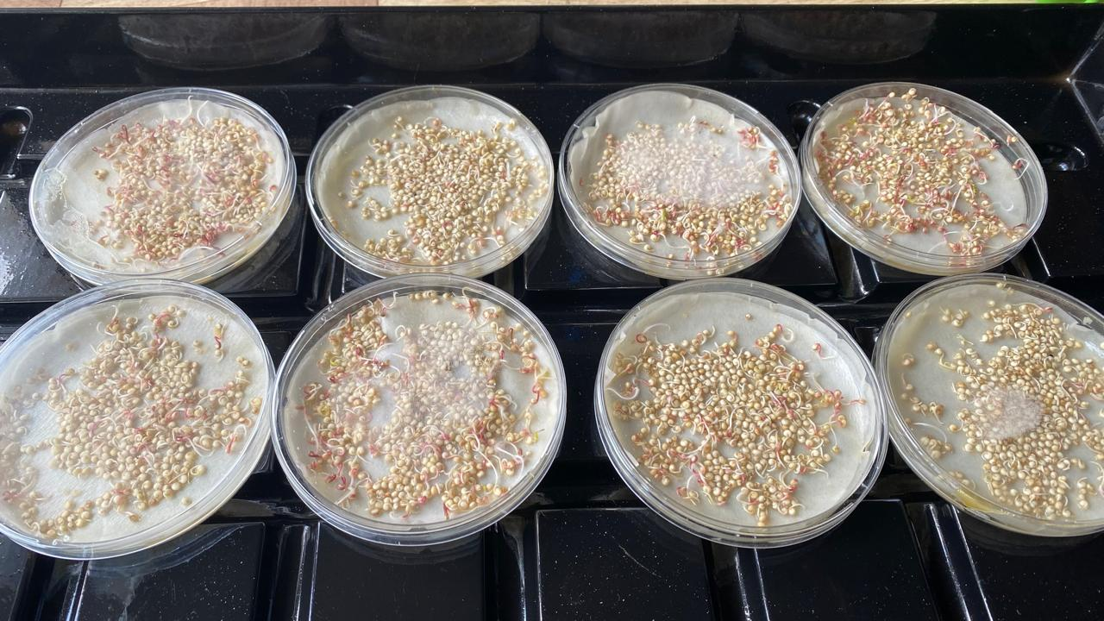

Рисунок 1 – Этап прорастания растений*Chenopodium quinoa*

Затем рассаду пересадили на перлит в пластиковые горшки размером 24 см в длину, 20 см в ширину и 10 см в глубину, по 20 саженцев на каждый горшок. Каждый горшок был помещен на отдельный пластиковый поддон (Рисунок 2).

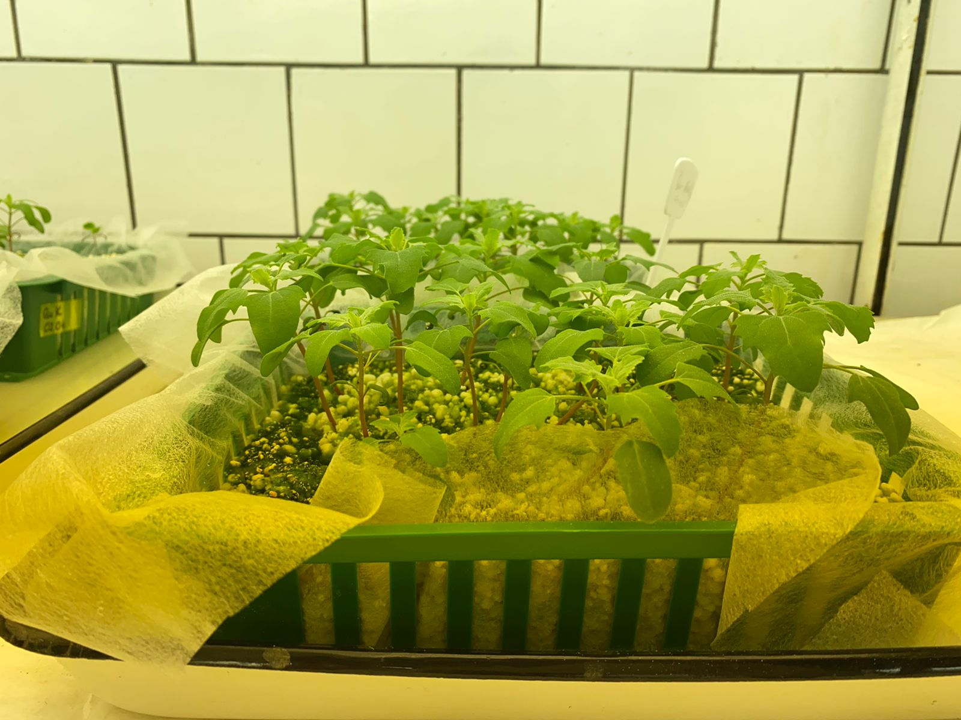

Рисунок 2 – Фотоснимок растений на перлите в пластиковом горшке

В данной диссертационной работе были изучены молодые растения киноа, растущие в течение 40 дней, из них 26 дней с использованием 50%-ного питательного раствора Хогланда. Затем в течение последующих 14 дней добавляли стресс-агенты, образующие в общей сложности 8 вариантов, как указано в таблице 1.

Таблица 1 – Условия выращивания экспериментальных растений

|  |  |  |  |  |  |  |  |  |
| --- | --- | --- | --- | --- | --- | --- | --- | --- |
|  | **1** | **2** | **3** | **4** | **5** | **6** | **7** | **8** |
|  | Конт-роль | P | 100NaCl | 200NaCl | 300NaCl | 100 NaCl/P | 200NaCl/P | 300NaCl/P |
| Дни | 14 | 10 + 4 | 14 | 14 | 14 | 10 + 4 | 10 + 4 | 10 + 4 |
| 50% раствор  Хогланда | + | + | + | + | + | + | + | + |
| PEG-6000 | - | 12,5% (вес/  объем) | - | - | - | 12,5% (вес/  объем) | 12,5% (вес/  объем) | 12,5% (вес/  объем) |
| NaCl | - | - | 100 mM | 200 mM | 300 mM | 100 mM | 200 mM | 300 mM |

В эксперименте NaCl, добавляемый в питательный раствор Хогланда, в различных концентрациях создавал для растений солевой стресс различной интенсивности – слабый, умеренный, сильный). Солевой стресс, как известно, одновременно несет в себе осмотическое и токсическое действие для растения. А ПЭГ-6000, непроникающий и неметаболизирующий осмотический стресс-агент, индуцировал либо одиночный осмотический стресс, имитируя засуху, либо, добавляемый в солевой раствор – усиливал осмотический компонент солевого стресса, имитируя полевые условия засухи на засоленных землях, что мы в эксперименте назвали «комбинированным стрессом». При этом, осмотический потенциал ПЭГ-6000 выбранной для эксперимента концентрации 12,5% (вес/объем) соответствовал осмотическому потенциалу 100 mМ NaCl или -0,3 MPa (слабый солевой стресс). Осмотический потенциал экспериментальных растворов измеряли с помощью осмометра Osmomat 030 (Gotec, Германия).

**2.2 Определение сухой массы и содержания воды в листьях**

В конце 40-дневного эксперимента по изучению воздействия солености на выживаемость молодых растений киноа были оценены длина растений и содержание воды в их листьях. Эти показатели были рассчитаны на основе накопления биомассы листьев согласно следующей формуле:

$WC=\left(\frac{a-b}{a}\right)×100\%$ (1)

где a – масса свежей биомассы, b − масса сухого листа. Для определения массы свежей биомассы использовали аналитические весы. Листья сушили в течение 5 часов при 105°C до постоянства массы сухих образцов после взвешивания, чтобы рассчитать сухую массу биомассы.

**2.3 Анализ анатомических параметров**

Фиксацию растительного материала для последующих анатомических исследований проводили на 40-й день эксперимента. Растительные ткани были фиксированы в 70%-ном этаноле в течение 72 часов, затем настаивались не менее 24 часов в смеси Страсбургер-Флемминга, состоящей из 96%-ного этанола, глицерина и воды в соотношении 1:1:1 [106]. Материал также настаивался в течение 24 часов. Анатомические срезы были приготовлены с использованием микротома MZP-01 («Техно», Екатеринбург, Россия) с морозильной камерой OL-ZO 30 («Инмедпром», Ярославль, Россия). Толщина анатомических срезов варьировалась от 10 до 15 микрон. Микроскопические изображения анатомических срезов были получены с помощью микроскопа Micro Opix MX 700 (T) (West Medica, Brown Boveri-Strasse 6, B17-1 2351 Винер-Нойдорф, Австрия) и HD-камеры CAM V1200C (West Medica, Brown Boveri-Strasse 6, B17-1 2351 Винер-Нойдорф, Австрия). Площадь ксилемы стволовых сосудов рассчитывалась по формуле для площади равностороннего треугольника.

 (2)

где, AC − основание треугольной фигуры, равное по длине любой из сторон (равносторонний треугольник), а BH − высота. Плазмолиз рассчитывали в процентах от общего числа клеток в поле зрения микроскопа. Просматривали не менее 5 полей зрения в каждой повторности, не менее трех биологических повторностей.

Все анатомические данные были собраны с использованием объектива с увеличением в 40 раз в каждой из 3-5 повторностей (по 5 растений в каждой повторности).

**2.4 Определение содержания ионов Na+ и K+** **в тканях растений**

Для определения содержания ионов Na+ и K+ в побегах использовали водные экстракты из 100 мг сухих образцов.

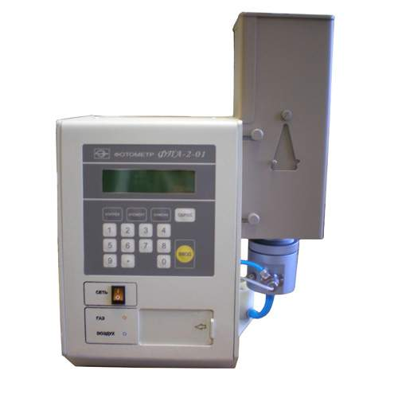

Рисунок 3 – Пламенный фотометр FPA-2-01 [107]

Ионы измеряли с помощью пламенного фотометра FPA-2-01 (АООТ ЗОМЗ, Россия) и выражали в миллимолях на грамм сухой массы (ммоль г-1 DW).

**2.5 Определение фотосинтетических пигментов**

Хлорофиллы типа *a* и *b* и каротиноиды были идентифицированы и измерены с использованием спиртовых экстрактов после центрифугирования при 4°C (14,000 об/мин) с использованием длин волн 665 нм, 649 нм и 470 нм., использовали спектрофотометр LEKI SS2107UV (Finland) согласно Lichtenthaler (Lichtenthaler, 1987: 350) [108]. Все эксперименты проводились в трех повторностях.

**2.6 Определение фотосинтетической активности параметров фотосистемы II**

Параметры фотосинтетической активности оценивали путем определения уровней флуоресценции. Быстрые световые кривые (RLC) регистрировали с помощью Junior-PAM («Heinz WalzGmbH», Ef-feelrich, Германия) при актиничном освещении 450 нм, который показан на рисунке 4 [6,7].

Для каждого измерения флуориметр выдавал восемь световых импульсов насыщения по 10000 мкмоль/м2с каждые 20 с, в то время как актиничный свет постепенно увеличивался с 0 мкмоль/м2с до 625 мкмоль/м2сек.



Рисунок 4 – Флуориметр Heinz Walz - JUNIOR-PAM

После каждого импульса оборудование регистрировало минимальный (Fo’) и максимальный (Fm’) выход флуоресценции хлорофилла в открытом состоянии реакционного центра ФС II после дальнего красного освещения. В RLC, плотность потока фотосинтетических фотонов (PPFD) расчитывалась при 65 мкмоль/м2, и 625 мкмоль/м2сек. С помощью программы WinControl-3.29 (Walz, Effeltrich, Германия) были рассчитаны следующие параметры: Y(II): эффективный фотохимический квантовый выход ФС II; (Y(NPQ): квантовый выход нефотохимического преобразования энергии в ФС II из-за понижающей регуляции светособирающей функции; и Y(NO): квантовый выход нефотохимического преобразования энергии в ФС II, вызванного подавлением светособирающей функции; относительный транспорт электронов ФС II (ETR). Эти параметры использовались для количественного сравнения RLC. В эксперименте каждый раз выбирался верхний активный лист. Для оценки фотосинтетической активности (ФА) листа учитывалась область его средней трети, так как она имеет наиболее однородную интенсивность ФА [7].

**2.7 Анализ активности ферментов-антиоксидантов**

Для анализа активности антиоксидантных ферментов замороженные в жидком азоте побеги (0,3 г) гомогенизировали в 0,1 mМ Tris-HCl рН 7,4 с добавлением 1 mМ DTT и 0,5 mМ PMSF в ДМСО, используя предварительно охлажденную ступку и пестик. Полученные гомогенаты центрифугировали в течение 15 минут при 4°C и 10000 g. Супернатант использовали для ферментативного анализа. Содержание белка определяли методом Брэдфорда с использованием бычьего сывороточного альбумина (Sigma Aldrich, США) в качестве стандарта.

Для определения активности супероксиддисмутазы (СOД; EC 1.15.1.1) использовали реакционную смесь объемом 1,15 мл, состоящую из 0,1 М Tris-HCl (рН 7,8), нитросиний тетразолия (NBT, 50 мкмоль), 10 mМ L-метионина, 0,025% Triton X-100, 3 мкл рибофлавина и 100 мкл ферментного экстракта, в соответствии с предыдущим описанием [109]. Поглощение регистрировали спектрофотометрически при 560 нм в течение 2,5 минут при воздействии белого света с интенсивностью 350 мкмоль/(м² с). Активность СOД оценивали в Единицах на миллиграмм белка.

Для определения активности каталазы (КAT; EC 1.11.1.6) использовали метод, описанный ранее [99]. Для этого смешивали 100 мкл ферментного экстракта с 2 мл 0,1 М трис-HCl (рН 7,4) и 0,5 мл 0,1 М H2O2. Активность каталазы измеряли спектрофотометрически как изменение поглощения при 240 нм в течение 1 минуты из-за расхода H2O2. Результаты выражали в мкмолях H2O2, расходуемых за минуту на миллиграмм белка.

Для измерения активности пероксидазы (ПOД; EC 1.11.1.7) наблюдали за увеличением поглощения при 470 нм во время окисления гваякола [110]. Реакционный раствор состоял из 0,1 М трис-HCl (рН 7,4), 7 мМ гваякола, 4 mМ H2O2 и 20-40 мкл ферментного экстракта. Активность пероксидазы выражали в мкмолях гваякола, окисленных за минуту на миллиграмм белка.

Для измерения скорости перекисного окисления липидов использовался метод спектрофотометрии с использованием тиобарбитуровой кислоты (TBA) в реакции с малоновым диальдегидом (MДA) - наиболее распространенным продуктом перекисного окисления липидов. Содержание MДA определяли согласно методу, описанному Heath and Packer [111].

Замороженные побеги растений (0,3 г) взвешивали и измельчали в ступке с добавлением 2 мл 0,5% раствора трихлоруксусной кислоты (TCA). После центрифугирования гомогената в течение 10 минут при 10000 g, 0,3 мл супернатанта смешивали с 1,2 мл раствора, содержащего 0,5% (по массе) TBA и 20% (по массе) TCA. После кипячения смеси в течение 30 минут на водяной бане, её быстро охлаждали на льду, а затем центрифугировали при 10000 g в течение 10 минут. Поглощение измеряли с помощью спектрофотометра при длинах волн 532 и 600 нм. Концентрацию MДA определяли с использованием коэффициента поглощения (155 мм⁻¹ см⁻¹) и выражали в молях на грамм свежего веса после вычитания неспецифического поглощения при 600 нм.

**2.8 Определение органических соединений в экстрактах листьев киноа**

Для идентификации органических соединений использовали метод газовой хроматографии с масс-спектрометрическим детектированием на приборе Agilent 6890 N/5973 N (США) (Рисунок 5). В рамках эксперимента образцы растительной ткани (100 г) фиксировали в 500 мл 96%-ного этанола в соотношении 1:5 (по массе). Экстракцию проводили в два этапа по 72 часа каждый в орбитальном шейкере с использованием того же растворителя до получения прозрачного бесцветного раствора.

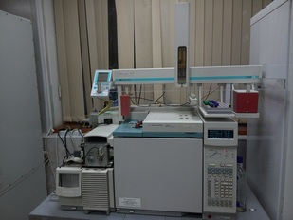

Рисунок 5 – Газовая хроматография с масс-спектрометрическим детектированием Agilent 6890 N/5973N [112];

Характеристики режима следующие:

- Объем пробы: 1,0 мкл;

- Температура впрыска пробы: 260°C;

- Разделение потока отсутствует;

- Каждая проба вводилась один раз в систему GC-MS.

Для хроматографического разделения использовалась капиллярная колонка DB-35 MS длиной 30 метров, внутренним диаметром 0,25 мм и толщиной пленки 0,25 мкм. Газ-носитель (гелий) поддерживался со скоростью потока, постоянной и равной 1 мл/мин.

Температура хроматографии была настроена в следующем диапазоне: от 40 до 150°C со скоростью нагрева 10°C в минуту (без экспозиции) и от 150°C до 300°C со скоростью нагрева 5°C в минуту с экспозицией в течение 10 минут. Для обнаружения использовался режим сканирования m/z. Программное обеспечение ChemStation (версия 1701EA) от Agilent MSD (США) применялось для управления системой газовой хроматографии, а также для регистрации и анализа полученных результатов и данных. Для обработки данных использовались средние значения полученных результатов. Обработка данных включала определение длительности удержания и областей пиков, а также анализ спектральных данных, полученных с использованием масс-спектрометрического детектора. Масс-спектры были анализированы с использованием библиотек Wiley 7th Edition и NIST02, включающих общее количество спектров более 500000.

**2.9 Методики статистического анализа**

Для статистического анализа данных и их визуализации использовалась программа Microsoft Excel (Microsoft Corp., Редмонд, Вашингтон, округ Колумбия, США). Нетипичные значения были исключены из данных с помощью t-тестов, а также была рассчитана стандартная ошибка средней выборки. Различия считались статистически значимыми при p ≤ 0,05. Влияние факторов и их взаимодействие оценивались с использованием двустороннего ANOVA на аналитической платформе SigmaPlot 12.5. Многофакторный анализ главных компонент (PCA) проводился с использованием программного обеспечения R (версия 3.6.1).

Плюс/минус в таблицах отображает относительную ошибку среднего значения. Звездочка (*) указывает на статистическую значимость результатов по t-критерию на уровне значимости 0,05.

**3 РЕЗУЛЬТАТЫ ИССЛЕДОВАНИЯ**

**3.1 Влияние осмотического, солевого и комбинированного стрессов на морфофизиологические показатели фотосинтетических органов *Chenopodium quinoa* Willd**

3.1.1 Изменение ростовых параметров в стрессовых условиях

Литературные данные указывают на ряд различных морфологических, физиологических, биохимических и молекулярных изменений, способствующих адаптации галофитных растений к засолению [113-115].

Однако в настоящее время понимание физиологических ограничений роста и развития сельскохозяйственных культур, а также морфологии и анатомии незрелых фотосинтетических органов растений в условиях стресса все еще ограничено [116].

Как засуха, так и солевой стресс оказывают пагубное воздействие на растения на протяжении всего вегетационного периода, препятствуя прорастанию, росту и развитию семян, цветению и плодоношению [117,118]. Стрессоустойчивость часто повышается по мере взросления растений. Однако даже у галофитов наиболее сильное влияние осмотического и солевого стресса на развитие растений часто обнаруживается у молодых растений, когда скорость их роста и чувствительность достигают максимума [119 -121]. Именно на ранних стадиях развития растений кумулятивный эффект абиотических стрессов часто оказывается губительным и растение утрачивает жизнеспособность [122 123]. Поэтому крайне важно оценить влияние стресса именно на молодые растения [121].

Исходя из этого, мы стремились провести сравнительное изучение влияния абиотических стрессов (осмотического, солевого и комбинированного) различной интенсивности на морфофизиологические процессы и анатомические параметры фотосинтетических органов молодых растений киноа. Мы стремились определить, изменяются ли (и каким образом) параметры тканей листьев и стеблей киноа в ответ на различные уровни осмотического, солевого и комбинированного стресса, а также существует ли связь между размерами тканей и содержанием воды в растении, а также размерами тканей и особенности роста растений. Кроме того, мы исследовали, как морфофизиологические и анатомические особенности молодых растений киноа в условиях стресса связаны с изменением ионного баланса растительных тканей.

По результатам исследования, рост контрольного 40-дневного образца составлял 24,2 см (Рисунок 6). Показано (рисунок 6а), что образцы, подвергнутые индуцированному осмотическому стрессу (Р) по ростовым показателям достоверно не отличались от контрольных значений (22 и 24 см соответственно).

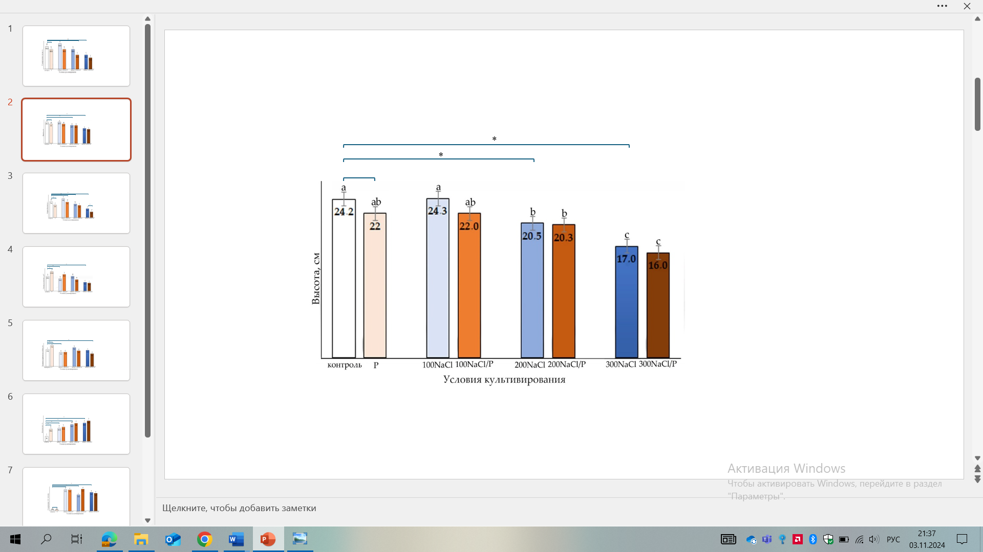

а) высота растения;

Контроль - обработка 50% раствором Хоглонда; P - обработка 12,5% раствором ПЭГ-6000; 100, 200, 300 NaCl - обработка 100 mM, 200 mM, 300 mM растворами NaCl соответственно; 100 mM, 200 mM, 300 mM NaCl/P - комбинированная обработка 100 mM, 200 mM, 300 mM растворами NaCl и 12,5% Растворы ПЭГ-6000соответственно.

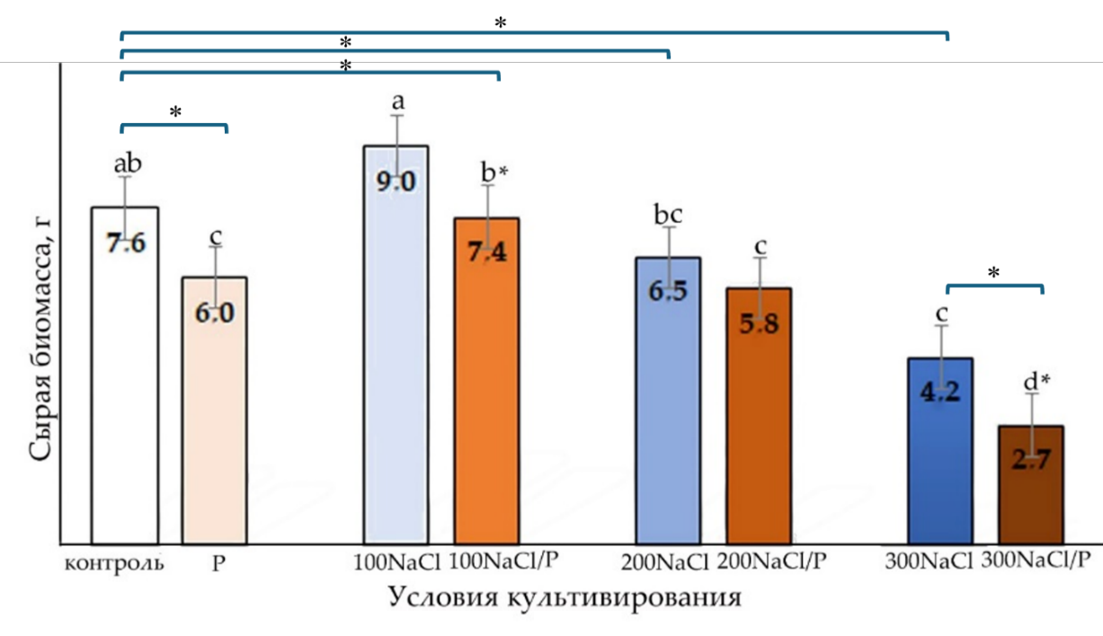

б) сырая биомасса листа.

Примечание: Приведенные значения являются средними (± SD). Разные буквы над столбцами указывают на значительную разницу внутри диаграммы (между различными интенсивностями напряжений), тогда как * указывает на значительную разницу между отдельным компонентом и комбинированным напряжением при p ≤ 0,05.

Рисунок 6 – Зависимость параметров роста молодых растений киноа от стрессовых условий

Образцы, подвергнутые индуцированному солевому стрессу различной концентрации, имели различные ростовые характеристики: при 100mМ NaCl они не отличались от контрольных значений, при 200mМ NaCl – снижение роста по отношению к контролю было существенным и составило в среднем 20,5 см, при 300mМ NaCl рост экспериментальных растений составил в среднем 17,0 см, и этот показатель существенно отличался не только от контрольных растений, но и от растений, подвергнутых солевому стрессу меньшей интенсивности. В условиях комбинированного стресса (Рисунок 6б) полученные результаты практически полностью соответствовали данным, полученным в условиях солевого стресса.

При концентрации 100mМ NaCl средняя масса листа киноа увеличилась по сравнению с контролем и только при 300mМ NaCl она существенно снизилась. Индивидуальный осмотический стресс и комбинированный стресс 200mМ NaCl/P и 300mМ NaCl/P значительно снижали среднюю массу листьев по сравнению с контрольными растениями. Однако в условиях комбинированного стресса 100mМ NaCl/Р средняя масса листа хоть и была на уровне контрольного значения, но была достоверно ниже чем при действии 100mМ NaCl (Рисунок 6б).

При этом анализ содержания воды в листьях экспериментальных растений позволил сделать вывод о том, что киноа обладает хорошей способностью удерживать воду при стрессе (рисунок 7).

Примечание: Приведенные значения являются средними (± SD). Разные буквы над столбцами указывают на значительную разницу внутри диаграммы (между различными интенсивностями напряжений), тогда как * указывает на значительную разницу между отдельным компонентом и комбинированным напряжением при p ≤ 0,05.

Рисунок 7 – Зависимость содержания воды в листьях молодых растений киноа от стрессовых условий.

Как следует из данных, представленных на рисунке 7, только при максимальном для данного эксперимента стрессовом воздействии в 300mM NaCl отмечено достоверное снижение показателя оводненности листьев по отношению к контролю, но даже в этом случае она оказалась достаточно высокой, составив 88% от сырой биомассы листа. Данные, полученные в условиях осмотического стресса (Р), соответствовали результатам, полученным при солевом стрессе 200mM NaCl – содержание воды составило 90% от сырой биомассы при содержании воды 91% от сырой биомассы листа у контрольных растений. При комбинированном стрессе содержание воды в листе тоже оставалось достаточно высоким (90 – 88 – 87% от сырой биомассы при 100mM NaCl/P – 200mM NaCl/P – 300mM NaCl/P соответственно), но достоверным по отношению к контролю снижение оводненности листа было уже при 200mM NaCl/P. Существенной разницы между воздействием на рост растений солевого и комбинированного стресса в этом варианте опыта отмечено не было.

Согласно литературным данным, концентрации соли от 150 до 250 mМ NaCl могут замедлить начало прорастания семян [124, 125]. Тем не менее, наши результаты показывают, что солевой стресс при концентрациях 100mМ NaCl и 200mМ NaCl не сказывается отрицательно на прорастании и росте семян, что подтверждается нашими результатами оценки биомассы листьев и содержания воды в молодых растениях киноа при стрессовых условиях. Следовательно, можно считать, что концентрация соли от 100мМ до 200 mМ NaCl является оптимальной для роста киноа, что также согласуется с данными литературы [126,127].

Таким образом, анализ содержания ростовых параметров растения, а также биомассы и содержания воды в листьях показал стимулирующее действие 100 mМ, а значения от 100mМ до 200 mМ NaCl обеспечивают хорошие условия для развития молодых растений. При концентрации соли в 300 mМ NaCl начинается снижение ростовых и маммовых показателей листа. Одиночный осмотический стресс оказывает большее негативное влияние на имматурные растения киноа, чем одиночный солевой стресс и усиливает действие солевого стресса при их сочетанном воздействии, особенно при максимальном для данного эксперимента стрессовом воздействии в 300mM NaCl.

Для киноа, как факультативного галофита, необходим слабый уровень засоления, именно воздействие ионов натрия, каким, в данном случае является уровень 100mM NaCl. Именно этот уровень засоления способен «сгладить» воздействие осмотического стресса, вызываемого ПЭГ-6000. Уровень засоления в 200mM NaCl способен вызвать некоторое снижение ростовых параметров, что, в частности, наглядно показывают значения сырой биомассы и оводненности листа, и уже не способен полностью «сглаживать» воздействия осмотического стресса. А уровень в 300mM NaCl, как показывает эксперимент, является достаточно сильным стрессом для имматурных растений киноа. И дополнительное воздействие осмотического стресса усугубляет негативное воздействие.

3.1.2 Изменение анатомических параметров в стрессовых условиях

В литературе также отмечается, что анализ анатомических параметров внутреннего строения листьев и стебля предоставляет важную информацию о том, как молодые растения киноа реагируют на различные виды стресса [53,115, 128].

Нами выявлено, что абиотический стресс, который был вызван в рамках эксперимента, оказал влияние на анатомическую структуру листьев, что отображено на рисунке 9. Из данных, представленных на рисунке, следует, что осмотический стресс, вызванный ПЭГ-6000, вызвал снижение практически всех изучаемых параметров, в том числе – по толщине адаксиального эпидермиса (86% к контролю), толщине центральной жилки (80% к контролю) и диаметру центрального проводящего пучка (77% к контролю) снижение показателей было статистически значимым.

Рисунок 8 – Морфометрические параметры листьев молодой киноа, подвергнутых абиотическому стрессу различной интенсивности: (а) осмотический стресс; (б) солевой стресс; (в) комбинированный стресс;

В условиях солевого стресса наблюдалось утолщение эпидермальной ткани листовых пластинок киноа, отмечено утолщение при 100mM NaCl и 200mM NaCl, но уменьшение при 300mM NaCl толщины мезофилла листьев (105, 111 и 91% соответственно). В условиях 100mM NaCl и 200mM NaCl солевого стресса клетки мезофилла увеличиваются в размерах за счет накопления воды и осмотически активных веществ. Это приводит к утолщению слоя мезофилла. При 300mM NaCl сильном солевом стрессе осмотический потенциал почвы резко снижается, что приводит к потере воды клетками растения, в дальнейшем вызывает уменьшение тургора и объема клеток мезофилла, приводя к их сокращению и истончению слоя. Выявлены изменения диаметра центрального проводящего пучка – увеличение при засолении 200mM NaCl и уменьшение при 300mM NaCl (126 и 75% к контролю соответственно). Статистически достоверных изменений толщины центральной жилки листа при этом не выявлено, но тем не менее, тенденция к увеличению этого параметра при 200mM NaCl (104% к контролю) и уменьшению при 300mM NaCl (89% к контролю) тоже была выражена.

Результаты, полученные в условиях комбинированного стресса (Рисунок 8), свидетельствуют о значительном увеличении толщины адаксиального и абаксиального эпидермиса и существенном снижении толщины мезофилла при всех оцененных уровнях стресса. На основе анализа доступных литературных исследований [56, с.38, 58] и собственных данных, мы можем говорить о том, что толщина эпидермиса важна для снижении потерь влаги через листья. Большая площадь клеток эпидермиса способствует удержанию влаги в листьях, что является ключевым для выживания растений в маргинальных климатических условиях.

Сохранение параметров и увеличение толщины мезофилла мы выделяем как адаптивную реакцию киноа при 100mM и 200 mM NaCl. Это явление может быть объяснено увеличением числа пневматических полостей [129,130]. Толстый мезофилл способствует более высокой электропроводности и, следовательно, диффузии CO2, что может увеличить скорость фотосинтеза. Однако уменьшение толщины мезофилла, главной фотосинтетической ткани листьев, наблюдаемое при сильном солевом стрессе (300 mM NaCl) и в условиях комбинированной стрессовой нагрузки, может быть следствием негативного воздействия на деление клеток мезофилла, что снижает характеристики роста листьев [131, 57].

Показатели толщины центральной жилки при стрессовых воздействиях в 100mM NaCl/P и 200mM NaCl/P имели тенденцию к увеличению, составив 105 и 112% к контролю соответственно, но тем не менее, статистически достоверно не отличались от контрольных значений, тогда как при стрессе 300mM NaCl/P толщина центральной жилки была достоверно ниже контрольного значения и составила 89% к контролю. Жилки листа играют важную роль в транспорте воды и поддержании механической прочности листа [132]. Снижение толщины центральной вены в нашем эксперименте только при максимальном комбинированном стрессе свидетельствует о большой стабильности этого параметра, и говорит о высокой адаптивности киноа.

Что касается диаметра центрального проводящего пучка, то в условиях комбинированного стресса 100mM NaCl/P и 200mM NaCl/P диаметр центрального проводящего пучка достоверно увеличивался, составив 151 и 125% к контролю соответственно, а при стрессе 300NaCl/P диаметр центрального проводящего пучка был достоверно ниже и составил 91% от контрольного значения. Следовательно, мы можем отметить, что у молодых растений киноа сохраняется эффективность основной функции водоснабжения даже при наличии стрессовых условий, таких как концентрации соли 100mM NaCl и 200mM NaCl в случае солевого и комбинированного стресса. Это является характерной адаптивной анатомической особенностью. Однако уменьшение размера основного сосудистого пучка, наблюдаемое при высоких концентрациях стрессора, может быть прямо связано с уменьшением площади ксилемы. Эта часть стебля отвечает за способность растения к поглощению воды и переносу питательных веществ, регулируя диаметр сосуда [133].

Результаты исследования показывают, что разные органы растения по-разному реагируют на стрессы. Это связано с тем, что все адаптивные процессы связаны со структурой органелл, клеток и тканей и их пространственными взаимоотношениями в тканях растений [134].

Данные, представленные на рисунках 9 и 10 свидетельствуют о том, что стрессовые условия оказали воздействие на размеры паренхимной и сосудистых тканей стебля, что безусловно оказало влияние на рост стебля молодых растений.

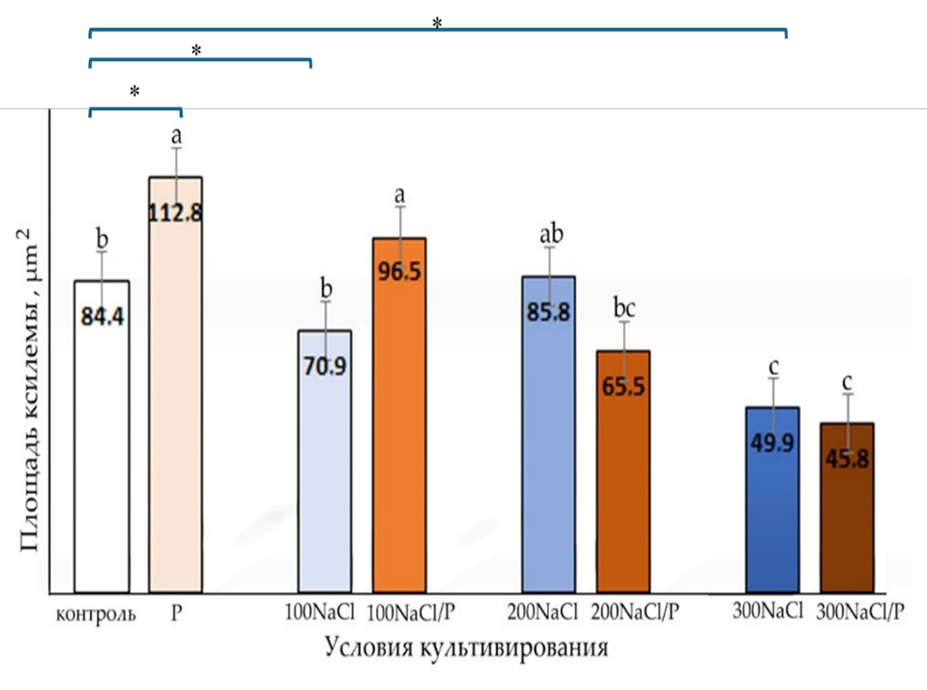

Примечание: Приведенные значения являются средними (± SD). Разные буквы над столбцами указывают на значительную разницу внутри диаграммы (между различными интенсивностями напряжений), тогда как * указывает на значительную разницу между отдельным компонентом и комбинированным напряжением при p ≤ 0,05.

Рисунок 9 – Зависимость площади ксилемы стволового сосудистого пучка молодых растений киноа от стрессовых условий.

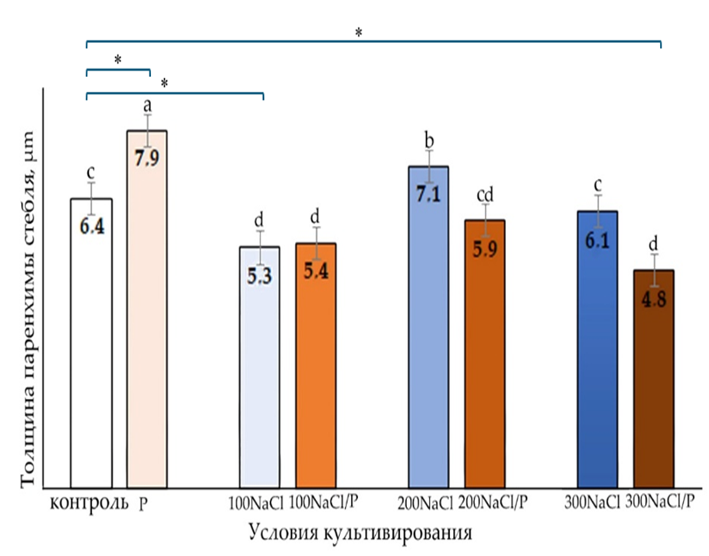Примечание: Приведенные значения являются средними (± SD). Разные буквы над столбцами указывают на значительную разницу внутри диаграммы (между различными интенсивностями напряжений), тогда как * указывает на значительную разницу между отдельным компонентом и комбинированным напряжением при p ≤ 0,05.

Рисунок 10 – Зависимость толщины паренхиматозной ткани стебля молодых растений киноа от стрессовых условий.

Из результатов эксперимента следует, что осмотический стресс, индуцированный ПЭГ-6000, вызывал существенное по отношению к контролю увеличение толщины паренхимной ткани стебля и площади ксилемы проводящих пучков, солевой стресс 100mM NaCl приводил к их снижению, но снижение значений площади ксилемы проводящего пучка было несущественным, а результаты, полученные при воздействии соли 200mM NaCl и 300mM NaCl не оказывали существенного влияния на значения обоих этих параметров. Тогда как усиление комбинированного стресса до 300mM NaCl/P вело к снижению значений обоих параметров. При этом отмечена существенное снижение значений толщины паренхимной ткани стебля при комбинированном стрессе по сравнению с солевым.

Существенная разница показателей площади ксилемы между вриантами солевого и комбинированного стресса была отмечена только при концентрации 100mM NaCl/P – в условиях комбинированного стресса она была больше.

Расширение паренхиматозных тканей стебля в стрессовых условиях по сравнению с контролем необходимо для управления повышенным потоком воды и органических соединений. Уменьшенная же площадь ксилемы, наблюдаемая нами при солевом стрессе и комбинированном стрессе, может повысить устойчивость растения к потоку воды, но за счет увеличения энергозатрат на транспортировку воды от корней к листьям. Это может привести к дополнительным энергетическим затратам у растения для борьбы с осмотическим стрессом при засолении почвы. Как показано в литературе [129] механизмы адаптации к стрессу требуют дополнительных энергетических ресурсов.

Известно, что дефицит воды всегда приводит к снижению тургора, развитию плазмолиза и повышению концентрации клеточного сока и цитозоля [83, 135]. Нами экспериментально выявлено, что при воздействии на киноа абиотических стрессоров различной интенсивности, в растительных тканях изменяется количество клеток с выраженным плазмолизом (рисунки 11, 12).

|  |
| --- |
| 1 − эпидермис; |
| 2 – колленхима; |
| 3 – проводящий пучок; |
| 4 – флоэма; |
| 5 – ксилема; |
| 6 – паренхима; |
| 7 – эндодерма; |
| 8 – склеренхима. |

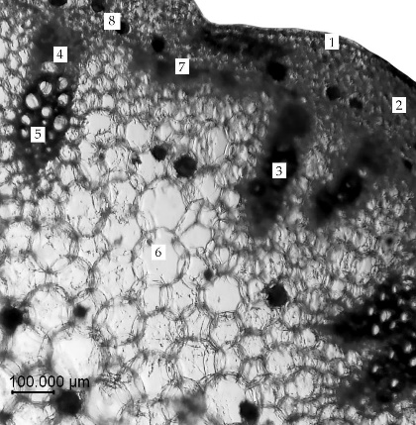 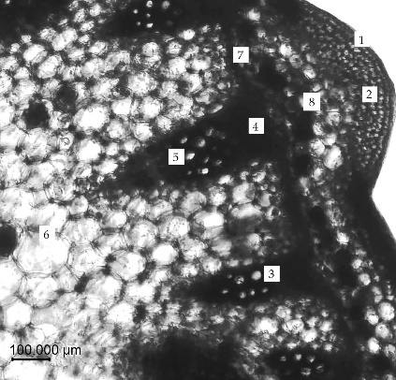

контроль P

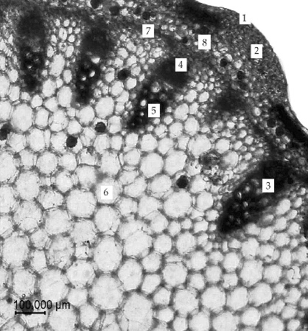 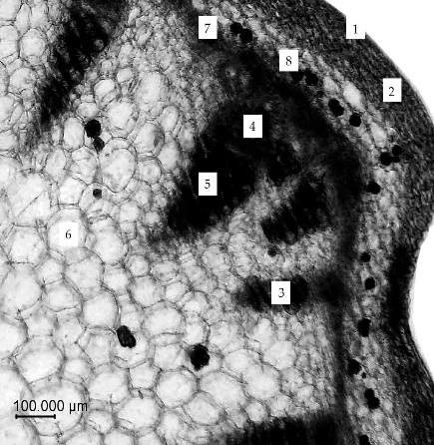 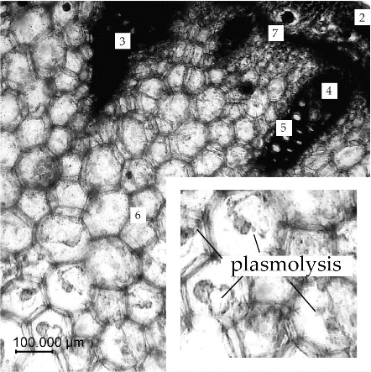

100mM NaCl 200mM NaCl 300mM NaCl

**(a)** осмотический стресс **(б)** солевой стресс **(в)** комбинированный стресс

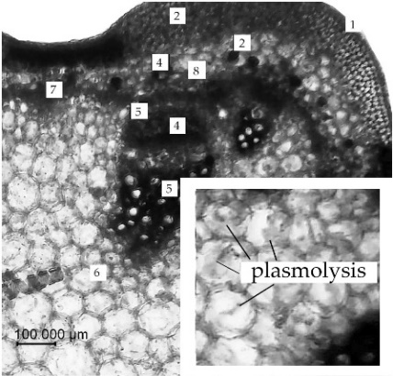 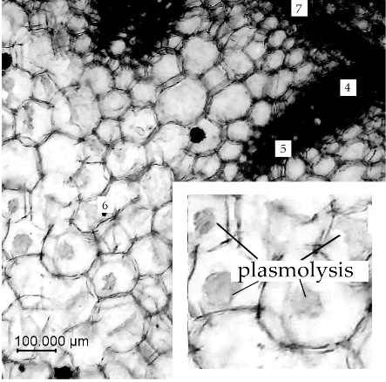 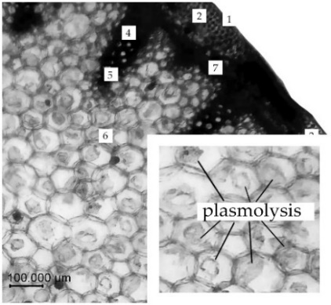

100mM NaCl/ P 200mM NaCl/P 300mM NaCl/P

Рисунок 11 – Поперечные срезы стебля молодых растений киноа, подвергшегося абиотическому стрессу различной интенсивности: (а) осмотическому стрессу; (б) солевому стрессу; (в) комбинированному стрессу.

Было отмечено, что осмотический стресс, индуцированный ПЭГ-6000, увеличивал долю плазмолизных клеток стебля на 32,24% по сравнению с контролем.

При разных концентрациях солевого раствора динамика развития плазмолиза выражена следующим образом: 100mM NaСl < 200mM NaCl < 300mM NaCl. В то время, как комбинированное стрессовое воздействие вызывает выраженное увеличение числа клеток с выраженным плазмолизом 4,88%, 5,26% и 9,73% (при 100mM NaСl/P, 200mM NaCl/P и 300mM NaCl/P соответственно) по сравнению с теми же концентрациями NaCl при солевом стрессе.

Однако статистически достоверных значений между результатами при солевом и комбинированном стрессе не выявлено. В контрольных образцах и при осмотическом и слабом солевом стрессах клетки с плазмолизом отмечены в периферийных клетках паренхимы и в клетках склеренхимы.

Примечание: Приведенные значения являются средними (± SD). Разные буквы над столбцами указывают на значительную разницу внутри диаграммы (между различными интенсивностями напряжений), тогда как * указывает на значительную разницу между отдельным компонентом и комбинированным напряжением при p ≤ 0,05.

Контроль - обработка 50% раствором Хоглонда; P - обработка 12,5% раствором ПЭГ-6000; 100, 200, 300 NaCl - обработка 100 mM, 200 mM, 300 mM растворами NaCl соответственно; 100 mM, 200 mM, 300 mM NaCl/P - комбинированная обработка 100 mM, 200 mM, 300 mM растворами NaCl и 12,5% Растворы ПЭГ-6000 соответственно.

Рисунок 12 – Зависимость развития плазмолиза в меристематических клетках молодых растений киноа от стрессовых условий.

Таким образом, анатомические параметры листа играют важную роль в обеспечении эффективной реакции растений на стрессовые условия, такие как ограниченное водоснабжение и солевой стресс.

**3.2 Изменение баланса ионов Na+ и K+** **в тканях растений в стрессовых условиях**

Осмотический стресс, в значительной степени, приводит к обезвоживанию растительных тканей, и содержание воды в них является одним из показателей устойчивости к стрессу [44, с.57]. Засоление почвы влияет на рост и развитие растений не только через осмотический стресс, особенно пагубное воздействие оказывают токсичные ионы Na+ и, в некоторой степени, Cl- и SO42- и Mg2+, а также дисбаланс питательных веществ, вызванный избытком ионов Na+ и Cl- [136,137]. Механизмы, которые минимизируют ущерб от высокой засоленности, различаются среди растений, и несколько механизмов должны работать скоординировано для управления Na+ [14,15] и поддержания ионного и осмотического гомеостаза [16,17, 138]. Однако накопление ионов в тканях может также влиять на общую биомассу растений [131, с.151-70], что проявляется в большей степени при солевом стрессе, как подтверждено нашим исследованием.

Экспериментально выявлено, что содержание ионов натрия в листьях при воздействии солевого стресса увеличилось более чем в 10 раз по сравнению с контролем и условиями осмотического стресса. При комбинированном стрессе, содержание натрия в листьях было таким же как при засолении (Рисунок 13а).

В отношении ионов K+ ни при солевом стрессе, ни при комбинированном стрессе четкой закономерности выявлено не было (рисунок 13б).

По мере роста растений их зависимость от механизмов связывания ионов натрия в вакуолях клеток мезофилла листьев увеличивается [139]. Tester и Davenport [140] а также Gulmezoglu и ˙Izci [141 ], Zhu и др. [142 ] и Yadav с соавторами [143] показали, что высокий уровень Na+ ингибирует поглощение других питательных веществ, воздействуя на транспортеры в корнях, такие как К+-селективные ионные каналы, и уменьшая рост при высокой концентрации Na+. Поэтому отношение K+/Na+ в цитозоле обычно снижается при солевом стрессе, и именно это соотношение, а не абсолютная концентрация Na+, становится важным показателем степени стресса для растений. Показательным является отношение K+/Na+ в листьях, которое может быть более информативным, чем в корнях: чем выше это соотношение, тем более устойчив генотип растения [82,83, с.41].

В нашем эксперименте по соотношению K+/Na+ отмечена тенденция, противоположная накоплению ионов Na. Но динамика различалась при солевом и при комбинированном стрессах, составив 4,6 – 8,1 – 6,7% к контролю при солевом стрессе 100mM NaCl – 200mM NaCl – 300mM NaCl соответственно и 7,2*– 5,1* – 8,4% к контролю при комбинированном стрессе 100NaCl/P – 200mM NaCl/P – 300mM NaCl/P соответственно.

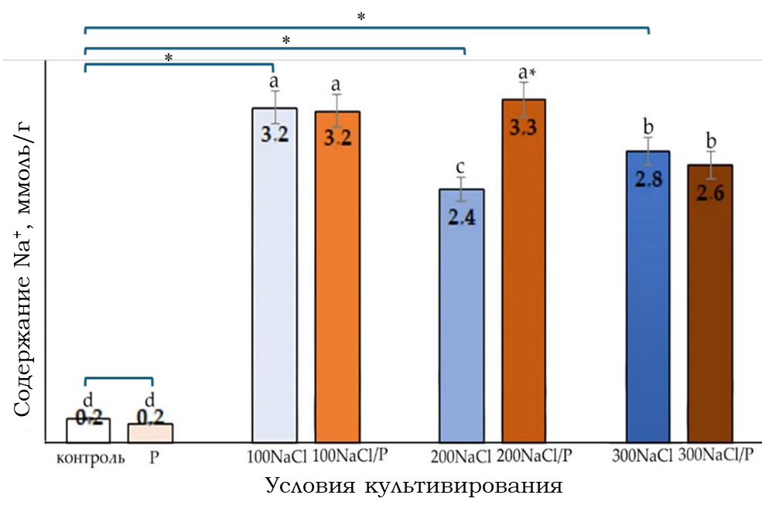

(а) ионы натрия

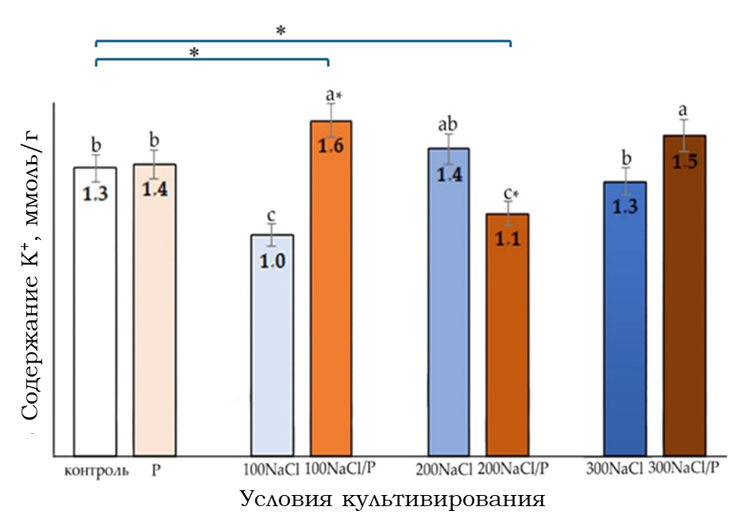

(б) ионы калия

Примечание: Приведенные значения являются средними (± SD). Разные буквы над столбцами указывают на значительную разницу внутри диаграммы (между различными интенсивностями напряжений), тогда как * указывает на значительную разницу между отдельным компонентом и комбинированным напряжением при p ≤ 0,05.

Рисунок 13 – Зависимость содержания ионов в листьях молодых растений киноа от стрессовых условий: (а) ионы натрия; (б) ионы калия.

То есть, если мы можем говорить о том, что при усилении солевого стресса соотношение K+/Na+ имело тенденцию к возрастанию значений, свидетельствуя о возрастании адаптационных процессов при концентрации 200mM NaCl, то комбинированный стресс 200mM NaCl в сочетании с ПЭГ-6000 вызывал достоверное снижение значений этого показателя и, следовательно, адаптационных механизмов. Сильное повышение соотношения K+/Na+ при комбинированном стрессе в 300mM NaCl/P может свидетельствовать уже не об усилении адаптации, а об ее нарушении. Наблюдаемые нами положительные корреляции между соотношением K+/Na+ и анатомическими параметрами листьев и стебля при солевом стрессе подтверждают этот вывод.

Результаты двухфакторного анализа ANOVA показали, что реакция молодых растений *C. quinoa* на осмотический, солевой и комбинированный стресс была различной (см. Таблица 2).

Таблица 2 – Влияние основных факторов (солености и осмотического стресса) и их взаимодействие на морфофизиологические параметры фотосинтетических органов киноа (ANOVA).

|  |  |  |  |  |  |  |  |
| --- | --- | --- | --- | --- | --- | --- | --- |
| **Переменная и источник вариации** | **df** | **F** | **P** | **Переменная и источник вариации** | **df** | **F** | **P** |
| 1 | 2 | 3 | 4 | 5 | 6 | 7 | 8 |
| **Ростовые показатели** | | | | **Площадь ксилемы стебля** | | | |
| Осмотический стресс | 1 | 3,044 | 0,100 | Осмотический стресс | 1 | 1,560 | 0,230 |
| Солевой стресс | 3 | 14,720 | <0,001 | Солевой стресс | 3 | 12,930 | <0,001 |
| Комбинированный стресс | 3 | 0,381 | 0,768 | Комбинированный стресс | 3 | 3,968 | 0,027 |
| **Содержание воды** | | | | **Процент плазмолиза в клетках** | | | |
| Осмотический стресс | 1 | 7,149 | 0,017 | Осмотический стресс | 1 | 6,723 | 0,020 |
| Солевой стресс | 3 | 7,624 | 0,002 | Солевой стресс | 3 | 17,373 | <0,001 |
| Комбинированный стресс | 3 | 0,337 | 0,799 | Комбинированный стресс | 3 | 1,691 | 0,209 |
| **Биомасса листа** | | | | **Толщина адаксиального эпидермиса** | | | |
| Осмотический стресс | 1 | 123,183 | <0,001 | Осмотический стресс | 1 | 2,909 | 0,107 |
| Солевой стресс | 3 | 86,311 | <0,001 | Солевой стресс | 3 | 4,048 | 0,026 |
| Комбинированный стресс | 3 | 3,472 | 0,041 | Комбинированный стресс | 3 | 0,465 | 0,711 |
| **Содержание Na+** | | | | **Толщина абаксиального эпидермиса** | | | |
| Осмотический стресс | 1 | 3,120 | 0,096 | Осмотический стресс | 1 | 3,207 | 0,092 |
| Солевой стресс | 3 | 192,443 | <0,001 | Солевой стресс | 3 | 3,257 | 0,049 |
| Комбинированный стресс | 3 | 6,176 | 0,005 | Комбинированный стресс | 3 | 1,106 | 0,376 |

|  |  |  |  |  |  |  |  |
| --- | --- | --- | --- | --- | --- | --- | --- |
| Продолжение таблицы 2 | | | | | | | |
| 1 | 2 | 3 | 4 | 5 | 6 | 7 | 8 |
| **Содержание K+** | | | | **Толщина мезофилла** | | | |
| Осмотический стресс | 1 | 4,289 | 0,055 | Осмотический стресс | 1 | 2,362 | 0,144 |
| Солевой стресс | 3 | 0,889 | 0,468 | Солевой стресс | 3 | 0,668 | 0,584 |
| Комбинированный стресс | 3 | 11,302 | <0,001 | Комбинированный стресс | 3 | 0,524 | 0,672 |
| **Соотношение K+/Na+** | | | | **Толщина центральной вены** | | | |
| Осмотический стресс | 1 | 1,742 | 0,205 | Осмотический стресс | 1 | 0,010 | 0,923 |
| Солевой стресс | 3 | 6,517 | 0,004 | Солевой стресс | 3 | 5,546 | 0,008 |
| Комбинированный стресс | 3 | 21,531 | <0,001 | Комбинированный стресс | 3 | 3,650 | 0,035 |
| **Толщина паренхимы** | | | | **Диаметр центрального проводящего пучка** | | | |
| Осмотический стресс | 1 | 0,158 | 0,696 | Осмотический стресс | 1 | 2,071 | 0,169 |
| Солевой стресс | 3 | 2,337 | 0,112 | Солевой стресс | 3 | 10,271 | 0,001 |
| Комбинированный стресс | 3 | 1,349 | 0,294 | Комбинированный стресс | 3 | 4,735 | 0,015 |

Выявлено, что между осмотическим, солевым и комбинированным стрессом существует статистически значимое взаимодействие для нескольких изученных параметров. На рисунке 14 отображены взаимосвязи этих параметров с высокой степенью корреляции.

Результаты корреляционного анализа дополняют наши выводы, указывая на сложные взаимосвязи между различными параметрами роста и анатомическими характеристиками растений под воздействием солевого стресса.

Как следует из данных, представленных на рисунке 14а, наиболее тесно связаны положительной корреляцией ростовые параметры и содержание воды, а также такие анатомические параметры листа, как толщина мезофилла, толщина центральной жилки, диаметр центрального проводящего пучка и площадь ксилемы стебля. При этом можно говорить о положительной зависимости этих анатомических и ростовых параметров растения.

Выявлены достоверные корреляции, показывающие обусловленность снижения толщины мезофилла листа, а также увеличение толщины покровных тканей и плазмолиза клеток от содержания ионов Na+. Соответственно, плазмолиз клеток и увеличенная толщина покровных тканей листа отрицательно коррелируют с ростом растения. В то время, как увеличение соотношения K+/Na+ положительно сказывается на толщине мезофилла и других анатомических параметрах листа, а также паренхимных тканей и площади ксилемы стебля.

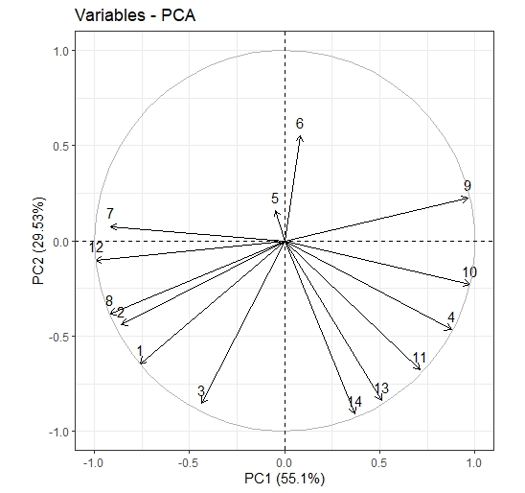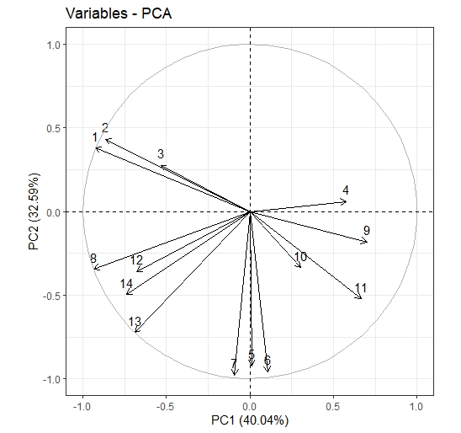

(а) солевой стресс; (б) осмотический и комбинированный стресс.

Рисунок 14 – Влияние морфофизиологических и анатомических параметров на корреляции при солевом и комбинированном стрессе различной интенсивности. (а) солевой стресс; (б) осмотический и комбинированный стресс. 1 - Рост растений; 2 - Содержание воды (из сырой биомассы); 3-биомасса листьев; 4 - Содержание ионов Na+; 5-содержание ионов K+; 6-соотношение K+/Na+; 7 - Толщина паренхимы стебля; 8-Площадь ксилемы стебля; 9 -Процент плазмолиза в клетках; 10 - Толщина адаксиального эпидермиса листа; 11 - толщина абаксиального эпидермиса листа; 12 - толщина мезофилла; 13 - толщина центральной жилки листа; 14 - Диаметр сосудистого пучка центрального листа

Данные, полученные при осмотическом и комбинированном стрессе с усиленной осмотической компонентой, демонстрируют иную картину взаимодействия изучаемых параметров (рисунок 14б). Так, показано, что не только процент плазмолиза в тканях и толщина покровных тканей листа, но и толщина центральной жилки и диаметр центрального проводящего пучка листа положительно коррелируют с накоплением ионов Na+. В то время, как соотношение K+/Na+ не имеет отмеченной при солевом стрессе положительного влияние на анатомические параметры киноа.

При этом можно отметить высокую положительную зависимость таких параметров, как толщина паренхимной ткани и площадь ксилемы стебля, толщина мезофилла листа, биомасса листа и рост растения от содержания воды в растении.

В целом, результаты двухфакторного анализа показывают, что различные параметры, такие как содержание воды, биомасса листьев и процент плазмолиза в клетках, могут отражать адаптивность киноа к осмотическому стрессу. В то время как на адаптацию к солевому стрессу могут указывать другие характеристики, такие как содержание ионов натрия и калия, площадь ксилемы стебля и толщина центральной жилки листа. Адаптация к комбинированному стрессу, судя по результатам, может включать в себя элементы как солевого, так и осмотического стресса, но также может демонстрировать уникальные стрессовые реакции, которые не могут быть просто сведены к сумме эффектов обоих видов стресса. Это подчеркивает сложность адаптационных механизмов растений к различным стрессовым условиям.

В целом, комбинация стрессовых факторов оказала наиболее негативное влияние на морфофизиологические параметры и адаптивность проростков киноа, подчеркивая сложность их ответа на изменяющиеся условия окружающей среды.

Таким образом, изучение взаимосвязей между анатомическими параметрами и ростом растений под воздействием одиночных и комбинированных стрессовых факторов помогает расширить наше понимание механизмов стрессоустойчивости киноа. Полученные нами результаты подчеркивают важность адаптаций на уровне структуры растений и позволяют выявить разнообразные стратегии, которые использует киноа для приспособления к переменным условиям окружающей среды. Обнаруженные взаимосвязи между анатомическими особенностями и параметрами роста указывают на сложные и взаимосвязанные процессы, которые происходят в растениях в ответ на стресс. Все это в комплексе позволяет лучше оценить эффективность адаптивных механизмов.

**3.3 Влияние осмотического, солевого и комбинированного стрессов на фотосинтетические параметры *Chenopodium quinoa* Willd**

3.3.1 Изменения концентрации хлорофиллов и каротиноидов в стрессовых условиях

Абиотические стрессы, с которыми практически постоянно сталкиваются растения на протяжении вегетации, нарушают проницаемость мембран, транспирацию, устьичную и мезофилльную проводимость СО2, снижают скорость фотосинтеза, а также уровень фотосинтетических пигментов и, следовательно, рост и урожайность почти на 20% во всем мире [144,145]. Однако, как показывают данные литературы, воздействие этих стрессов в совокупности может не быть аддитивным для киноа [146]. Поэтому углубленный анализ фотосинтетической реакции как на одиночные осмотический и солевой стрессы, так и в их сочетании будет способствовать лучшему пониманию стресс-толерантности киноа [35. с.344-360, 147].

Стабильность фотосинтетического аппарата растений формируется за счет изменения концентрации и перераспределения зеленых и желтых пигментов в светособирающих комплексах и/или реакионных центрах фотосистем [148]. Нами выявлено незначительное снижение концентрации *Chl a,* при осмотическом стрессе и существенное снижение при солевом стрессе, причем уровень *Chl a* при увеличении концентрации соли существенно не изменялся (рис. 15). При комбинированном стрессе отмечено резкое снижение концентрации *Chl a* при 100 mM NaCl в питательном растворе с тенденцией дальнейшего повышения концентрации при усилении действия стресса.

Концентрация *Chl b* при осмотическом стрессе оставалась неизменной, при усилении солевого стресса имела ярко выраженную тенденцию к снижению. При комбинированном стрессе отмечено некоторое повышение концентрации *Chl b* при 200 mM NaCl в питательном растворе с дальнейшим резким спадом при 300 mM/l NaCl (рис. 15)

Рисунок 15 – Изменения концентрации и соотношения хлорофиллов в стрессовых условиях.

При этом соотношение *Chl a /Chl b* и при солевом, и при комбинированном стрессе снижалось при концентрации NaCl 100 mM в питательном растворе, оставаясь на том же уровне при концентрации 200 mM NaCl и достоверно увеличиваясь при концентрации 300 mM NaCl, достигая контрольного уровня при солевом стрессе и значительно превышая контрольный уровень при комбинированном стрессе (рис.15б). Следует отметить увеличение доли хлорофиллов в светособирающих комплексах при солевом и комбинированном стрессах в 100 mM NaCl и 200 mM NaCl и снижение (при комбинированном стрессе в большей степени) при 300 mM NaCl.

Количественная оценка содержания и качественный состав пигментов, изменение их соотношений в листьях являются важным и чувствительным показателем физиологического состояния растений и их фотосинтетического аппарата, направленности приспособительных реакций при воздействии стресс-факторов.

Как показывают результаты исследования, влияние дефицита воды, связанного с засухой и осмотическим компонентом засоления, на физиологию фотосинтеза были в целом схожими, особенно на ранних стадиях стресса, что согласуется с данными литературы [149,150]. Но тем не менее, нами отмечена зависимость содержания фотосинтетических пигментов в листьях молодых растений киноа от уровня и характера стрессового напряжения.

Уровни хлорофилла *a* и *b* в эксперименте не менялись при одиночном осмотическом стрессе, величина которого, видимо, была недостаточной для существенных изменений этих параметров. Но снижались при концентрации 100 mM/l NaCl и оставались ниже контрольных значений при более высоких концентрациях соли, что согласуется с предыдущими исследованиями о различных растениях [151,152]. Однако некоторые авторы сообщают о вероятности повышении содержания хлорофилла на некоторое время и его снижении после воздействия тяжелых стрессовых условий [153]. Как свидетельствуют данные литературы, понижение уровня содержания хлорофиллов при стрессе, может быть связано как с ускоренной деградацией пигмента, так и с нарушением его биосинтеза [154,155] и, вероятно, этот процесс обусловлен повреждением мембраны и структуры хлоропластов, повышенной активностью хлорофиллазы и фотоокислением хлорофилла [156].

В общем фонде хлорофилла превалирует *Chl* *а*. *Chl* *b* обладает защитной функцией и оказывает экранирующее действие на фотосинтетически активный *Chl* *а* [157]. При этом *Chl* *b*, как основной компонент фотосистем, под действием стрессоров повреждается больше, чем *Chl* *а* и может превращаться в *Chl* *а*, в результате чего в эксперименте может отмечаться повышенное содержание *Chl* *а* [155,158], что и наблюдалось нами при усилении как солевого, так и комбинированного стрессов.

Неспособность к полноценному синтезу *Chl* *b* затрагивает фотозащиту, вызывая снижение уровня фотосинтеза и продуктивности, а также изменяет регуляцию онтогенетических процессов [72 с. 190-203]. В данном эксперименте показатель соотношения *Chl a /Chl b* при солевом и комбинированном стрессе в 300 mM NaCl резко возрастал по отношению к контролю. Тогда как при обычном для большого числа изученных видов наземных растений соотношение *Chl a /Chl b* варьирует в диапазоне величин 2–3.5 [159], при 300 mM NaCl в нашем эксперименте значения показателя *Chl a /Chl b* увеличились до 4, при этом резко и достоверно снизилась доля хлорофиллов в составе светособирающих комплексов (ССК). Это позволяет утверждать, что рассматриваемый уровень стресса способен вызывать значимые структурные изменения в работе фотосинтетического аппарата киноа.

Концентрация каротиноидов при этом постепенно, но существенно снижалась с возрастанием уровня солевого стресса, резко снижалась в условиях 100 mM NaCl и 200 mM NaCl, но возрастала при концентрации 300 mM NaCl+ ПЭГ-6000 в питательном растворе. Изменение соотношения концентрации суммы хлорофиллов к каротиноидам (*Chl (a+b)/Car*) в стрессовых условиях имело обратную концентрации каротиноидов тенденцию (рис. 16).

Рисунок 16 – Изменение концентрации и доли каротиноидов в стрессовых условиях.

Каротиноиды – соединения липидной природы с ненасыщенными двойными связями, увеличивают гибкость мембран хлоропластов, обеспечивая защиту и устойчивость фотосинтетического аппарата в стрессовых условиях [160]. Как правило, количество *Car* в листьях наземных растений варьирует в пределах, 0,2–5,1 мг/г, и тесно коррелирует с содержанием хлорофилла (r = 0.77) [160.-219c]. В соответствии с данными литературы, мы также отметили высокий уровень корреляционной связи *Car* с *Chl* *а* и *b*, но в условиях комбинированного стресса эта связь становилась отрицательной.

В эксперименте мы наблюдали резкое возрастание соотношения суммы хлорофиллов к каротиноидам (*Chl (a +b) /Car*)при комбинированном стрессе в 100 mM NaCl и 200 mM NaCl/Р, которое при увеличении стрессовой нагрузки до 300 mM NaCl/Р снижается на фоне возрастания уровня каротиноидов. А повышенный уровень *Car* по отношению к *Chl* может свидетельствовать как о несогласованности величины светового потока и интенсивности фотосинтеза [161], то есть о негативном действии стресса на фотосистему II, так и о возрастании интенсивности окислительного стресса – каротиноиды являются антиоксидантами и маркерами адаптационных процессов при окислительном стрессе.

Таким образом, в настоящем исследовании киноа продемонстрировала в значительной степени различные реакции фотосинтетического пигментного комплекса на одиночные и комбинированный стрессы.

3.3.2 Изменения параметров фотосинтетической активности в стрессовых условиях

Данные литературы говорят о влиянии абиотических стрессов на фотосинтез как через повреждение фотосинтетических пигментов *Chl* *а, b* и *Car*, так и путем разрушения клеточных органелл, тилакоидных мембран, ультраструктуры хлоропластов и фотосинтетической цепи переноса электронов [162-164], что выражается в различных флуоресцентных характеристиках фотосинтезирующих объектов.

Биофизические подходы, основанные на измерениях флуоресценции *Chl* (анализ PAM), достаточно давно признаны качественно работающими методами оценки реакции растений на неблагоприятные условия окружающей среды [165-168]. Фактически измерения кинетики флуоресценции *Chl* дают достаточно полную информацию о функциональном состоянии фотосинтетического аппарата, в частности ФС II [169-171].

У растений, подвергшихся стрессовым условиям, исследователи отмечают тенденцию к снижению показателей фотохимического тушения и увеличению показателей нефотохимического тушения, но при тяжелых стрессовых условиях показатели нефотохимического тушения также снижаются [172].

Анализ YII, важного параметра фотохимического тушения, определяющего эффективный фотохимический квантовый выход ФС II, выявил тенденцию сохранения стабильного уровня YII625 при осмотическом и солевом стрессах, повышения при концентрации 200 mM NaCl в питательном растворе и снижения значений показателя при 300 mM NaCl при комбинированном стресе (рис. 18).

Тем не менее, значимость изменений значений YII625 по отношению к контролю не была статистически достоверной.

Данные литературы говорят о том, что неизменность значений фотохимического квантового выхода свидетельствует об устойчивости ФС II в засоленных условиях [173], а снижение его указывает на повреждения фотосистемы II при стрессе [174]. Таким образом, мы можем говорить о том, что признаки стресса для показателя фотохимического тушения в фотосистеме II молодых растений киноа наступают при сочетании воздействия 300 mM NaCl/Р.

Рисунок 17 **–** Изменение параметров фотосинтетической активности в стрессовых условиях.

Похожие результаты ранее были обнаружены как у киноа, так и у ряда других растений [175,176].

Похожая тенденция, но с более значимым снижением при максимальном уровне комбинированного стресса отмечена для изменений параметра ETR −скорости транспорта электронов через фотосистему II (рис. 17а). В эксперименте мы наблюдали увеличение скорости транспорта электронов (ETR) при повышении концентрации NaCl в питательном растворе до 200 mM как при солевом, так и при комбинированном стрессах, зависимость этого показателя от степени оводненности листа и снижение значений ETR при концентрации 300 mM NaCl – при солевом стрессе до уровня контрольного значения, но при комбинированном стрессе снижение было более существенным. Это также согласуется с данными литературы о том, что ФС II-опосредованный транспорт электронов может возрастать при низкой солености [177] и снижаться при высоких значениях уровня стресса [178], а снижение способности транспорта электронов во время фотосинтеза снижает способность растения использовать энергию фотосистемы II [179]. Нарушение межсистемного транспорта электронов и концевых электронных рецепторов в ФС II является основным источником производства активных форм кислорода [180], что позволяет предположить, что молодые растения киноа, подвергшиеся воздействию сильного комбинированного стресса, испытали более высокий уровень окислительного стресса, чем контрольные аналоги или аналоги, подвергнутые одиночным осмотическому и солевому стрессам. Между значениями показателей YII625 и ETR в эксперименте обнаружена высокая корреляционная связь (r = 0,9) (Рис. 17). Это позволяет нам вновь утверждать то, что реальные признаки стресса для молодых растений киноа наступают при сочетанном воздействии осмотического и солевого стрессов в 300 mM NaCl/Р. Неблагоприятное влияние комбинированного стресса на показатель квантовой эффективности ФС II может быть связано с ингибированием транспорта электронов и реакционных центров в сайтах ФС II, а также началом разрушения комплекса, выделяющего кислород [168, 181,182].

Если фотохимические реакции и транспорт электронов в электрон-транспортной цепи хлоропластов не соответствуют скорости сбора электронов, то избыток электронов должен быть диссипирован. Иначе это может привести к повреждению клетки и целого организма [159, с.219]. В литературе есть данные о том, что осмотический и солевой стрессы могут вызывать некоторые изменения в поглощении энергии, транспорте электронов и диссипации энергии, что приводит к снижению эффективности ФС II [183-185]. По мере нарушения фотосинтеза все меньше энергии используется для фотохимии, и все большее ее количество рассеивается в виде тепла через ксантофиллы (нефотохимическое тушение) [186].

Показатель нефотохимического преобразования энергии в ФС II за счет подавления светособирающей функции (регулируемая энергия дисcипации) Y(NPQ) Y(NPQ)625 с увеличением уровня как солевого, так и комбинированного стресса также имел тенденцию к повышению. Одиночный осмотический стресс вновь не вызывал изменений значений показателя по отношению к контролю. А разница между солевым и комбинированным стрессами по данному параметру была существенной только при концентрациях 100 и 200 mM NaCl в питательном растворе. При концентрации 300 mM NaCl показатели солевого и комбинированного стрессов резко возрастали и уравнивались между собой (рис. 17б).

Противоположная тенденция показана для параметра квантового выхода нефотохимической энергии, конвертируемой ФС II, отличный от того, который вызван подавлением светособирающей функции – для нерегулируемой энергии диссипации Y(NO)625. В условиях комбинированного стресса снижения и повышения значений этого показателя тоже выражены ярче (рис. 17б).

В нашем эксперименте значения Y(NPQ) возрастали с увеличением уровня стресса, достигая максимальных значений при 300 mM NaCl как при солевом, так и при комбинированном стрессе, что является надежным показателем стрессового фотосинтетического ответа. А Y(NO) снижались при 100 mM NaCl и 200 mM NaCl и возрастали при 300 mM NaCl как при солевом, так и при комбинированном стрессе. При этом значения показателя Y(NO) имели значимую корреляционную зависимость от знаений YII625 (r = -0,77). Увеличение уровней Y(NO) при более высоких уровнях солености означает, что растения подверглись экстремальному стрессу во время эксперимента [187]. А отсутствие значимых изменений показателей нефотохимического тушения в условиях одиночного осмотического стресса указывали на то, что он не оказывал влияния на фотохимическую активность фотосистемы.

В литературе описывается, что нефотохимическое тушение флуоресценции NPQ (или тепловая диссипация энергии) линейно возрастает с увеличением концентрации ксантофилов [188]. Существует мнение, что деэпоксидированные каротиноиды могут быть составными субъединицами стрессбелков и отдельных субъединиц ФС II, при ассоциации с которыми в условиях стресса увеличивается доля нефотохимического тушения флуоресценции хлорофилла [189]. В нашем эксперименте обнаружена высокая положительная корреляционная связь между показателями содержания каротиноидов и квантовым выходом нерегулируемого нефотохимического тушения флуоресценции Y(NO)625 при солевом и комбинированном стрессе и отрицательная между содержанием каротиноидов и Y(NPQ)625 при солевом и квантовым выходом регулируемого нефотохимического тушения флуоресценции, Y(NPQ)65 при комбинированном стрессах.Таким образом, мы можем говорить о том, что «каротиноидная» компонента нефотохимического тушения действительно играет защитную роль, о чем свидетельствуют также источники литературы [190, 191]. Снижение максимальной квантовой эффективности ФС II и повышенное рассеивание перехваченной энергии в виде тепла указывают на снижение потенциала фотохимии в растениях киноа, подвергнутых сильному стрессовому воздействию [192].

Результаты эксперимента позволили выявить ряд других достаточно высоких корреляционных зависимостей между изучаемыми признаками, в частности, высокую положительную (r= 0,89) связь между концентрацией *Chl a* и *Car,* между концентрацией *Chl a*, *Car* и показателем нерегулируемой энергии дисиипации Y(NO)625 (r= 0,81) и отрицательные зависимости между *Chl b, Car* и показателем регулируемой энергии дисипации Y(NPQ) (рис. 18а), а также зависимость скорости транспорта электронов через ФС II от YII625 и от оводненности листа (рис. 18а).

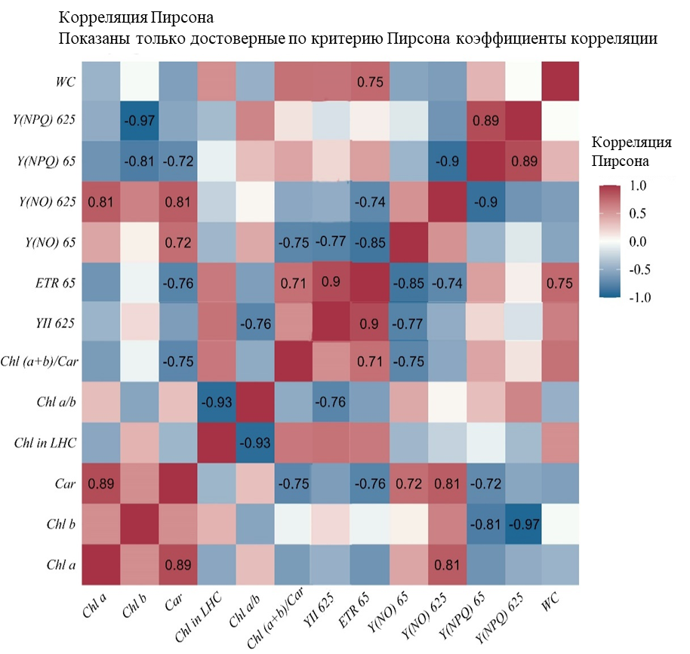

(а)

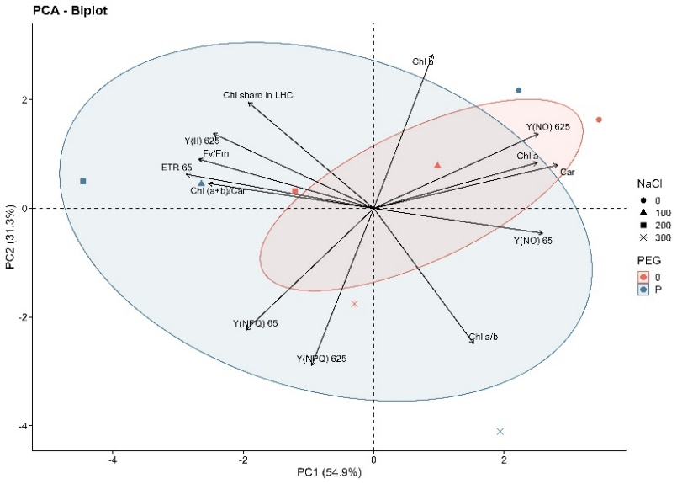

(б)

Рисунок 18 **–** Корреляционные взаимодействия фотосинтетических параметров молодых растений киноа в стрессовых условиях.

Таким образом, если стрессовое воздействие является достаточно сильным, растения могут оказаться не в состоянии безопасно рассеивать избыточную энергию, и защитные механизмы, нейтрализующие активные формы кислорода, могут деградировать [193]. Это может привести к и снижению фотосинтетической активности из-за ухудшения работы фотосистемы II (ФС II) [194, 195].

Результаты двухфактроного PCA-анализа демонстрируют большее влияние комбинированного стресса на снижение фотосинтетической активности молодых растений киноа (рис. 18б).

Таким образом, полученные нами результаты показали снижение фотохимических и увеличение нефотохимических реакций при максимальном стрессовом воздействии. Этот механизм имеет место во время закрытия устьиц, что приводит к накоплению восстановительной способности (НАДФН) и снижению потребления АТФ, что в конечном итоге может значительно снизить урожайность растений или (при длительном воздействии) привести к их гибели [196].

**3.4 Влияние осмотического, солевого и комбинированного стрессов на биосинтез природных антиоксидантов *Chenopodium quinoa* Willd.**

Растительные антиоксиданты способны контролировать многие физиологические системы организма человека и минимизировать риск развития хронических заболеваний, вызванных свободнорадикальным окислением [197]. Обычно эндогенная антиоксидантная система организма способна устранять избыток свободных радикалов. Однако при их избытке решающую роль играет экзогенная часть антиоксидантной системы, т. е. антиоксиданты, поступающие с пищей. Так, у из данных литературы следует, что у людей, употреблявших функциональный напиток на основе киноа, в крови значительно повышались биохимические уровни СОД и КАТ (на 9,5 и 125% соответственно) [198]. Жирный состав липидов, особенно содержание эссенциальных полиненасыщенных ЖК, является важнейшим показателем их пищевой и биологической значимости [199]. Насыщенные жирные кислоты, наиболее распространенными из которых в организме человека являются пальмитиновая кислота (ПА), играют решающую роль в обеспечении физических свойств мембран и эффективной активности поверхностно-активных веществ в легких. Для поддержания равновесия фосфолипидов в мембранах решающее значение может иметь правильное снабжение ФК в определенном соотношении с ненасыщенными ЖК [200]. Эфиры жирных и гидроксижирных кислот представляют собой недавно открытое семейство липидов, обладающих антидиабетической и противовоспалительной активностью [201]. Доказано, что диета с высоким содержанием растительных антиоксидантов делает людей менее восприимчивыми к многочисленным заболеваниям (воспалениям, сердечно-сосудистым заболеваниям, раку, диабету и т. д.), что позволяет использовать эти природные соединения в качестве химиопрофилактических добавок и антистрессов в антиоксидантной терапии. [197, 11].

Наша гипотеза заключалась в том, что стресс вызывает количественные и качественные изменения ферментативных и неферментативных антиоксидантов в молодых растениях киноа. Если стрессовые условия вызывают количественные и качественные изменения ферментативных и неферментативных антиоксидантов у молодых растений, то одиночный и комбинированный стрессы будут в разной степени активировать антиоксидантную защиту киноа, но эффекты ферментативных и неферментативных защитных механизмов должны быть взаимосвязаны и сбалансированы. Мы предполагаем, что результаты текущих исследований помогут более глубоко понять, как киноа реагирует на стресс и как киноа может использовать стрессовые стимулы для оптимизации ценных фитохимических компонентов с фармацевтической или пищевой ценностью.

3.4.1 Стрессовые изменения ферментов-антиоксидантов *Chenopodium quinoa* Willd

Литературные данные показывают, что важной причиной развития физиологических и патологических нарушений является оксидативный стресс, который приводит к повреждению ДНК. Многие изменения, наблюдаемые в растениях, которые могут быть связаны с увеличением образования активных форм кислорода (АФК) и последующим окислительным повреждением, обусловлены стрессовыми реакциями на повышенное содержание солей и дефицит воды [202].

Результаты нашего исследования показали, что стрессовые условия вызвали изменения активности всех изученных антиоксидантных ферментов, хотя эти изменения проявлялись по-разному (рис. 19).

Выявлено, что активность супероксиддисмутазы и аскорбатпероксидазы не изменялись в ответ на осмотический стресс, в то время как активность каталазы и концентрация малонового диальдегида увеличивались. Самая высокая активность СОД, ПОД и КAT была зарегистрирована при 200mМ NaCl при солевом и комбинированном стрессе, однако их активность была значительно выше при комбинированном стрессе.

Активность ПОД снижалась во всех вариантах при солевом и комбинированном стрессе (кроме 200mM NaCl/P). Концентрация малонового диальдегида увеличивалась в зависимости от уровня стресса как при солевом, так и при комбинированном стрессе, за исключением случая с 100mМ NaCl, когда наблюдалось снижение концентрации МДА на 12% по сравнению с контролем. Другие изученные ферменты также показали снижение активности при 100mМ NaCl; это снижение ферментативной активности было статистически значимым для СОД и ПОД.

В хлоропластах фотосинтетическая цепь переноса электронов является источником образования активных форм кислорода. Повышенная активность СОД, наблюдаемая в ответ на дефицит воды и питательных веществ, указывает на активацию антиоксидантной системы хлоропластов, которая происходит задолго до проявления видимых признаков физиологического стресса. Активность антиоксидантных ферментов, таких как СОД, которые представляют собой первую линию защиты, связана с снижением оксидативного стресса у растений киноа [84].

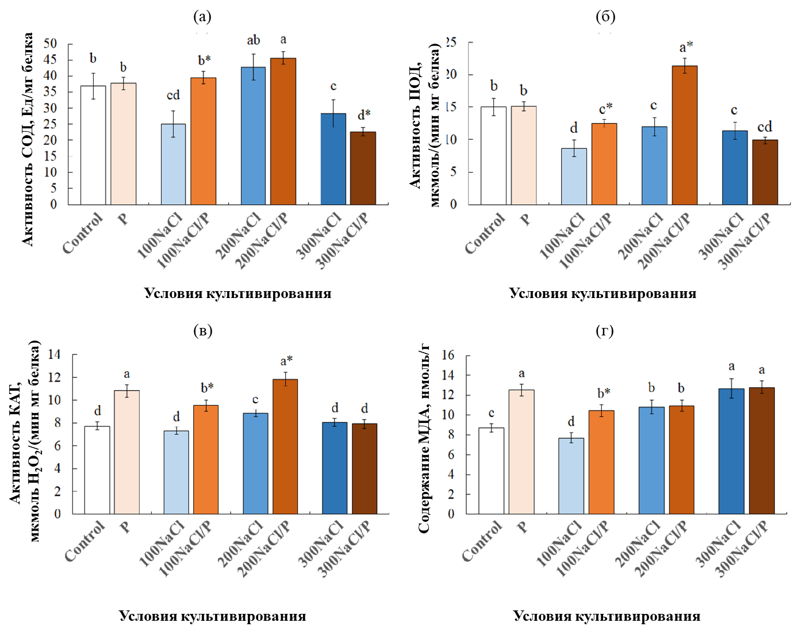

Рисунок 19 – Активность антиоксидантных ферментов и маркера радикального окисления MДA в фотосинтетических органах молодых растений киноа в стрессовых условиях: (а) СOД; (б) ПOД; (в) КAT; (г) MДA. Контролем является обработка 50%-ным раствором Хогланда; P – это Обработка 12,5% раствором ПЭГ-6000; 100mM, 200mM, 300mM NaCl - обработка 100mM, 200mM, 300mМ растворами NaCl соответственно; 100mM, 200mM, 300mM NaCl/P - комбинированная обработка 100mM, 200mM, 300mM NaCl и 12,5% (масс./об.) растворами ПЭГ-6000, соответственно.

Возможно, в нашем эксперименте это указывает на переход от эустресса к дистрессу, что приводит к дезактивации антиоксидантных процессов и, следовательно, к снижению ферментативной активности СОД.

Дефицит воды приводит к изменению баланса между производством свободных радикалов и ферментативной защитой. Хотя СОД частично защищает клетки от окислительного стресса, она также способствует образованию перекиси водорода (H2O2). В отличие от этого, КAT, один из наиболее эффективных антиоксидантных ферментов, специализируется на нейтрализации H2O2, которая обусловлена деятельностью СОД. Это может уравновешивать излишнюю активность СОД, связанную с избыточным производством H2O2 в побегах.

Повышенная активность КAT, аналогичная той, что была наблюдаема в данном исследовании, отмечалась у многих видов в ответ на солевой стресс. Так как CAT проявляет менее выраженное сходство к H2O2, чем СOД, его активность становится заметной при более высоких концентрациях субстрата. Это подтверждается аналогичной тенденцией увеличения или уменьшения активности CAT в нашем эксперименте.

Цикл аскорбат-глутатион и пероксидаза (ПOД), будучи ключевым ферментом, играют важную роль в детоксикации H2O2 в хлоропластах растений. В литературе отмечаются полезные свойства пероксидаз в растениях, включая разложение H2O2, удаление токсичных соединений и другие реакции, связанные со стрессом. Они играют важную роль в различных фундаментальных метаболических процессах, включая метаболизм ауксинов, образование лигнина и суберина, укрепление клеточных стенок, синтез фитоалексинов и метаболизм активных форм кислорода (АФК). Согласно литературным данным, активность пероксидаз имеет тенденцию к увеличению в ответ на стрессовые условия окружающей среды, так же, как и активность других ферментов [89]. Однако в нашем исследовании, несмотря на общую тенденцию изменения активности ПOД, СOД и КAT при солевом стрессе, активность APX была ниже контрольных значений при всех интенсивностях стресса, за исключением 200mМ NaCl/P для комбинированного стресса. Аналогичное снижение активности различных антиоксидантных ферментов при засолении было показано для некоторых сортов киноа [203, 86].

Это явление может быть обусловлено как наличием ограниченного конститутивного запаса фермента, так и тем, что при относительно низком уровне стресса этот фермент не играет значительной роли в разложении пероксида в побегах. Увеличение активности пероксидазы при комбинированном стрессе 200mМ NaCl/P, вероятно, связано с синтезом новых молекул фермента или изоферментов. Этот процесс, возможно, был стимулирован образующимся пероксидом, который известен своей сигнальной ролью.

Снижение активности ферментов при повышенном воздействии стресса может быть обусловлено либо чрезвычайно высокими уровнями активных форм кислорода, либо их быстрой инактивацией в процессе катализируемых реакций.

Широко известно, что окислительный стресс приводит к увеличению содержания малонового диальдегида (МДА) в ассимиляционных органах растений. Малоновый диальдегид (МДА), конечный продукт деградации тиобарбитуровой кислоты и перекисного окисления липидов, в настоящее время признан индикатором прооксидативного повреждения мембран растительных клеток, проявляющегося нарушением их общих метаболических функций и дестабилизацией или полной утратой клеточной целостности [204, 205]. Этот вредный компонент способен вступать во взаимодействие с свободными аминогруппами белков и фосфолипидов, что может привести к повреждению клеточных мембран. Уровни МДА широко признаются как индикаторы окислительного стресса и антиоксидантного статуса. Тем не менее, в литературе отмечается, что у большинства видов растений активность ферментов супероксиддисмутазы (СOД) и каталазы (КAT) либо увеличивается, либо остается стабильной в начальной фазе засухи, но с течением времени дефицит воды может привести к ее снижению. Ответом на недостаток воды является значительное увеличение активности пероксидазы (ПOД) и уровней малонового диальдегида (MДA) [206]. Наши результаты соответствуют литературным данным: активность СOД, КAT и уровни MДA проявляли сходные тенденции как при солевом, так и при комбинированном стрессе.

Таким образом, наши данные подтверждают гипотезу, выдвинутую Боасом и коллегами [207], о связи между толерантностью к осмотическому, солевому и комбинированному стрессу и механизмом антиоксидантной защиты у киноа. В отличие от предыдущих исследований, где пик ферментативной активности киноа был обнаружен при 300mМ NaCl, в нашем эксперименте пик активности СOД, КAT и ПOД наблюдался как при солевом, так и при комбинированном стрессе при 200mМ NaCl. Это соответствует другим научным работам и указывает на то, что эта интенсивность стресса является значительной и потенциально критической для молодых растений киноа, так как эустресс, с которым сталкиваются молодые растения, может превратиться в дистресс и вызвать необратимые изменения [208].

3.4.2 Стрессовые изменения неферментативных антиоксидантов *Chenopodium quinoa* Willd

Анализ неферментативных антиоксидантов позволил отметить различия в их биосинтезе под воздействием стрессовых факторов (рисунок 20, таблица 3).

Таблица 3 – Изменение содержания вторичных метаболитов в фотосинтезирующих органах *C. quinoa* в стрессовых условиях.

|  |  |  |  |
| --- | --- | --- | --- |
| Время удерживания, мин | Метаболиты | Вероятность идентификации % | Содержание % |
| 1 | 2 | 3 | 4 |
| *контроль* | | | |
| 19,99 | Этанон, 1 - (2-гидрокси-5-метилфенил)- | 77 | 1,10 |
| 23,44 | Фосфорная кислота, диэтиловый нониловый эфир | 70 | 0,90 |
| 26,75 | Фитол, ацетат | 86 | 1,50 |
| 30,80 | Гексадекановая кислота, этиловый эфир | 88 | 8,80 |
| 31,01 | Этил-9-гексадеценоат | 80 | 1,43 |

Продолжение таблицы 3

|  |  |  |  |
| --- | --- | --- | --- |
| 1 | 2 | 3 | 4 |
| 33,02 | Фитол | 92 | 66,45 |
| 34,24 | Этиловый олеат | 87 | 3,13 |
| 34,40 | 9,12-октадекадиеновая кислота, этиловый эфир | 88 | 5,15 |
| 34,77 | 9,12,15-октадекатриеновая кислота, этиловый эфир | 93 | 11,55 |
| *Осмотический стресс* (P) | | | |
| 19,94 | 2-метокси-4-винилфенол | 84 | 2,17 |
| 23,43 | Фосфорная кислота, диэтиловый нониловый эфир | 72 | 1,27 |
| 26,58 | 1-Додеканол, 3,7,11-триметил- | 73 | 0,63 |
| 26,74 | 3,7,11,15-тетраметил-2-гексадецен-1-ол | 83 | 1,91 |
| 27,83 | 1-{2-[3-(2- Ацетилоксиран-2-ил)-1,1-диметилпропил]циклопроп-2-енил}этанон | 67 | 0,85 |
| 27,92 | 2-пентадеканон, 6,10,14-триметил- | 81 | 0,71 |
| 29,63 | Метиловый эфир гексадекановой кислоты | 82 | 0,60 |
| 30,80 | Гексадекановая кислота, этиловый эфир | 89 | 8,64 |
| 31,00 | Этил-9-гексадеценоат | 79 | 1,53 |
| 31,12 | 7,10,13-гексадекатриеновая кислота, метиловый эфир | 76 | 0,79 |
| 33,04 | Фитол | 93 | 67,23 |
| 34,23 | Этиловый олеат | 86 | 3,03 |
| 34,40 | 9,12-октадекадиеновая кислота, этиловый эфир | 87 | 3,08 |
| 34,77 | 9,12,15-октадекатриеновая кислота, этиловый эфир | 92 | 7,57 |
| *Солевой стресс (100NaCl)* | | | |
| 20,04 | 4-Гидрокси-2-метилацетофенон | 73 | 1,07 |
| 23,45 | Фосфорная кислота, диэтиловый эфир октила | 69 | 1,68 |
| 26,59 | 2-гексадецен, 3,7,11,15-тетраметил- | 74 | 0,89 |
| 26,76 | 3,7,11,15-тетраметил-2-гексадецен-1-ол | 82 | 1,52 |
| 27,94 | 2-пентадеканон, 6,10,14-триметил- | 75 | 1,23 |
| 29,65 | Метиловый эфир гексадекановой кислоты | 83 | 1,49 |
| 30,81 | Гексадекановая кислота, этиловый эфир | 90 | 10,08 |
| 31,01 | Этил-9-гексадеценоат | 71 | 1,24 |
| 33,01 | Фитол | 92 | 65,94 |

Продолжение таблицы 3

|  |  |  |  |
| --- | --- | --- | --- |
| 1 | 2 | 3 | 4 |
| 34,24 | Этиловый олеат | 86 | 5,02 |
| 34,40 | 9,12-октадекадиеновая кислота, этиловый эфир | 82 | 4,23 |
| 34,78 | Этил 9,12,15-октадекатриеноат | 88 | 5,60 |
| *Солевой стресс (200NaCl)* | | | |
| 16,48 | Бензол, 1,3-бис(1,1-диметилэтил)- | 80 | 0,7 |
| 20,05 | Этанон, 1-(2-гидрокси-5-метилфенил)- | 66 | 1,7 |
| 23,44 | Фосфорная кислота, диэтиловый нониловый эфир | 67 | 1,4 |
| 26,59 | 2-гексадецен, 3,7,11,15-тетраметил- | 77 | 1,1 |
| 26,75 | 3,7,11,15-тетраметил-2-гексадецен-1-ол | 86 | 3,0 |
| 27,93 | 2-пентадеканон, 6,10,14-триметил- | 66 | 1,1 |
| 29,65 | Метиловый эфир гексадекановой кислоты | 83 | 1,4 |
| 30,81 | Гексадекановая кислота, этиловый эфир | 88 | 11,2 |
| 31,02 | Этил-9-гексадеценоат | 70 | 1,1 |
| 33,01 | Фитол | 93 | 62,9 |
| 34,24 | Этиловый олеат | 87 | 5,0 |
| 34,40 | Этиловый эфир линолевой кислоты | 77 | 4,1 |
| 34,78 | Этил 9,12,15-октадекатриеноат | 87 | 5,3 |
| *Солевой стресс (300NaCl)* | | | |
| 20,01 | Этанон, 1-(2-гидрокси-5-метилфенил) | 81 | 2,31 |
| 23,44 | Фосфорная кислота, диэтиловый эфир октила | 67 | 1,14 |
| 26,75 | Фитол, ацетат | 83 | 1,60 |
| 27,93 | 2-пентадеканон, 6,10,14-триметил- | 78 | 1,02 |
| 29,64 | Метиловый эфир гексадекановой кислоты | 87 | 2,03 |
| 30,81 | Гексадекановая кислота, этиловый эфир | 89 | 10,07 |
| 31,01 | Этил-9-гексадеценоат | 75 | 1,14 |
| 33,02 | Фитол | 92 | 69,77 |
| 34,24 | Этиловый олеат | 88 | 5,01 |
| 34,41 | Этил 9.цис.,11.транс.-октадекадиеноат | 80 | 2,68 |
| 34,78 | Этил 9,12,15-октадекатриеноат | 86 | 3,22 |
| *Комбинированный стресс* *(100NaCl/P)* | | | |
| 19,95 | 2-метокси-4-винилфенол | 85 | 3,83 |
| 23,43 | Фосфорная кислота, диэтилдодециловый эфир | 71 | 1,51 |
| 26,58 | 2-гексадецен, 3,7,11,15-тетраметил- | 77 | 1,16 |
| 26,74 | 3,7,11,15-тетраметил-2-гексадецен-1-ол | 83 | 2,58 |
| 27,92 | 2-пентадеканон, 6,10,14-триметил- | 80 | 0,94 |

Продолжение таблицы 3

|  |  |  |  |
| --- | --- | --- | --- |
| 1 | 2 | 3 | 4 |
| 29,63 | Метиловый эфир гексадекановой кислоты | 89 | 2,17 |
| 30,80 | Гексадекановая кислота, этиловый эфир | 90 | 11,26 |
| 31,00 | Этил-9-гексадеценоат | 77 | 1,33 |
| 33,02 | Фитол | 93 | 62,80 |
| 34,23 | Этиловый олеат | 89 | 5,55 |
| 34,39 | 9,12-октадекадиеновая кислота, этиловый эфир | 83 | 3,04 |
| 34,77 | Этил 9,12,15-октадекатриеноат | 90 | 3,83 |
| *Комбинированный стресс* *(200NaCl/P)* | | | |
| 19,96 | Этанон, 1-(2-гидрокси-5-метилфенил)- | 83 | 2,72 |
| 26,59 | 2-гексадецен, 3,7,11,15-тетраметил- | 75 | 0,76 |
| 26,75 | Фитол, ацетат | 85 | 2,42 |
| 29,64 | Метиловый эфир гексадекановой кислоты | 88 | 2,16 |
| 30,80 | Гексадекановая кислота, этиловый эфир | 89 | 11,84 |
| 31,01 | Этил-9-гексадеценоат | 75 | 1,58 |
| 31,12 | 7,10,13-гексадекатриеновая кислота, метиловый эфир | 73 | 0,85 |
| 33,01 | Фитол | 92 | 50,35 |
| 33,15 | 10-октадеценовая кислота, метиловый эфир | 74 | 5,95 |
| 33,69 | 9,12,15-октадекатриеновая кислота, метиловый эфир | 73 | 1,28 |
| 34,23 | Этиловый олеат | 89 | 5,37 |
| 34,40 | 9,12-октадекадиеновая кислота, этиловый эфир | 82 | 4,41 |
| 34,77 | 9,12,15-октадекатриеновая кислота, этиловый эфир | 93 | 10,29 |
| *Комбинированный стресс* *(300NaCl/P)* | | | |
| 19,95 | Этанон, 1-(2-гидрокси-5-метилфенил)- | 84 | 4,20 |
| 26,75 | 3,7,11,15-тетраметил-2-гексадецен-1-ол | 83 | 1,67 |
| 29.63 | Метиловый эфир гексадекановой кислоты | 89 | 4,16 |
| 30,80 | Гексадекановая кислота, этиловый эфир | 88 | 12,71 |
| 31,01 | Этил-9-гексадеценоат | 77 | 1,38 |
| 33,02 | Фитол | 92 | 58,90 |
| 34,23 | Этиловый олеат | 89 | 6,67 |
| 34,40 | 9,12-октадекадиеновая кислота, этиловый эфир | 82 | 3,97 |
| 34,77 | Этил 9,12,15-октадекатриеноат | 91 | 6,34 |

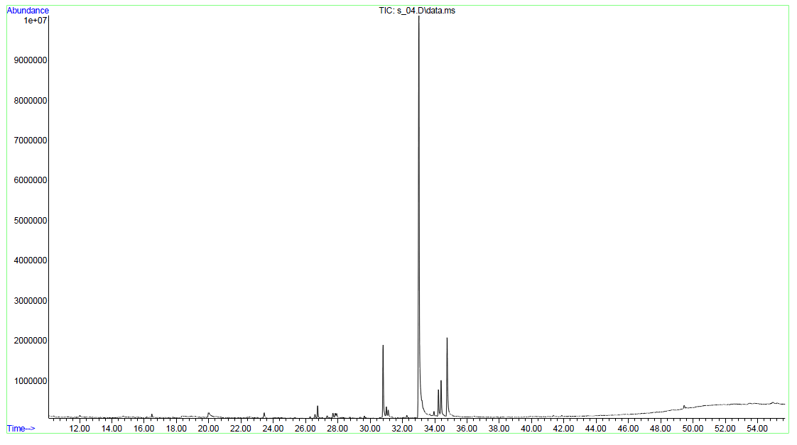

а − контроль;

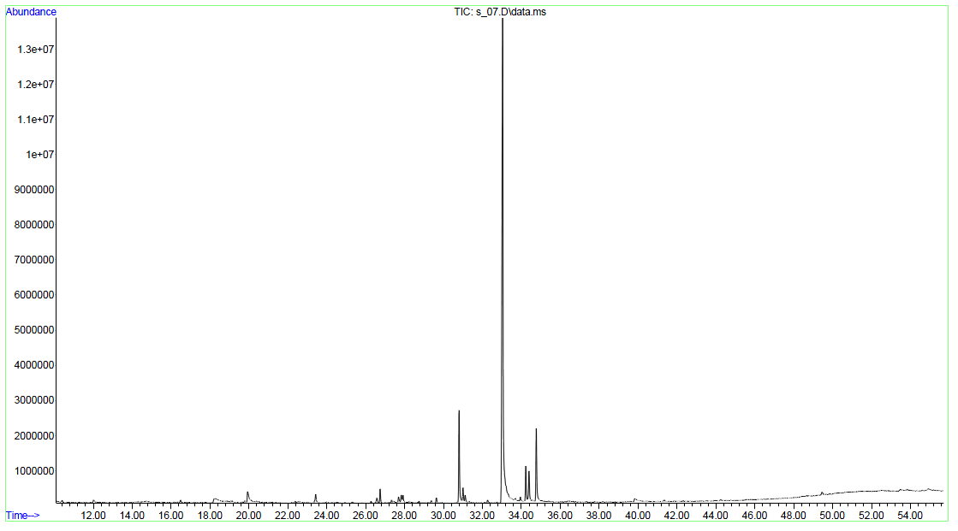

б − осмотический стресс (P)

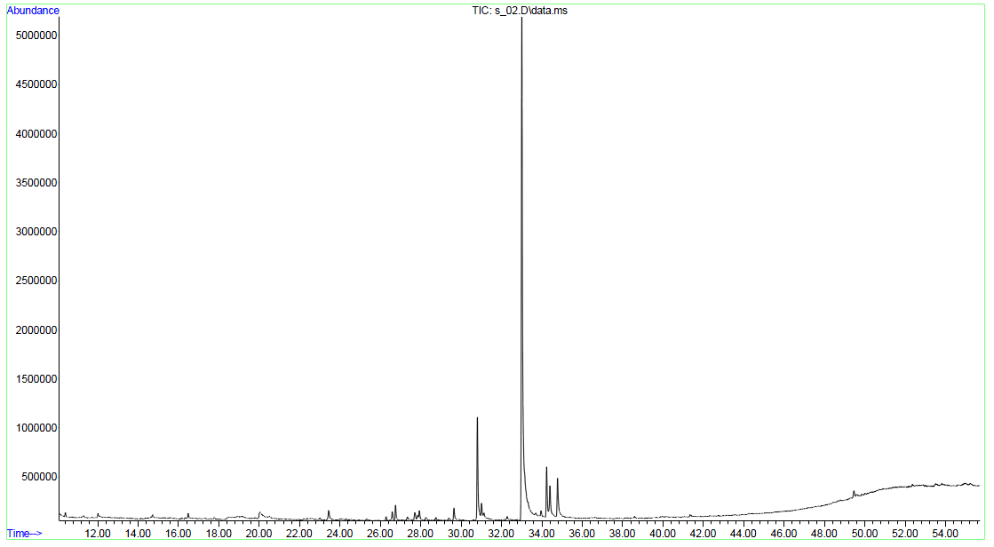

в −солевой стресс (100NaCl)

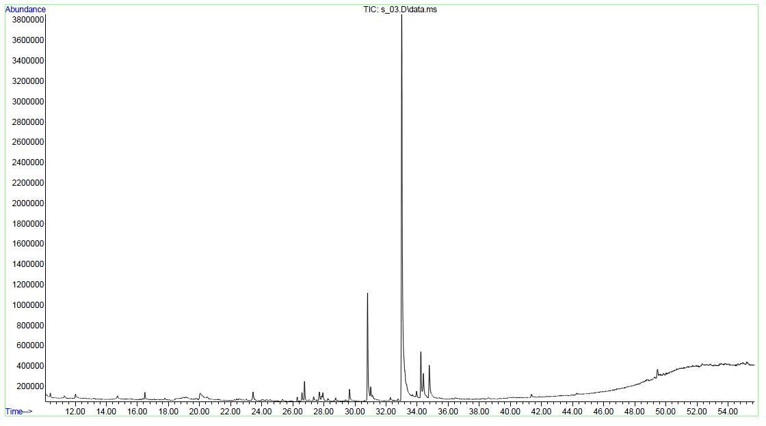

г − солевой стресс (200NaCl)

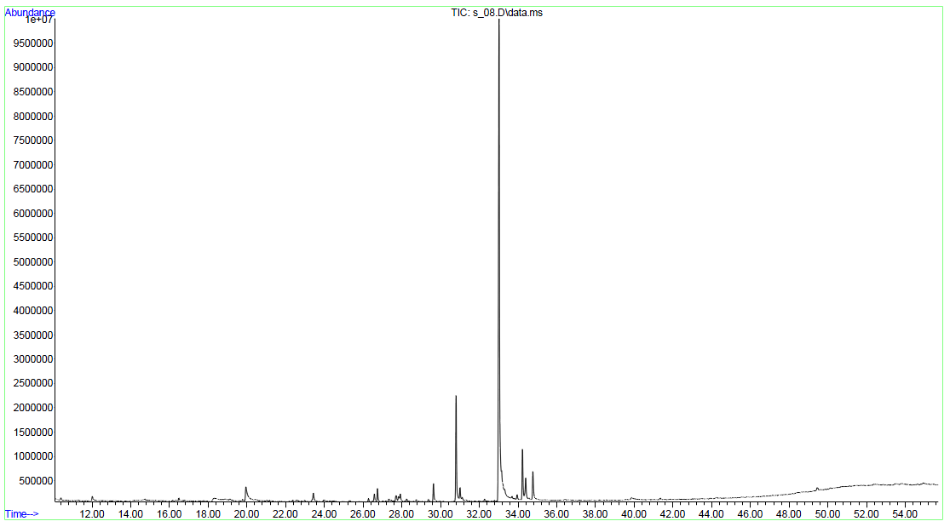

д − солевой стресс (300NaCl)



е −комбинированный стресс (100NaCl/P)

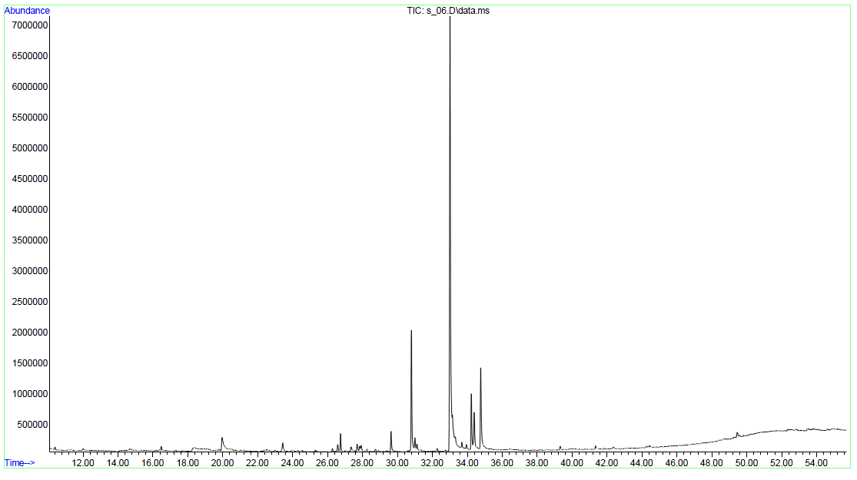

ж − комбинированный стресс (200NaCl/P)

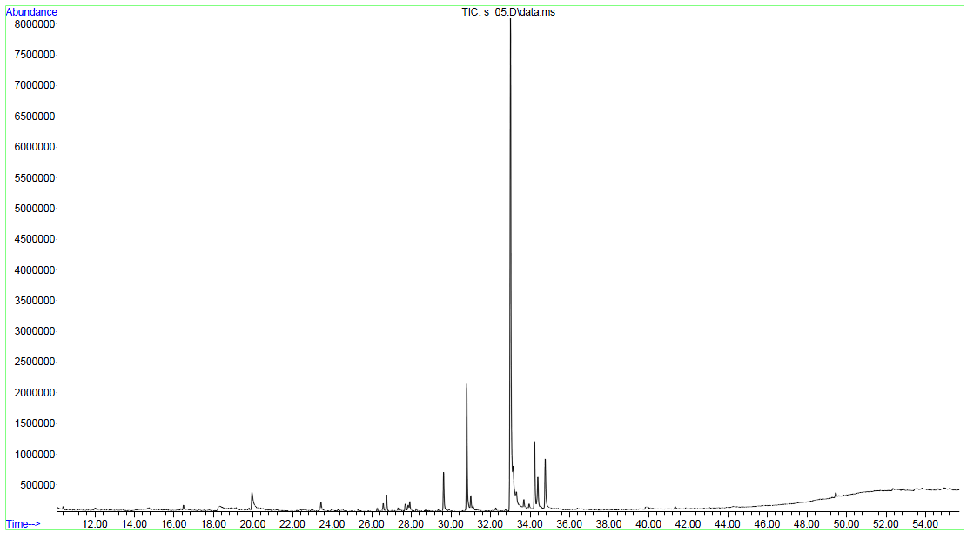

к − комбинированный стресс (300NaCl/P)

Рисунок 20 – Хроматограммы GH-MC анализа содержания биологически активных веществ у молодых растений киноа в контрольных и стрессовых условиях.

Повышенная активность ферментативного антиоксидантного метаболизма способствует поддержанию низкого уровня перекисного окисления липидов. Хлоропласты, или пластиды, являются основными местами, где происходит синтез жирных кислот (FA) − неферментативных природных антиоксидантов, которые играют важную роль в защите от биотических и абиотических стрессовых факторов, и могут быть синтезированы de novo [209].

Результаты анализа демонстрируют значительные изменения в уровне производных жирных кислот по мере возрастания степени осмотического, солевого и комбинированного стресса (см. рис.21).

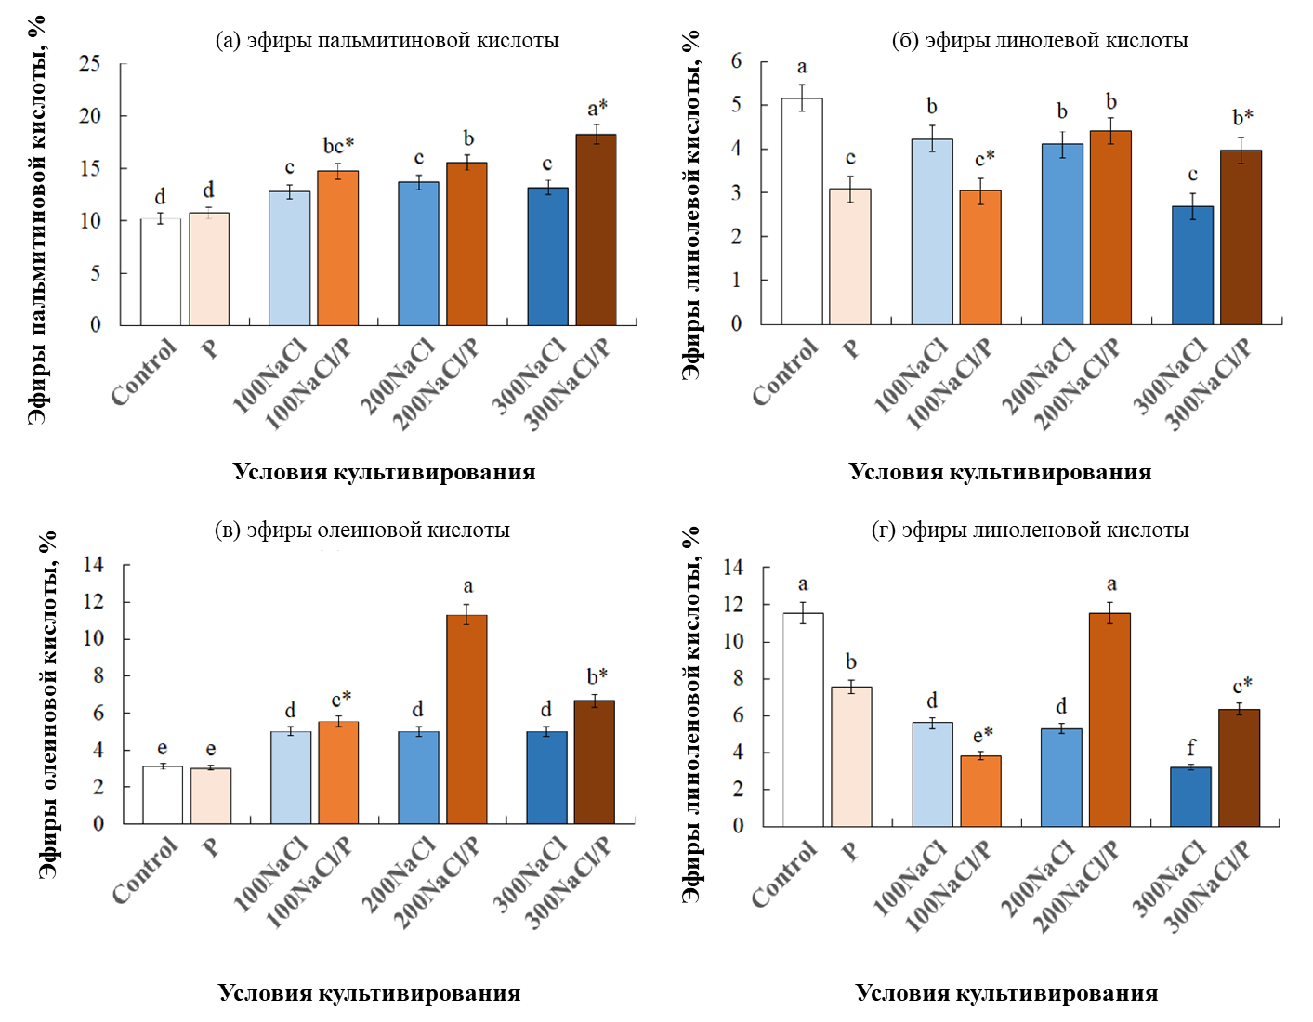

Примечание: приведенные значения являются средними (± SD). Разные буквы над столбиками указывают на значительную разницу внутри графика (между различными интенсивностями напряжения). Звездочка указывает на значительную разницу между одиночным и комбинированным напряжением при P ≤ 0,05.

Рисунок 21 – Зависимость производных жирных кислот в фотосинтетических органах молодых растений киноа от стрессовых условий: (а) эфиры пальмитиновой кислоты; (б) эфиры линолевой кислоты; (в) эфиры олеиновой кислоты; (д) эфиры линоленовой кислоты. Контроль - обработка 50% раствором Хогленда; P - обработка 12,5% (по массе) раствором ПЭГ-6000; 100mM, 200mM, 300mM NaCl - обработка 100mM, 200mM, 300mM растворами NaCl, соответственно; 100mM, 200mM, 300mM NaCl/P - это комбинированная обработка 100mM, 200mM, 300mM NaCl и 12,5% растворами ПЭГ-6000 соответственно.

В результате одиночного осмотического стресса не наблюдалось влияния на содержание сложных эфиров пальмитиновой и олеиновой кислот, однако было отмечено значительное снижение содержания сложных эфиров линолевой и линоленовой кислот. Под воздействием одиночного солевого стресса содержание сложных эфиров пальмитиновой и олеиновой кислот увеличивалось по сравнению с контролем и изменялось в зависимости от концентрации NaCl. Напротив, содержание сложных эфиров линолевой и линоленовой кислот снижалось с увеличением концентрации соли.

Кинетика изменений содержания сложных эфиров жирных кислот при комбинированном стрессе оказалась несколько более сложной. Наибольшее содержание сложных эфиров олеиновой кислоты (с тенденцией к увеличению по сравнению с контролем) наблюдалось при интенсивности стресса 200mM NaCl/P, в то время как содержание сложных эфиров пальмитиновой кислоты увеличивалось пропорционально увеличению интенсивности стресса. Максимальное содержание эфиров линолевой и линоленовой кислот также было обнаружено при 200mМ NaCl/P, но в отличие от общего снижения их содержания в условиях стресса. При комбинированном стрессе с использованием 200mМ NaCl/P содержание линоленовой кислоты достигло уровня контроля, тогда как пик стресса для линолевой кислоты был немного ниже.

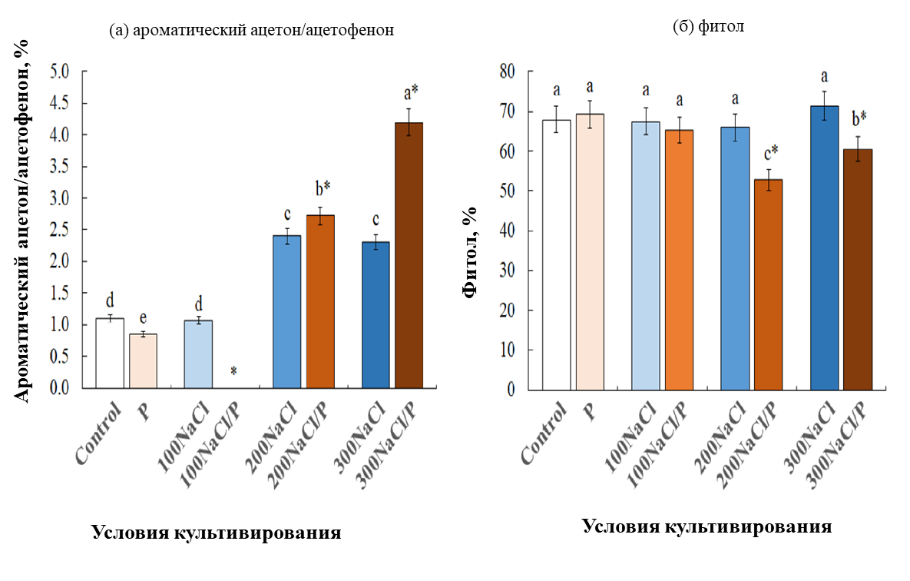Изменения содержания фенольных соединений и терпеноидов в условиях осмотического и комбинированного стресса показаны на рисунок 22.

Рисунок 22 – Зависимость содержания фенолов и терпеноидов в фотосинтетических органах молодых растений киноа от стрессовых условий: (а) ароматический кетон/ацетофенон; (б) фитол. Контроль - обработка 50% раствором Хогланда; P7 - обработка 12,5% раствором ПЭГ-6000; 100mM, 200 mM, 300 mM NaCl - обработка 100 mM, 200 mM, 300 mM растворами NaCl соответственно; 100 mM, 200 mM, 300 mM NaCl/P - комбинированная обработка 100 mM, 200 mM, 300 mM растворов NaCl и 12,5% растворов ПЭГ-6000 соответственно.

Эти результаты показывают, что содержание ацетофенона снижалось при осмотическом и умеренном комбинированном стрессе (100mМ NaCl/P), но увеличивалось с увеличением интенсивности стресса, достигая максимума при комбинированном стрессе 300mМ NaCl/P. В то же время содержание фитола (дитерпена, присутствующего в хлорофилле) оставалось стабильным при осмотическом, солевом и умеренном комбинированном стрессе, и только увеличение интенсивности комбинированного стресса приводило к снижению его содержания.

Было замечено увеличение содержания в ответ на однократный осмотический стресс, солевой стресс и комбинированный стресс с уровнем 100 mМ NaCl/P, а затем снижение содержания при повышении интенсивности стресса (см. рис 22). Помимо этого, повышение комбинированного стресса привело к полному исключению сложных эфиров фосфорной кислоты из спектра GC-MS (рис. 23).

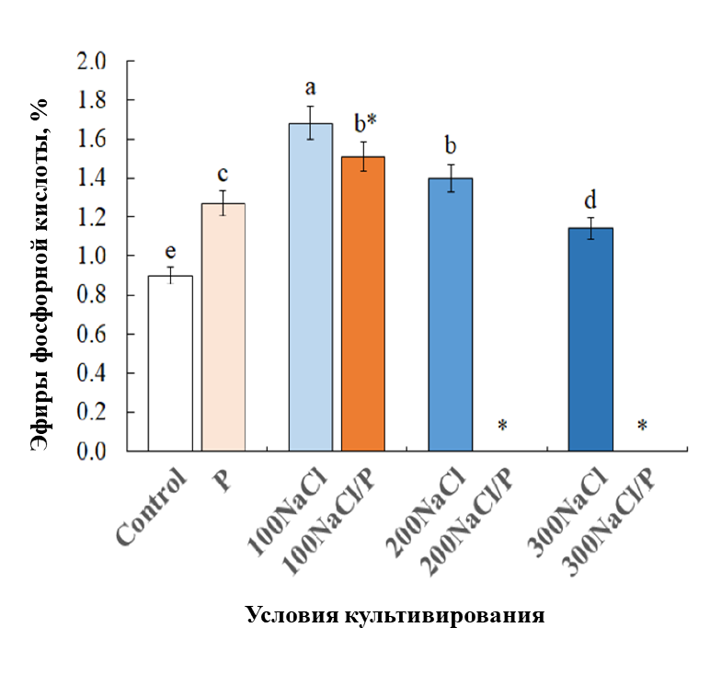

Рисунок 23 – Зависимость содержания эфиров фосфорной кислоты в фотосинтетических органах молодых растений киноа от стрессовых условий. Контроль - обработка 50% раствором Хоглонда; P - обработка 12,5% раствором ПЭГ-6000; 100, 200, 300 NaCl - обработка 100 mM, 200 mM, 300 mM растворами NaCl соответственно; 100 mM, 200 mM, 300 mM NaCl/P - комбинированная обработка 100 mM, 200 mM, 300 mM растворами NaCl и 12,5% Растворы ПЭГ-6000 соответственно.

В литературных источниках жирные кислоты представлены разнообразными соединениями в высших растениях, однако наиболее распространенными считаются пальмитиновая кислота (C16:0) и три ненасыщенные жиры − олеиновая (C18:1), линолевая (C18:2) и линоленовая (C18:3) кислоты. Они выполняют разнообразные функции, такие как компоненты и модуляторы клеточных мембран в гликолипидах, хранение углерода и энергии в триацилглицеринах, образование компонентов внеклеточного барьера, таких как каттин и суберин, а также служат предшественниками для различных биологически активных молекул и регуляторами передачи сигналов стресса [210, 211, 105]. В растениях жирные кислоты могут присутствовать как в свободной форме, так и в виде сложных эфиров, которые мы обнаружили в масс-спектре растений, подвергнутых стрессу в ходе наших экспериментов. Увеличение содержания эфиров пальмитиновой и олеиновой кислот было отмечено в фотосинтетических органах киноа как при одиночном, так и при комбинированном стрессе, что соответствует результатам предшествующих исследований [209].

В нашем исследовании мы выявили, что максимальное содержание сложных эфиров олеиновой, линолевой и линоленовой кислот было достигнуто при комбинированном стрессе с интенсивностью 200 mМ NaCl/P. Кроме того, увеличение содержания жирных кислот в липидах хлоропластов и внутренней мембране митохондрий может способствовать снижению фотоингибирования фотосистемы II в условиях стресса. Изменения степени ненасыщенности жирных кислот в тканях растений скорее всего являются реакцией на защиту или повреждение, в зависимости от их устойчивости к солевому или водному стрессу. Процессы адаптации растений к неблагоприятным условиям окружающей среды сопровождаются изменениями в липидном составе, обусловленными различными типами стрессовых реакций, связанных со свободными радикалами [105]. В наших экспериментах был обнаружен гормон гексадекатриеновой кислоты (16:3), который играет важную роль в регуляции многих аспектов развития растений, включая их реакцию на стресс. Однако, этот гормон был выявлен только при осмотическом стрессе, в отличие от других упомянутых выше веществ.

В условиях стресса наблюдается синтез оксилипинов, фенилпропаноидов и терпеноидов, а также изменение состава жирных кислот в клеточной мембране. Терпеноиды, в частности, оказывают значительное влияние на липидный метаболизм и смягчают негативные последствия окислительного стресса при абиотических факторах либо путем непосредственного взаимодействия с окислителями, либо путем модуляции сигнальных путей антиоксидантной системы [101, с.21]. Фитол, входящий в состав хлорофилла, известен своей значимой ролью в поддержании устойчивости растений к неблагоприятным условиям окружающей среды, как отмечено в литературе [98, с.171]. Наши результаты подтверждают, что в условиях одиночного и умеренного комбинированного стресса происходит активное образование фитола, что свидетельствует о высокой степени защиты фотосинтетического аппарата киноа от осмотического и солевого стресса. Однако, при увеличении интенсивности комбинированного стресса (200 mM NaCl/P) наблюдается снижение уровня фитола.

Гилл и Тутеджа [84, с.48] отметили, что фенольные соединения, которые могут регулировать активность антиоксидантных ферментов и участвовать в противодействии окислительному стрессу, проявляются в условиях стресса. Фенолы играют важную роль в поддержании стабильности клеточных мембран за счет своего антиоксидантного эффекта. Они также помогают предотвратить автолиз митохондрий и уменьшают воздействие или блокируют образование свободных радикалов, что является одной из наиболее распространенных реакций перекисного окисления липидов, а также обладают цитопротекторными свойствами [98]. Ацетофеноны, которые являются фенольными метаболитами различных растений, изучались с целью понять их адаптивные и защитные функции [100, с.41].

Наши результаты указывают на повышенный синтез ацетофенонов, действующих как антиоксиданты, при воздействии солевого и комбинированного стресса. Этот синтез значимо положительно коррелировал с накоплением фитола и активностью ферментативных антиоксидантов, таких как каталаза (КAT), а также с уровнем маркера радикального окисления − малонового диальдегида (MДA) (рис. 21). Однако мы также обнаружили отрицательную корреляцию между синтезом ацетофенонов и содержанием сложных эфиров линолевой и линоленовой кислот.

Сложные эфиры фосфорной кислоты являются важными компонентами как растительных, так и животных клеток. Они выполняют ряд функций, включая участие в биохимических процессах превращения пищи в энергию, а также служат структурными элементами фосфолипидов и нуклеиновых кислот [100]. Повышение уровня сложных эфиров фосфорной кислоты, обнаруженное при осмотическом, солевом и умеренном комбинированном стрессе, может свидетельствовать о том, что в условиях стресса, когда первичные продукты фотосинтеза используются для дыхания, энергия, содержащаяся в этих сложных эфирах, активно используется для поддержания процессов роста и обеспечения стабильности. Однако превышение критической интенсивности стресса, такой как 200 mM NaCl/P, может привести к нарушению этих важных связей.

Анализ изменений активности неферментативных и ферментативных антиоксидантов при одиночном и комбинированном стрессе выявил согласованную взаимосвязь между рассмотренными параметрами. Ущерб от одиночного стресса оказался менее выраженным по сравнению с воздействием комбинированного стресса, что соответствует предыдущим исследованиям [39].

Двухфакторный анализ дисперсии (ANOVA) показал изменения в значимости фитохимических компонентов у молодых растений киноа при осмотическом, солевом и комбинированном стрессе (см. таблицу 4).

Между реакциями на осмотический и солевой, солевой и комбинированный стресс наблюдается значительная взаимосвязь в комплексе по нескольким исследованным фитохимическим параметрам.

Таблица 4 – Влияние основных факторов (солевой и осмотический стресс) и их комбинации на фитохимические параметры фотосинтетических органов *Chenopodium quinoa* Willd (двусторонний ANOVA-анализ)

|  |  |  |  |  |  |  |  |
| --- | --- | --- | --- | --- | --- | --- | --- |
| Переменная и источник вариации | df | F | P | Переменная и источник вариации | df | F | P |
| **КАТ** | | | | **Эфиры пальмитиновой кислоты** | | | |
| Осмотический стресс | 1 | 29,581 | **<0,001** | Осмотический стресс | 1 | 17,124 | **0,001** |
| Солевой стресс | 3 | 7,842 | **0,002** | Солевой стресс | 3 | 15,891 | **<0,001** |
| Комбинированный стресс | 3 | 4,015 | **0,026** | Комбинированный стресс | 3 | 2,785 | 0,074 |
| **ПОД** | | | | **Эфиры олеиновой кислоты** | | | |
| Осмотический стресс | 1 | 28,264 | **<0,001** | Осмотический стресс | 1 | 71,272 | **<0,001** |
| Солевой стресс | 3 | 30,866 | **<0,001** | Солевой стресс | 3 | 70,191 | **<0,001** |
| Комбинированный стресс | 3 | 18,300 | **<0,001** | Комбинированный стресс | 3 | 34,002 | **<0,001** |
| **СОД** | | | | **Эфиры линолевой кислоты** | | | |
| Осмотический стресс | 1 | 4,547 | **0,049** | Осмотический стресс | 1 | 6,680 | **0,020** |
| Солевой стресс | 3 | 29,302 | **<0,001** | Солевой стресс | 3 | 7,288 | **0,003** |
| Комбинированный стресс | 3 | 8,340 | **0,001** | Комбинированный стресс | 3 | 22,107 | **<0,001** |
| **MДА** | | | | **Эфиры линоленовой кислоты** | | | |
| Осмотический стресс | 1 | 15,228 | **0,001** | Осмотический стресс | 1 | 8,848 | **0,009** |
| Солевой стресс | 3 | 11,597 | **<0,001** | Солевой стресс | 3 | 66,590 | **<0,001** |
| Комбинированный стресс | 3 | 4,984 | **0,013** | Комбинированный стресс | 3 | 57,614 | **<0,001** |
| **Фитол** | | | | **Эфиры фосфорной кислоты** | | | |
| Осмотический стресс | 1 | 5,418 | **0,033** | Осмотический стресс | 1 | 152,051 | **<0,001** |
| Солевой стресс | 3 | 2,233 | 0,124 | Солевой стресс | 3 | 94,178 | **<0,001** |
| Комбинированный стресс | 3 | 1,651 | 0,217 | Комбинированный стресс | 3 | 76,171 | **<0,001** |
| **Ароматический кетон/ацетофенон** | | | |  | | | |
| Осмотический стресс | 1 | 6,074 | **0,025** |  |  |  |  |
| Солевой стресс | 3 | 202,807 | **<0,001** |  |  |  |  |
| Комбинированный стресс | 3 | 47,754 | **<0,001** |  |  |  |  |
| Примечание. Значимые факторы при P ≤ 0,05 выделены жирным шрифтом. | | | | | | | |

Также были выявлены корреляции с высокой степенью значимости для нескольких исследованных факторов (см. рисунок 24).

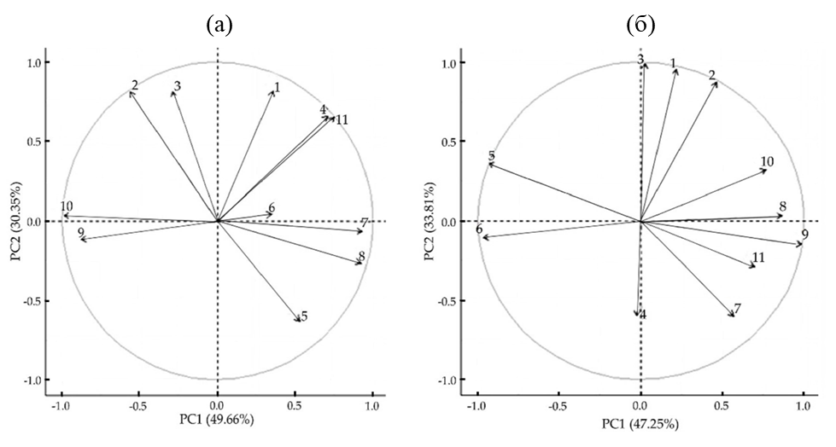

Рисунок 24 – Влияние фитохимических показателей на корреляционные связи при солевом и комбинированном стрессе различной интенсивности. (а) солевой стресс; (б) осмотический и комбинированный стресс. (1) КАТ; (2) ПОД; (3) СОД; (4) МДА; (5) сложные эфиры фосфорной кислоты; (6) фитол; (7) эфиры пальмитиновой кислоты; (8) эфиры олеиновой кислоты; (9) эфиры линолевой кислоты; (10) эфиры линоленовой кислоты; (11) ацетофенон.

В условиях солевого стресса наблюдалась сильная положительная связь между уровнями MДA, ацетофенола, КAT и фитола, а также между уровнями ПOД и КAT и содержанием сложных эфиров пальмитиновой, олеиновой и фосфорной кислот, а также сложных эфиров линолевой и линоленовой кислот, как показано на рисунке 24а. Наоборот, фитол, ацетофенол, MДA и содержание сложных эфиров пальмитиновой и олеиновой кислот были отрицательно связаны с уровнями сложных эфиров линолевой и линоленовой кислот.

Комбинированное воздействие осмотического и солевого стрессов, когда стрессовое воздействие увеличилось, привело к изменению значимости положительных и отрицательных корреляционных связей для большинства изученных параметров. Так, активность MДA, которая увеличивалась по мере увеличения интенсивности комбинированного стресса, приобрела существенную отрицательную корреляцию с содержанием КAT, ПOД и СOД.

Таким образом, растения имеют сложную многоуровневую систему антиоксидантной защиты и поддержания внутриклеточного гомеостаза, включающую ферментативные и неферментативные вещества, которые могут быть полезными для не только для самого растения, но и для здоровья человека.

Следовательно, полученная нами информация о влиянии абиотических стрессов на антиоксидантную систему киноа является ценной в контексте возможности направленного применения индуцированного стресса для повышения синтеза БАВ для потребностей пищевой и медицинской промышленности.

В целом, наши исследования морфофизиологических и фотосинтетических характеристик киноа показали, что при концентрации соли 200 mМ NaCl нарушаются индивидуальные адаптационные механизмы, а при 300 mМ NaCl наблюдаются значительные изменения водного баланса растений из-за повреждения клеточной структуры. В свете результатов нашего текущего исследования можно сделать вывод о том, что стресс, вызванный концентрацией 200 mM NaCl/P, представляет собой переход от эустресса к дистрессу у молодых растений киноа. Это подтверждается данными об активности ферментативных и неферментативных механизмов антиоксидантной защиты. Двухфакторный дисперсионный анализ и анализ корреляционных связей указывают на то, что практически все изученные характеристики растительной химии отражают адаптацию к индивидуальному осмотическому или солевому стрессу, а также к комбинированному стрессу, причем обнаружены статистически значимые взаимодействия.

**ЗАКЛЮЧЕНИЕ**

1. Результаты исследования показали, что киноа является солеустойчивым и относительно засухоустойчивым видом сельскохозяйственной культуры, демонстрирующим не критичные ограничения в условиях одиночных осмотического и умеренного солевого стрессов. Выявлено, что концентрация соли играет ключевую роль для роста киноа, при этом значения между 100 и 200 mM NaCl обеспечивают наилучшие условия для развития молодых растений. Определено, что стресс, вызванный уровнем 200 mM NaCl/P, заставляет молодые растения киноа переходить от состояния эустресса к дистрессу, то есть, от «положительного» стресса, вызывающего стимуляцию многих процессов в организме, к «отрицательному» стрессу, ведущему к разрушению жизненно-важных систем.

2. Выявлены механизмы адаптации киноа к солевому, осмотическому и комбинированному стрессам. Показано, что комбинированный стресс оказывает более выраженное негативное влияние на морфологические, физиологические и анатомические свойства киноа по сравнению с одиночными стрессовыми факторами и может вызывать качественно иные эффекты, чем сумма эффектов одиночных стрессов. Выявленные механизмы устойчивости свидетельствуют о взаимосвязи анатомо-морфологических, физиологических, биохимических, показателей, вследствие чего эти показатели можно считать интегральными и использовать их при тестировании растений на устойчивость к абиотическим стрессам.

3. Показана связь между системой антиоксидантной защиты киноа и устойчивостью растений к одиночным и комбинированному стрессам. Выявленные закономерности помогают лучше понять механизмы стрессоустойчивости киноа, выявляют многочисленные адаптационные возможности и показывают важность сбалансированного функционирования этих механизмов и могут быть полезны для разработки методов улучшения его выращивания в неблагоприятных условиях маргинальных сельскохозяйственных регионов. Эти закономерности также являются основой для разработки эффективных подходов к синтезу растительных антиоксидантов, таких как СOД, КAT и ненасыщенные жирные кислоты, которые могут быть применены в пищевой промышленности и фармацевтике.

**СПИСОК ИСПОЛЬЗОВАННЫХ ИСТОЧНИКОВ**

1. Kalaji H. M., Jajoo, A., Oukarroum, A., Brestic, M., Zivcak, M., Samborska, I. A., et al. Chlorophyll a fluorescence as a tool to monitor physiological status of plants under abiotic stress conditions. Acta Physiol. Plant. 2016. 38:102.
2. Байтенов М.С. Флора Казахстана: в 2-х т.– Алматы: Гылым, 2001. – Т. 2. – 280 с.
3. Куркин В.А., Рыжов В.М. Анатомо-морфологическое исследование корневищ и корней родиолы розовой. // Вестник фармации – 2015. – №2 (68). – С.18-21.
4. Миронова А.В., Руководству по проведению доклинических исследований лекарственных средств- М., 2012.- Ч.1. –74 с.
5. Удовенко Г. В., Диагностика устойчивости растений к стрессовым воздействиям (методическое руководство) // Ленинград, 1988 – 89 с.
6. Rascher U., Liebig M., Luttge U. Evaluation of instant light-response curves of chlorophyll fluorescence parameters obtained with a portable chlorophyll fluorometer on site in the field // Plant Cell Environ. – 2000. – №23. – Р. 1397-1407.
7. Ralph P.J., Gademann R. Rapid light curves: A powerfultool to assess photosynthetic activity // Aquatic Bot. – 2005. – №82. – Р. 222-237.
8. Baker N.R. Chlorophyll Fluorescence: A Probe of Photosynthesis in vivo // Annual Research of Plant Biology. – 2008. – Vol. 5. – P.89-113.
9. Барабанов Е. И. Ботаника: учебник для студ. высш. учеб. заведений. – М.: Издательский центр «Академия», 2006. – С. 247. – 448 с.
10. Тимохин А.К. Сравнительная анатомия вегетативных органов представителей семейства Amaranthaceae Juss. 1984.
11. Zhenghao Xu, Meihua Deng. Identification and Control of Common Weeds, 2017. <https://doi.org/10.1007/978-94-024-1157-7>
12. Josilaine Gonçalves da Silva, Aloisio Bianchini, Patrícia M. Crivelari Costa1, Francisco de Almeida Lobo, Jean Pierre Moreira de Almeida and Milton Ferreira de Moraes. Amaranth Response to Water Stress. Journal of Experimental Agriculture International. 40(1): 1-9, 2019; Article no.JEAI.50414.
13. Rastogi Anu; Shukla, Sudhir . (2013). Amaranth: A New Millennium Crop of Nutraceutical Values. Critical Reviews in Food Science and Nutrition, 53(2), 109–125. doi:10.1080/10408398.2010.517876.
14. Valéria Maria Caselato-Sousa; Jaime Amaya-Farfán. (2012). State of Knowledge on Amaranth Grain: A Comprehensive Review. , 77(4), 0–0. doi:10.1111/j.1750-3841.2012.02645.x.
15. Alemayehu, F. Reta; Bendevis, M. A.; Jacobsen, S.-E. . (2015). The Potential for Utilizing the Seed Crop Amaranth in East Africa as an Alternative Crop to Support Food Security and Climate Change Mitigation. Journal of Agronomy and Crop Science, 201(5), 321–329. doi:10.1111/jac.12108.
16. Stallknecht, G.F. and J.R. Schulz-Schaeffer. 1993. Amaranth rediscovered. p. 211-218. In: J. Janick and J.E. Simon (eds.), New crops. Wiley, New York.
17. K. N. Toderich, N. V. Terletskaya, A. N. Zorbekova, L. T. Saidova, K. Ashimulyb, A. Mamirova, and E. V. Shuyskaya. Abiotic Stresses Utilisation for Altering the Natural Antioxidant Biosynthesis in Chenopodium quinoa L. ISSN 1021-4437, Russian Journal of Plant Physiology, 2023, Vol. 70:155, DOI: 10.1134/S102144372360191X.
18. Sergey Voronov, Yurii Pleskachiov, Aleksandra Shitikova, Meisam Zargar, Mostafa Abdelkader. Diversity of the Biological and Proteinogenic Characteristics of Quinoa Genotypes as a Multi-Purpose Crop. Agronomy 2023, 13(2), 279; <https://doi.org/10.3390/agronomy13020279>.
19. Romano, Annalisa. (2018). Reference Module in Food Science || Sustainable Crops for Food Security: Quinoa ( Chenopodium quinoa Willd.), –. doi:10.1016/B978-0-08-100596-5.22573-0.
20. M. Iftikhar Hussain, Muhammad Farooq, Qamar Abbas Syed, Anum Ishaq, Abdullah Ahmed Al-Ghamdi, Ashraf A. Hatamleh. Botany, Nutritional Value, Phytochemical Composition and Biological Activities of Quinoa. Plants 2021, 10(11), 2258; <https://doi.org/10.3390/plants10112258>.
21. Фуэнтес-Базан С., Мансион Г., Борщ Т. (2012) На пути к древу видового разнообразия во всем мире рода Chenopodium (Chenopodiaceae). Мол Фил Эвол 62: 359-374.
22. Баллестер-Санчес, Дж.; Гил, СП; Харос, CM; Фернандес-Эспинар, М.Т. Влияние добавления белой, красной или черной муки из киноа на содержание свободных и связанных полифенолов, антиоксидантную активность и цвет хлеба. Растительная пища Человеческая пища. 2019 , 74 , 185-191
23. Fan Zhu. Quinoa.Chemistry and Technology. Development of quinoa grain as a sustainable crop 2023, Pages 1-15/ <https://doi.org/10.1016/B978-0-323-99909-0.00011-8>
24. C. Ruiz-Capillas, A.M. Herrero. Encyclopedia of Meat Sciences (Third Edition). 2024, Pages 368-381, <https://doi.org/10.1016/B978-0-323-85125-1.00085-5>
25. L. Scanlin, K.A. Lewis. Quinoa as a Sustainable Protein Source: Production, Nutrition, and Processing. Sustainable Protein Sources. 2017, Pages 223-238/https://doi.org/10.1016/B978-0-12-802778-3.00014-7.
26. Ramune Kuktaite; Ritva Repo‐Carrasco‐Valencia;Cesar CH Mendoza;Tomás S Plivelic;Stephen Hall;Eva Johansson;. (2021). Innovatively processed quinoa (Chenopodium quinoa willd.) food: chemistry, structure and end‐use characteristics. Journal of the Science of Food and Agriculture, –. doi:10.1002/jsfa.11214.
27. Regine Schoenlechner. Gluten-Free Ancient Grains. Quinoa: Its Unique Nutritional and Health-Promoting Attributes. 2017, Pages 105-129/https://doi.org/10.1016/B978-0-08-100866-9.00005-4.
28. Asher, A.; Galili, S.; Whitney, T.; Rubinovich, L. The potential of quinoa (Chenopodium quinoa) cultivation in Israel as a dual-purpose crop for grain production and livestock feed. Sci. Hortic. 2020, 272, 10953.
29. Varli Semra Navruz; Şanlıer, Nevin. (2016). Nutritional and health benefits of quinoa (Chenopodium quinoa Willd.). Journal of Cereal Science, (), S0733521016300662–. doi:10.1016/j.jcs.2016.05.004.
30. Ramos N.; Cruz, A.M. Evaluation of seven seasonal crops for forage production during the dry season in Cuba. Cuban J. Agric. Sci. 2002, 36, 271-276
31. Bazile, D.; Jacobsen, S.-E.; Verniau, A. The global expansion of quinoa: Trends and limits. Front. Plant Sci. 2016, 7, 622.
32. Peiretti, P.G.; Gai, F.; Tassone, S. Fatty acid profile and nutritive value of quinoa (Chenopodium quinoa Willd.) seeds and plants at different growth stages. Anim. Feed Sci. Technol. 2013, 183, 56–61.
33. Dwivedi, S.; Sahrawat, K.; Upadhyaya, H.; Ortiz, R. Food, nutrition and agrobiodiversity under global climate change. Adv. Agron. 2013, 120, 1-128; Darwinkel, A.; Stølen, O. Understanding the Quinoa Crop: Guidelines for Growing in Temperate Regions of NW Europe; EC: 1997.
34. Miguel García-Parra, Andrés Zurita-Silva, Roman Stechauner-Rohringer, Diego Roa-Acosta, Sven-Erik Jacobsen. Quinoa (Chenopodium quinoa Willd.) and its relationship with agroclimatic characteristics: A Colombian perspective. Chil. j. agric. res. vol.80 no.2 Chillán jun. 2020/ <http://dx.doi.org/10.4067/S0718-58392020000200290>.
35. Lavini, A.; Pulvento, C.; d’Andria, R.; Riccardi, M.; Choukr-Allah, R.; Belhabib, O.; Yazar, A.; İncekaya, Ç.; Metin Sezen, S.; Qadir, M.; et al. Quinoa’s potential in the Mediterranean region. J. Agron. Crop Sci. 2014, 200, 344-360.
36. Choukr-Allah, R.; Nanduri, K.R.; Hirich, A.; Shahid, A.; Alshankiti, A.; Toderich, K.; Gill., S.; Rahman, B. Quinoa for Marginal Environments: Toward Future Food and Nutritional Security in MENA and Central Asia Regions. Front. Plant Sci. 2016, 7, 346.
37. Schekoldina, T.V.; Rodionova, L.Y.; Chernikhovets, E.A. Innovative culture of quinoa (Chenopodium quinoa)-prospects for growing in the Krasnodar Territory to create food of high nutritional value. Sci. J. KubGAU 2016, 121, 1–15.
38. Hayatullah Ahmadzai. Trends in Quinoa Adoption in Marginal Areas: An Assessment of Economic Viability and Policy Outlook. Vol 57 No 3 (2020).
39. Nina V. Terletskaya, Malika Erbay, Aigerim N. Zorbekova, Maria Yu Prokofieva, Luizat T. Saidova, Aigerim Mamirova. Influence of Osmotic, Salt, and Combined Stress on Morphophysiological Parameters of Chenopodium quinoa Photosynthetic Organs. Agriculture 2023, 13(1), 1; <https://doi.org/10.3390/agriculture13010001>.
40. Sandra M. Schmöckel . The Quinoa Genome. Compendium of Plant Genomes, 2021/ doi:10.1007/978-3-030-65237-1
41. Hariadi Y.; Marandon, K.; Tian, Y.; Jacobsen, S.-E.; Shabala, S. Ionic and Osmotic Relations in Quinoa (Chenopodium quinoa Willd.) Plants Grown at Various Salinity Levels. J. Exp. Bot. 2011, 62, 185–193, doi:10.1093/jxb/erq257.
42. Shabala, S.; Bose, J.; Hedrich, R. Salt Bladders: Do They Matter? Trends Plant Sci. 2014, 19, 687-691, doi:10.1016/j.tplants.2014.09.001.
43. Boyer J. S., 1996: Advances in drought tolerance in plants.Adv. Agron. 56, 187–218.
44. Munns R.; James, R.A.; Läuchli, A. Approaches to increasing the salt tolerance of wheat and other cereals. J. Exp. Bot. 2006, 57, 1025–1043. https://doi.org/10.1007/s11738-019-2948-010.1093/jxb/erj100,/ 43.
45. Naz N.; Rafique,T.; Hameed, M.; Ashraf, M.; Batool, R.; Fatima, S. Morpho-anatomical and physiological attributes for salt tolerance in sewan grass (Lasiurus scindicus Henr.) from Cholistan Desert, Pakistan. Acta Physiologiae Plantarum.2014; 36(11):2959–74. <https://doi.org/10.1007/s11738-014-1668-8>.
46. Shabbir R.; Singhal, R.K.; Mishra, U.N.; Chauhan, J.; Javed, T.; Hussain, S.; Kumar S.; Anuragi H.; Lal, D.; Chen, P. Combined Abiotic Stresses: Challenges and Potential for Crop Improvement. Agronomy 2022, 12, 2795, doi:10.3390/ agronomy12112795.
47. Hinojosa, L.; González, J.A.; Barrios-Masias, F.H.; Fuentes, F.; Murphy, K.M. Quinoa Abiotic Stress Responses: A Review. Plants 2018, 7, 106, doi:10.3390/plants7040106;
48. Ruiz K.B.; Biondi, S.; Martínez, E.A.; Orsini, F.; Antognoni, F.; Jacobsen, S.-E. Quinoa – a Model Crop for Understanding Salt-Tolerance Mechanisms in Halophytes. Plant Biosyst. - Int. J. Deal. Asp. Plant Biol. 2016, 150, 357-371, doi:10.1080/11263504.2015.1027317.
49. Gonzales, J.A.; Prado, F.E. Germination in Relation to Salinity and Temperature in Chenopodium quinoa (Willd.). Agrochim. Italy 1992, 36, 101-107.
50. El-Afry M.M., El-Nady, M.F., Abdelmonteleb, E.B. and Metwaly, M.M.S. Anatomical studies on drought-stressed wheat plants (Triticum aestivum L.) treated with some bacterial strains. Acta Bio logica Szegediensis, 2012, 56, 165-174.,
51. Terletskaya N.V.; Lee, T.E.; Altayeva, N.A.; Kudrina, N.O.; Blavachinskaya, I.V.; Erezhetova, U. Some mechanisms modulating the root growth of various wheat species under osmotic-stress conditions // Plants 2020, 9, 1545. <https://doi.org/10.3390/plants9111545>.
52. Rivero, R.M.; Mestre, T.C.; Mittler R.O.; Rubio, F.; Garcia-Sanchez, F.; Martinez, V. The Combined Effect of Salinity and Heat Reveals a Specific Physiological, Biochemical and Molecular Response in Tomato Plants. Plant Cell Environ. 2014, 37, 1059-1073, doi:10.1111/pce.12199.
53. Reinhardt D.H.; Rost, T.L. Salinity accelerates endodermal development and induces an exodermis in cotton seedling roots. Environ. Exp. Botany 1995, 35, 563-74. https://doi.org/10.1016/0098-8472(95)00015-1.
54. Hameed M, Ashraf M, Ahmad MSA, Naz N. Structural and functional adaptations in plants for salinity tolerance. In: Plant Adaptation and Phytoremediation. Ashraf M, Ozturk M, Ahmad MSA, editors. Berlin: Springer Verlag; 2010, 151-70. <https://doi.org/10.1007/978-90-481-9370-7_8>.
55. Parveen R.; Yasmin, F.; Karmoke, J.L. Effects of salinity on ion transport and anatomical structure in wheat (Triticum aestivum L. cv. Kanchan). Bangladesh J. Bot. 2001, 30, 65-69.
56. Bahaji A.; Mateu, I.; Sanz A.; Cornejo, M.J. Common and distinctive responses of rice seedlings to saline- and osmotically-generated stress. Plant Growth Regul. 2002, 38, 83-94.
57. Terletskaya N., Kurmanbayeva M. Change in leaf anatomical parameters of seedlings of different wheat species under conditions of drought and salt stress. Pak. J. Bot. 2017, 49, 857-865.
58. Al-Naggar A.M.M.; Abd El-Salam R.M.; Badran A.E.E.; Boulos S.T., El-Moghazi M.M.A. Leaf Anatomical Characteristics and Its Heritability of Different Quinoa (Chenopodium quinoa Willd.) Genotypes as Influenced by Moderate and Severe Water Stress. AJOB, 2017, 4, 1-14, 37214.
59. Abd Elbar, O.H.; Farag, R.E.; Shehata, S.A. Effect of putrescine application on some growth, biochemical and anatomical characteristics of Thymus vulgaris L. under drought stress. Annals of Agricultural Sciences, 2019, 64, 129-137.
60. Agami R.A. Salicylic acid mitigates the adverse effect of water stress on lettuce (Lactuca sativa L.). Journal of Applied Sciences Research, 2013, 9, 5701-5711
61. Zhang, F.J.; Zhang, K.K.; Du, C.Z.; Li, J.; Xing, Y.X.; Yang, L.T.; Li, Y.R. Effect of drought stress on anatomical structure and chloroplast ultrastructure in leaves of sugarcane. Sugar Tech 2015, 17, 41-48.
62. Assem, N.; El Hafid, L.; Lamchouri, F. Impact of water stress on the leaf tissues of two Moroccan varieties of durum wheat (Triticum durum Desf). Journal of Materials 2017, 8, 3583-3487.
63. Munns, R. Comparative physiology of salt and water stress. Plant Cell, 2002, 25. 239-250.
64. Peterson A.J.; Murphy, K.M. Quinoa Cultivation for Temperate North America: Considerations and Areas for Investigation. In: Murphy K, Matanguihan J (editors). Quinoa: Improvement and Sustainable Production. 1st ed. Malden, MA, USA: Wiley Blackwell Publishing, 2015. pp.173-192; 65.
65. Yolcu S. Determination of sowing and harvest times on hay yield and quality of quinoa (Chenopodium quinoa Willd.) plant grown under irrigated conditions in Iğdır. 2018. Graduate Thesis, Iğdır University, Iğdır, Turkey.
66. Jurin J. An account of some experiments shown before the Royal Society; with an enquiry into the cause of some of the ascent and suspension of water in capillary tubes. Philosophical Transactions of the Royal Society of London, 1718, 30, 739-747.
67. Munns R.; Gilliham, M. Salinity tolerance of crops – what is the cost? New Phytologist 2015, 208, 668-673.
68. Rozentsvet O.A., Nesterov V.N., Bogdanova E.S. The role of the structural organization of the photosynthetic apparatus in the stability of halophytes / O. A. Rozentsvet, V. N. Nesterov, E. S. Bogdanova // Ecology and geography of plants and plant communities: materials of the IV international scientific conference (Ekaterinburg, April 16–19, 2018 .). - Ekaterinburg: Ural University Publishing House, Humanitarian Institute, 2018. - P. 814-817 (in Russian).
69. Oskorbina, M.V.; Korotaeva, N.E.; Suvorova, G.G. Adaptive features of the dynamics of chlorophyll content in the needles of Pinus Sylvestris and Picea Obovata in the growing season of the south of Eastern Siberia. Siberian Journal of Life Sciences and Agriculture, [S.l.], v. 12, n. 5, p. 113-127, on: http://journal-s.org/index.php/vmno/article/view/12954 from 24.11. 2023. https://doi.org/10.12731/2658-6649-2020-12-5-113-127 (in Russian).
70. Heriyanto M.M., Tatas H.P., Brotosudarmo, L.L., Leszek F. Reconstitution Approach to Tune Spectral Features of Light Harvesting Complexes for Improved Light Absorption and Energy Transfer. Energy Procedia, 2014, Volume 47, Page 113. https://doi.org/10.1016/j.egypro.2014.01.204.
71. Nevo R., Charuvi D., Tsabari O., Reich Z. Composition, architecture and dynamics of the photosynthetic apparatus in higher plants. Plant J. 2012. V. 70. P. 157-176. <https://doi.org/10.1111/j.1365-313X.2011.04876.x>.
72. Tyutereva E.V., Ivanova A.N., Voitsekhovskaya O.V. Photosynthesis without chlorophyll b: unique organization of the photosynthetic apparatus of the barley mutant chlorina 3613 //Botany: history, theory, practice (to the 300th anniversary of the founding of the V.L. Komarov Botanical Institute): Proceedings of the international scientific conference., St. Petersburg: Publishing House SPbSETU "LETI", - 2014. - P. 190-203. (in Russian)
73. Lakhanov A.P., Kolomeichenko V.V., Fesenko N.V. and others. Morphophysiology and production process of buckwheat – Orel, 2004. – 433 p. (in Russian)
74. Demmig-Adams B., Gilmore A.M., Adams W.W., III. In vivo function of carotenoids in higher plants. FASEB J. 1996. V. 10. P. 403-412. https://doi.org/110.1096/fasebj.10.4.8647339.
75. Cuttriss A., Pogson B. Carotenoids. Plant Pigments and Teir Manipulation / Davies, K.M., Ed., Boca Raton: CRC, – 2004. – P. 57-91.
76. Zhao C., Zhang H., Song C., Zhu J.-K., Shabala S. Mechanisms of plant responses and adaptation to soil salinity. Innovation. 2020; 1:100017. <https://doi.org/10.1016/j.xinn.2020.100017>.
77. Flexas J., Barbour M.M., Brendel O., Cabrera H.M., Carriquí M., Díaz-Espejo A., Douthe C., Dreyer E., Ferrio J.P., Gago J., et al. Mesophyll diffusion conductance to CO2: An unappreciated central player in photosynthesis. Plant Sci. 2012;193–194:70–84. https://doi.org/10.1016/j.plantsci.2012.05.009.
78. Rodrigues N.F., da Fonseca G.C., Kulcheski F.R., Margis R. Salt stress affects mRNA editing in soybean chloroplasts. Genet. Mol. Biol. 2017; 40:200–208. https://doi.org/10.1590/1678-4685-gmb-2016-0055.
79. Bose J., Munns R., Shabala S., Gilliham M., Pogson B., Tyerman S.D. Chloroplast function and ion regulation in plants growing on saline soils: Lessons from halophytes. J. Exp. Bot. 2017; 68:3129-3143. https://doi.org/10.1093/jxb/erx142
80. Pan T., Liu M., Kreslavski V.D., Zharmukhamedov S.K., Nie C., Yu M., Kuznetsov V.V., Allakhverdiev S.I., Shabala S. Non-stomatal limitation of photosynthesis by soil salinity. Crit. Rev. Environ. Sci. Technol. 2021; 51:791–825. <https://doi.org/10.1080/10643389.2020.1735231>.
81. Bonales-Alatorre E., Pottosin I., Shabala L., Chen Z.H., Zeng F., Jacobsen S.E. & Shabala S. Differential activity of plasma and vacuolar membrane transporters contributes to genotypic differences in salinity tolerance in a halophyte species, Chenopodium quinoa. International Journal of Molecular Sciences 2013, 14, 9267-9285.
82. Carden D.E.; Walker, D.J.; Flowers, T.J.; Miller, A.J. Single-cell measurements of the contributions of cytosolic Na+ and K+ to salt tolerance Plant Physiol. 2003, 131, 676–683. https://doi.org/10.1104/pp.011445.
83. Terletskaya, N., Duisenbayeva, U., Rysbekova, A., Kurmanbayeva, M., Blavachinskaya, I. Architectural traits in response to salinity of wheat primary roots. Acta Physiol. Plant, 2019, 41, 157. <https://doi.org/10.1007/s11738-019-2948-0>
84. Gill S.S., Tuteja, N., Reactive oxygen species and antioxidant machinery in abiotic stress tolerance in crop plants, Plant Physiol. Biochem., 2010, vol. 48, p. 909. <http://dx.doi.org/10.1016/j.plaphy.2010.08.016>.
85. Sharma, P., Jha, A.B., Dubey, R.S., Pessarakli, M., Reactive oxygen species, oxidative damage, and antioxidative defense mechanism in plants under stressful conditions, J. Bot., 2012, :217037. <https://doi.org/10.1155/2012/217037>.
86. Slimani, N., Arraouadi, S., Hajlaoui, H.; Borgi, M.A., Boughattas, N.E.H., De Feo, V., and Snoussi, M., The impact of greenhouse and field growth conditions on Chenopodium quinoa Willd accessions’ response to salt Stress: A comparative approach, Agronomy, 2023, 13, p. 2303. <https://doi.org/10.3390/agronomy13092303>
87. Tovmasyan, Artak; Maia, Clarissa G.C.; Weitner, Tin; Carballal, Sebastián; Sampaio, Romulo S.; Lieb, Dominik; Ghazaryan, Robert; Ivanovic-Burmazovic, Ivana; Ferrer-Sueta, Gerardo; Radi, Rafael; Reboucas, Julio S.; Spasojevic, Ivan; Benov, Ludmil; Batinic-Haberle, Ines . (2015). A comprehensive evaluation of catalase-like activity of different classes of redox-active therapeutics. Free Radical Biology and Medicine, 86(), 308–321. doi:10.1016/j.freeradbiomed.2015
88. Sharma Pallavi; Jha, Ambuj Bhushan; Dubey, Rama Shanker; Pessarakli, Mohammad (2012). Reactive Oxygen Species, Oxidative Damage, and Antioxidative Defense Mechanism in Plants under Stressful Conditions. Journal of Botany, 2012(), 1–26. doi:10.1155/2012/217037.
89. Yue Y., Su, L., Hao, M., Li, W., Zeng, L., and Yan, S., Evaluation of peroxidase in herbal medicines based on an electrochemical sensor, Front. Chem., 2021, vol. 9, p. 709487 <https://doi.org/10.3389/fchem.2021.709487>.
90. Flowers, T. and Colmer, T., Salinity tolerance in halophytes, New Phytol., 2008, vol. 179, pp. 945–963.
91. Roohi, A., Nazish, B., NabghaeAmen, Maleeha, M., and Waseem, S., A critical review on halophytes: salt tolerant plants, J. Medic. Plant Res., 2011, vol. 5, pp. 7108-7118.3.
92. Szabados, L. and Savouré, A., Proline: a multifunc tional amino acid, Trends Plant Sci., 2010, vol. 15, pp. 89–97.; Matysik, J., Alia, A., Bhalu, B., and Mohanty, P., Molecular mechanisms of quenching of reactive oxygen species by proline under stress in plants, Curr. Sci., 2002, vol. 82, pp. 525-532.;
93. Alia, P.S. and Mohanty, P., Involvement of proline in protecting thylakoid membranes against free radical induced photodamage, J. Photochem. Photobiol., 1997, vol. 38, pp. 253-257.;
94. Okuma, E., Soeda, K., Fukuda, M., Tado, M., and Murata, Y., Negative correlation between the ratio of K+ to Na+ and proline accumulation in tobacco suspension cells, Soil Sci. Plant Nutr., 2002, vol. 48, pp. 753-757.
95. Bano, S. and Bano, A., Physiological and biochemical analysis of the selected halophytes of district Mardan, Pakistan, Int. J. BioSci. Biochem. Bioinf., 2011, vol. 1, pp. 239-243.
96. Aziz, I., Gul, B., Gulzar, S., and Khan, M.A., Seasonal variations in plant water status of four desert halophytes from semiarid region of Karachi, Pak. J. Bot., 2011, vol. 43, pp. 587-594.
97. Falcone Ferreyra, M.L., Rius, S.P., and Casati, P., Fla vonoids: biosynthesis, biological functions, and biotechnological applications, Front Plant Sci., 2012, vol. 3, p. 222.
98. Delvas, N., Bauce, É., Labbé, C., Ollevier, T., and Bélanger, R., Phenolic compounds that confer resistance to spruce budworm, Entomol. Exp. Appl., 2011, vol. 141, p. 35. <https://doi.org/10.1111/j.1570-7458.2011.01161.x>
99. Rakhmankulova Z.F., Shuyskaya E.V., Shcherbakov A.V., Fedyaev V.V., Biktimerova G.Ya., Khafisova R.R., Usmanov I.Yu. Content of Proline and Flavonoids in the Shoots of Halophytes Inhabiting the South Urals. Russian Journal of Plant Physiology, 2015, Vol. 62, No. 1, pp. 71-79.
100. Parent, G.J., Giguère, I., Mageroy, M., Bohlmann, J., and MacKay, J.J., Evolution of the biosynthesis of two hydroxyacetophenones in plants, Plant, Cell Environ., 2018, vol. 41, p. 620. <https://doi.org/10.1111/pce.13134>.
101. Boncan, D.A., Tsang, S.S., Li, C., Lee, I.H., Lam, H.M., Chan, T.F., and Hui, J.H., Terpenes and terpenoids in plants: Interactions with environment and insects, Int. J. Mol. Sci., 2020, vol. 21, p. 7382. <https://doi.org/10.3390/ijms21197382>.
102. He, M., He, C.Q., and Ding, N.Z., Abiotic stresses: General defenses of land plants and chances for engineering multistress tolerance, Front. Plant Sci., 2018, vol. 9, p. 1771. <https://doi.org/10.3389/fpls.2018.01771>.
103. Marcus J.B., Lipids basics: Fats and oils in foods and health: Healthy lipid choices, roles and applications in nutrition, food science and the culinary arts, in Culinary Nutrition: The Science and Practice of Healthy Cooking, Marcus, J.B., Ed., New York: Academic, 2013, p. 231. https://doi.org/10.1016/B978-0-12-391882-6.00006-6.
104. Lee J., Moraes-Vieira, P.M., Castoldi, A., Aryal, P., Yee, E.U., Vickers, C., Parnas, O., Donaldson, C.J., Saghatelian, A., and Kahn, B.B., Branched fatty acid esters of hydroxy fatty acids (FAHFAs) protect against colitis by regulating gut innate and adaptive immune responses, J. Biol. Chem., 2016, vol. 291, p. 22207. <https://doi.org/10.1074/jbc.M115.703835>.
105. Soriano G., Kneeshaw, S., Jimenez-Aleman, G., Zamarre, A.M., Franco-Zorrilla, J.M., Rey-Stolle, M.F., Barbas, C., Garcıa-Mina, J.M., and Solano, R., An evolutionarily ancient fatty acid desaturase is required for the synthesis of hexadecatrienoic acid, which is the main source of the bioactive jasmonate in Marchantia polymorpha, New Phytol., 2022, vol. 233, p. 1401. <https://doi.org/10.1111/nph.17850>.
106. Pichersky E., Noel J.P., Dudareva N. Biosynthesis of Plant Volatiles: Nature’s Diversity and Ingenuity.// Science – 2006. – №311. - Р. 808-811.
107. Интернет ресурсы: <https://www.dealmed.ru/fotometr_fpa201.html>
108. Lichtenthaler.H.K Chlorophylls and carotenoids: Pigments of photosynthetic biomembranes. Method Enzymol 148: 350-382, 1987 <https://doi.org/10.1016/0076-6879(87)48036-1>.
109. Rakhmankulova, Z.F., Shuyskaya, E.V., and Prokofieva, M.Yu., Intraspecific photosynthetic diversity and differences in stress-induced plasticity in C3–C4 Sedobassia sedoides under drought stress, Russ. J. Plant Physiol., 2023, vol. 70, p. 81. <https://doi.org/10.1134/S1021443722603135>.
110. Shevyakova, N.I., Stetsenko, L.A., Meshcheryakov, A.B., and Kuznetsov, Vl.V., The activity of the peroxidase system in the courseof stress-induced CAM development, Russ. J. Plant Physiol., 2002, vol. 49, p. 598. <https://doi.org/10.1023/A:1020224531599>.
111. Heath, R.L. and Packer, L., Photoperoxidation in isolated chloroplasts, Arch. Biochem. Biophys., 1968, vol. 125, p. 180. <https://doi.org/10.1016/0003-9861(68)90654-1>.
112. Campo L., Rossella F., Fustinoni S. Development of a gas chromatography/mass spectrometry method to a quantify several urinary monohydroxy metabolites of polycyclic aromatic hydrocarbons in occupationally exposed subjects. J. of chromatography B, 2008, vol.875, pp. 531-540. doi: 10.1016/j.jchromb.2008.10.017.
113. Poljakoff-Mayber, A. Morphological and Anatomical Changes in Plants as a Response to Salinity Stress. In Plants in Saline Environments; Poljakoff-Mayber, A., Gale, J., Eds.; Ecological Studies; Springer: Berlin/Heidelberg, Germany, 1975; pp. 97-117; ISBN 978-3-642-80929-3. ;
114. Munns, R.; James, R.A. Screening Methods for Salinity Tolerance: A Case Study with Tetraploid Wheat. Plant Soil 2003, 253, 201-218. https://doi.org/10.1023/A:1024553303144.
115. Hameed, M.; Ashraf, M.; Naz, N. Anatomical Adaptations to Salinity in Cogon Grass [Imperata cylindrica (L.) Raeuschel] from the Salt Range, Pakistan. Plant Soil 2009, 322, 229-238. <https://doi.org/10.1007/s11104-009-9911-6>.
116. Prado, F.E.; Hilal, M.B.; Albornoz, P.L.; Gallardo, M.; Ruíz, V. Anatomical and Physiological Responses of Four Quinoa Cultivars to Salinity at Seedling Stage. Indian J. Sci. Technol. 2017, 10, 1-12. <https://doi.org/10.17485/ijst%2F2017%2Fv10i8%2F93709>.
117. Quan, R.; Lin, H.; Mendoza, I.; Zhang, Y.; Cao, W.; Yang, Y.; Shang, M.; Chen, S.; Pardo, J.M.; Guo, Y. SCABP8/CBL10, a Putative Calcium Sensor, Interacts with the Protein Kinase SOS2 to Protect Arabidopsis Shoots from Salt Stress. Plant Cell 2007, 19, 1415-1431. <https://doi.org/10.1105/tpc.106.042291>.
118. Park, H.J.; Kim, W.-Y.; Yun, D.-J. A Role for GIGANTEA. Plant Signal. Behav. 2013, 8, e24820. <https://doi.org/10.4161/psb.24820>
119. Debez, A.; Ben Hamed, K.; Grignon, C.; Abdelly, C. Salinity Effects on Germination, Growth, and Seed Production of the Halophyte Cakile Maritima. Plant Soil 2004, 262, 179-189. <https://doi.org/10.1023/B:PLSO.0000037034.47247.67>. ;
120. Gul, B.; Ansari, R.; Flowers, T.J.; Khan, M.A. Germination Strategies of Halophyte Seeds under Salinity. Environ. Exp. Bot. 2013, 92, 4-18. <https://doi.org/10.1016/j.envexpbot.2012.11.006>.
121. Lambers, H.; Chapin III, F.S.; Pons, T.L. Plant Physiological Ecology, 2nd ed.; Springer: New York, NY, USA, 2008; ISBN 978-0-387-78340-6.
122. Mittler, R. Abiotic Stress, the Field Environment and Stress Combination. Trends Plant Sci. 2006, 11, 15-19. <https://doi.org/10.1016/j.tplants.2005.11.002>.
123. Pandey, P.; Ramegowda, V.; Senthil-Kumar, M. Shared and Unique Responses of Plants to Multiple Individual Stresses and Stress Combinations: Physiological and Molecular Mechanisms. Front. Plant Sci. 2015, 6, 723. <https://doi.org/10.3389/fpls.2015.00723>
124. Gonzales, J.A.; Prado, F.E. Germination in Relation to Salinity and Temperature in *Chenopodium quinoa* (Willd.). *Agrochim. Italy* **1992**, *36*, 101-107
125. Prado, F.E.; Boero, C.; Gallardo, M.R.A.; González, J.A. Effect of NaCl on Growth Germination and Soluble Sugars Content in Chenopodium quinoa Willd. Seeds. 2000.
126. Hariadi, Y.; Marandon, K.; Tian, Y.; Jacobsen, S.-E.; Shabala, S. Ionic and Osmotic Relations in Quinoa (*Chenopodium quinoa* Willd.) Plants Grown at Various Salinity Levels. *J. Exp. Bot.* **2011**, *62*, 185-193, doi:10.1093/jxb/erq257
127. Eisa, S.S.; Eid, M.A.; Abd, E.-S.E.H.; Hussin, S.A.; Abdel, -Ati A. A.; El, -Bordeny N. E.; Ali, S.H.; Al, -Sayed Hanan MA; Lotfy, M.E.; Masoud, A.M.; et al. “Chenopodium quinoa” Willd. A New Cash Crop Halophyte for Saline Regions of Egypt. Aust. J. Crop Sci. 2017, 11, 343–351, doi:10.3316/informit.822196933499269.
128. Ashraf, M., Ozturk, M., Ahmad, M.S.A., Eds.; Springer Netherlands: Dordrecht, 2010; pp. 151-170. ISBN 978-90-481-9370-7.,
129. Prado, F.E.; Hilal, M.B.; Albornoz, P.L.; Gallardo, M.; Ruíz, V. Anatomical and Physiological Responses of Four Quinoa Cultivars to Salinity at Seedling Stage. 2017, doi:10.17485/ijst%2F2017%2Fv10i8%2F93709.
130. Panfilova, O.V.; Golyaev, O.D. Adaptation of Currant to Action of a Drought and Abnormally High Temperatures (Review). Mod. Gard. 2015, 2, 88-98
131. Hameed, M.; Ashraf, M.; Ahmad, M.S.A.; Naz, N. Structural and Functional Adaptations in Plants for Salinity Tolerance. In *Plant Adaptation and Phytoremediation*; Ashraf, M., Ozturk, M., Ahmad, M.S.A., Eds.; Springer Netherlands: Dordrecht, **2010**; pp. 151-170. ISBN 978-90-481-9370-7.
132. Shepelov, V.V.; Malasai, V.M.; Penzev, A.F.; Kochmarsky, V.S.; Shelepov, A.V. Morphoobiology, Biology, Economic Value of Wheat; Mironovsky institute of wheat by V.N. Remeslo, 2004.
133. Ortega, L.; Fry, S.C.; Taleisnik, E. Why are Chloris gayana Leaves Shorter in Salt-Affected Plants? Analyses in the elongation zone. J. Exp. Bot. 2006, 57, 3945-3952.
134. Chhubianishvili, E.I.; Chanishvili, S.S.; Kacharava, N.F.; Badridze, G.S. Structural and Functional Features of Leaves of Meadow Plants in the Highlands of the Lesser Caucasus. Physiol. Biochem. Cult Plants 2009, 41, 132-139.
135. Terletskaya, N.V.; Korbozova, N.K.; Kudrina, N.O.; Kobylina, T.N.; Kurmanbayeva, M.S.; Meduntseva, N.D.; Tolstikova, T.G. The Influence of Abiotic Stress Factors on the Morphophysiological and Phytochemical Aspects of the Acclimation of the Plant Rhodiola semenowii Boriss. Plants 2021, 10, 1196. <https://doi.org/10.3390/plants10061196>
136. Sairam, R.K.; Tyagi, A. Physiology and molecular biology of salinity stress tolerance in plants. Curr. Sci. 2004, 86, 407-421.; Erdine, C.; Inal, B.; Erez, E.; Ekincial, A.;
137. Sensoy, S. Comparative Adaptation Responses of Melon (Cucumis melo L.) Genotypes to Salinity Stress. J. Agr. Sci. Tech. 2021, 23, 403-418
138. Kramer P.J., Boyer J.S. (1996) Water Relations of Plants and Soils, New York: Academic, lum, A., Crop Responses to Drought and the Interpretation of Adaptation, Plant Growth Regul., vol. 20, pp. 135-148.
139. Вonales-Alatorre, E.; Pottosin, I.; Shabala, L.; Chen, Z.-H.; Zeng, F.; Jacobsen, S.-E.; Shabala, S. Differential Activity of Plasma and Vacuolar Membrane Transporters Contributes to Genotypic Differences in Salinity Tolerance in a Halophyte Species, *Chenopodium quinoa*. *Int. J. Mol. Sci.* **2013**, *14*, 9267-9285, doi:10.3390/ijms14059267.
140. Tester, M.; Davenport, R. Na+tolerance and Na+transport in higher plants. Ann. Bot. 2003, 91, 503-527. <https://doi.org/10.1093/aob/mcg058>
141. Gulmezoglu, N.; ˙Izci, E. Ionic responses of bean (Phaseolus vulgaris L.) plants under salinity stress and humic acid applications. Not. Bot. Horti Agrobot. 2020, 48, 1317-1331. <https://doi.org/10.15835/nbha48311950>
142. Zhu, H.; Zhao, J.; Gong, L. The morphological and chemical properties of fne roots respond to nitrogen addition in a temperate Schrenk’s spruce (Picea schrenkiana) forest. Sci. Rep. 2021, 11, 3839. <https://doi.org/10.1038/s41598-021-83151-x>.
143. Yadav B.; Jogawat, A.; Rahman, M.S.; Narayan, O.P. Secondary metabolites in the drought stress tolerance of crop plants:A review. Gene Rep. 2021, 23, 101040. <https://doi.org/10.1016/j.genrep.2021.101040>
144. Garg, A., Bordoloi, S., Ganesan, S. P., Sekharan, S., and Sahoo, L. A relook into plant wilting: observational evidence based on unsaturated soil–plant-photosynthesis interaction. Sci. Rep. 2020. 10, 1-15. <https://doi.org/10.1038/s41598-020-78893-z>.
145. Lotfi, R., Ghassemi-Golezani, K., and Pessarakli, M. (2020). Salicylic acid regulates photosynthetic electron transfer and stomatal conductance of mung bean (Vigna radiata L.) under salinity stress. Biocatal. Agric. Biotechnol. 26:101635. <https://doi.org/10.1016/j.bcab.2020.101635>.
146. Cocozza C., Pulvento C., Lavini A., Riccardi M., d’Andria R., Tognetti R. Effects of increasing salinity stress and decreasing water availability on ecophysiological traits of quinoa (Chenopodium quinoa Willd.) grown in a Mediterranean-type agroecosystem. J. Agron. Crop Sci. 2013; 199:229-240. <https://doi.org/10.1111/jac.12012>.
147. Jacobsen S.-E., Mujica A., Jensen C. The resistance of quinoa (Chenopodium quinoa Willd.) to adverse abiotic factors. Food Rev. Int. 2003; 19:99-109.
148. Bukhov N.G. Dynamic light regulation of photosynthesis // Plant Physiology, 2004, vol. 51, pp. 825-837. DOI: 10.1023/B:RUPP.0000047822.66925.bf.
149. De Herralde F., Biel C., Savé R., Morales M.A., Torrecillas A., Alarcón J.J. Effect of water and salt stresses on the growth, gas exchange and water relations in Argyranthemum coronopifolium plants. Plant Sci. 1998; 139:9-17. https://doi.org/10.1016/S0168-9452(98)00174-5.
150. Tezara W., MartÍNez D., Rengifo E., Herrera A.N.A. Photosynthetic responses of the tropical spiny shrub Lycium nodosum (Solanaceae) to drought, soil salinity and saline spray. Ann. Bot. 2003; 92:757-765. <https://doi.org/10.1093/aob/mcg199>.
151. Shin Y.K., Bhandari S.R., Lee J.G. Monitoring of Salinity, Temperature, and Drought Stress in Grafted Watermelon Seedlings Using Chlorophyll Fluorescence. Front. Plant Sci., 2021, Sec. Technical Advances in Plant Science, Volume 12 – 202. <https://doi.org/10.3389/fpls.2021.786309>.
152. Rasouli F., Kiani-Pouya A., Tahir A., Shabala L., Chen Z., Shabala S. A comparative analysis of stomatal traits and photosynthetic responses in closely related halophytic and glycophytic species under saline conditions. Environ. Exp. Bot. 2021; 181:104300. <https://doi.org/10.1016/j.envexpbot.2020.104300>.
153. Bhandari, S. R., Kim, Y. H., and Lee, J. G. (2018). Detection of temperature stress using chlorophyll fluorescence parameters and stress-related chlorophyll and proline content in paprika (Capsicum annuum L.) seedlings. Hortic. Sci. Technol. 36, 619-629. <https://doi.org/110.12972/kjhst.20180062>.
154. Akram N.A., Ashraf M. Improvement in growth, chlorophyll pigments and photosynthetic performance in salt-stressed plants of sunflower (Helianthus annuus L.) by foliar application of 5-aminolevulinic acid. Agrochimica. – 2011. – V. 55. – P. 94-104.
155. Santos C.V. Regulation of chlorophyll biosynthesis and degradation by salt stress in sunflower leaves. Sci Hort103: – 2004. – Р. 93-99.
156. Silveira, J. A., and Carvalho, F. E. (2016). Proteomics, photosynthesis and salt resistance in crops: An integrative view. J. Proteome 143, 24-35.
157. Kurenkova S.V. Pigment system of cultivated plants in the conditions of the middle taiga subzone of the European North-East / Ekaterinburg, – 1998. – 114 p. (on Russian).
158. Mauchamp A, Mèthy M. Submergence-induced damage of photosynthetic apparatus in Phragmites australis. Environ Exp Bot51: -2004.– Р. 227-235.
159. Dymova O.V. Pigment complex of plants in the taiga zone of the European Northeast (organization and functioning). Dissertation for the degree of Doctor of Biological Sciences. Syktyvkar, Russia, 2019. 219 p. (in Russian).
160. Cuttriss A., Pogson B. Carotenoids. Plant Pigments and Teir Manipulation / Davies, K.M., Ed., Boca Raton: CRC, – 2004. – P. 57-91., 41.
161. Maslova T.G., Popova I.A. Adaptive properties of the plant pigment systems. Photosynthetica. 1993. vol. 29, pp. 195-203.
162. Lawlor D.W., Cornic G. Photosynthetic carbon assimilation and associated metabolism in relation to water deficits in higher plants. Plant Cell Environ., 25 (2002), pp. 275-294. <https://doi.org/10.1046/j.0016-8025.2001.00814.x>.
163. Shao R.X., Xin L.F., Zheng H.F., Li L.L., Ran W.L., Mao J., Yang Q.H. Changes in chloroplast ultrastructure in leaves of drought-stressed maize inbred lines. Photosynthetica, 54 (2016), pp. 74-80. <https://doi.org/10.1007/s11099-015-0158-6>.
164. Vassileva V., Demirevska K., Simova-Stoilova L., Petrova T., Tsenov N., Feller U. Long-term field drought affects leaf protein pattern and chloroplast ultrastructure of winter wheat in a cultivar-specific manner. J. Agron. Crop Sci., 198 (2012), pp. 104-117. <https://doi.org/10.1111/j.1439-037X.2011.00492.x>.
165. Manaa A., Goussi R., Derbali W., Cantamessa S., Abdelly C., Barbato R. Salinity tolerance of quinoa (Chenopodium quinoa Willd.) as assessed by chloroplast ultrastructure and photosynthetic performance. Environ. Exp. Bot., 162 (2019), pp. 103-114. https://doi.org/10.1016/j.envexpbot.2019.02.012.
166. Klughammer C., Schreiber U.: Saturation pulse method for assessment of energy conversion in PSI. – PAM Appl. Notes 1:11-14, 2008b.
167. Terletskaya N.V., Stupko V.Yu., Altayeva N.A., Kudrna N.O, Blavachinskaya I.V., Kurmanbayeva, M.S., Erezhetova, U. Photosynthetic activity of Triticum dicoccum × Triticum aestivum alloplasmic lines during vegetation in connection with productivity traits under varying moister conditions. Photosynthetica, 2021, 59(1), p. 74-83.
168. Kalaji H.M., Račková L., Paganová V., Swoczyna T., Rusinowski S., Sitko K. Can chlorophyll-a fluorescence parameters be used as bio-indicators to distinguish between drought and salinity stress in Tilia cordata Mill? Environ. Exp. Bot., 2018. 152, pp. 149-157.
169. Fghire R., Anaya F., Ali O.I., Benlhabib O., Ragab R, Wahbi S. Physiological and photosynthetic response of quinoa to drought stress. Chilean Journal of Agricultural Research, 75 (2015), pp. 174-183.
170. Dąbrowski P., Baczewska-Dąbrowska A.H., Kalaji H.M., Goltsev V., Paunov M., Rapacz M., Wójcik-Jagła M., Pawluśkiewicz B., Bąba W., Brestic M. Exploration of chlorophyll a fluorescence and plant gas exchange parameters as indicators of drought tolerance in perennial ryegrass. Sensors, 19 (2019), p. 2736. <https://doi.org/10.3390/s19122736>.
171. Faseela P., Sinisha A.K., Brestič M., Puthur J.T. Special issue in honour of Prof. Reto J. Strasser - chlorophyll a fluorescence parameters as indicators of a particular abiotic stress in rice. Photosynthetica, 58 (2020), pp. 293-300. <https://doi.org/10.32615/ps.2019.147>.
172. Murchie, E. H., and Lawson, T. (2013). Chlorophyll fluorescence analysis: A guide to good practice and understanding some new applications. J. Exp. Bot. 64, 3983-3998. <https://doi.org/10.1093/jxb/ert208>.
173. Belkhodja R., Morales F., Abadía A., Medrano H., Abadía J. Effects of salinity on chlorophyll fluorescence and photosynthesis of barley (Hordeum vulgare L.) grown under a triple-line-source sprinkler system in the field. Photosynthetica. 1999. 36:375-387. <https://doi.org/10.1023/A:1007019918225>.
174. Loreto F., Centritto M., Chartzoulakis K. Photosynthetic limitations in olive cultivars with different sensitivity to salt stress. Plant Cell Environ. 2003. 26:595–601. <https://doi.org/10.1046/j.1365-3040.2003.00994.x>.
175. Fahad, S., Bajwa, A. A., Nazir, U., Anjum, S. A., Farooq, A., Zohaib, A., et al. Crop production under drought and heat stress: plant responses and management options. Front. Plant Sci. 2017. 8:1147. https://doi.org/10.3389/fpls.2017.01147.
176. Giordano, M., Petropoulos, S. A., and Rouphael, Y. Response and defence mechanisms of vegetable crops against drought, heat and salinity stress. Agriculture 2021. 11:463. <https://doi.org/10.3390/agriculture11050463>.
177. Faseela P., Sinisha A.K., Brestic M., Puthur J.T. Chlorophyll a fluorescence parameters as indicators of a particular abiotic stress in rice. Photosynthetica. 2020;58:293-300. <https://doi.org/10.32615/ps.2019.147>.
178. Parida A.K., Das A.B., Mittra B. Effects of nacl stress on the structure, pigment complex composition, and photosynthetic activity of mangrove Bruguiera parviflora chloroplasts. Photosynthet. 2003;41:191. <https://doi.org/10.1023/B:PHOT.0000011951.37231.69>.
179. Song, Y., Chen, Q., Ci, D., Shao, X., and Zhang, D. (2014). Effects of high temperature on photosynthesis and related gene expression in poplar. BMC Plant Biol. 14:111. <https://doi.org/10.1186/1471-2229-14-111>.
180. Pospíšil P. Production of reactive oxygen species by photosystem II. Biochim. Biophys. Acta (BBA) Bioenergy. 2009. 1787:1151–1160. <https://doi.org/10.1016/j.bbabio.2009.05.005>.
181. Mehta, P.; Jajoo, A.; Mathur, M.; Bharti, S. Chlorophyll a fluorescence study revealing effects of high salt stress on photosystem II in wheat leaves. Plant Physiol. Biochem. 2010, 48, 16–20. https://doi.org/10.1016/j.plaphy.2009.10.006.
182. Srivastava A., Guissé B., Greppin H., Strasser R.J. Regulation of antenna structure and electron transport in photosystem II of Pisum sativum under elevated temperature probed by the fast polyphasic chlorophyll a fluorescence transient: OKJIP Biochimica et Biophysica Acta (BBA) - Bioenergetics, 1320 (1997), pp. 95-106.
183. Khatri K., Rathore M.S. Photosystem photochemistry, prompt and delayed fluorescence, photosynthetic responses and electron flow in tobacco under drought and salt stress Photosynthetica, 57 (2019), pp. 61-74. https://doi.org/10.32615/ps.2019.028.
184. Stirbet A., Lazár D., Kromdijk J., Govindjee. Chlorophyll a fluorescence induction: can just a one-second measurement be used to quantify abiotic stress responses? Photosynthetica, 56 (2018), pp. 86-104. <https://doi.org/10.1007/s11099-018-0770-3>.
185. Strasser R.J., Tsimilli-Michael M., Srivastava A. Analysis of the chlorophyll a fluorescence transient. In: Papageorgiou G., Govindjee F.C., Gantt E., Golbeck J., Golden S., editors. Chlorophyll a Fluorescence. Springer; Dordrecht, The Netherlands: 2004. pp. 321-362.
186. Demmig-Adams B., Adams W.W. Photosynthesis: Harvesting sunlight safely. Nature. 2000. 303:371-374. <https://doi.org/10.1038/35000315>.
187. Huang, B., Chen, Y.-E., Zhao, Y.-Q., Ding, C.-B., Liao, J.-Q., Hu, C., et al. Exogenous melatonin alleviates oxidative damages and protects photosystem II in maize seedlings under drought stress. Front. Plant Sci. 2019. 10:677. <https://doi.org/10.3389/fpls.2019.00677>.
188. Bjorkman, O. and Demmig-Adams, B. Regulation of Photosynthetic Light Ebergy Capture, Conversion, and Dissipation in Leaves of Higher Plants. In: Schulze, E.D. and Caldwell, M.M., Eds., Ecophysiology of Photosynthesis, Springer-Verlag, Berlin, 1995. 17-47. <https://doi.org/10.1007/978-3-642-79354-7_2>.
189. Pinnola A, Dall’Osto L, Gerotto C, Morosinotto T, Bassi R, Alboresi A. Zeaxanthin binds to light-harvesting complex stress-related protein to enhance nonphotochemical quenching in Physcomitrella patens. Plant Cell. 2013. 25: 3519-3534. <https://doi.org/10.1105/tpc.113.114538>.
190. Maksimov, G.V., Volkov, V.V., Parshina, E.Y. Akhalaia M.Ia., Kozlova O.V., Derinskaya E.V., Revin V.V., Rubin A.B. Investigation of carotenoid conformations in myelin nerve upon changes in oxygen content. Dokl Biochem Biophys 417, 324-326 (2007). <https://doi.org/10.1134/S1607672907060099>.
191. Pinnola A, Bassi R. Molecular mechanisms involved in plant photoprotection. Biochem Soc Trans. 2018. 46(2):467-482. <https://doi.org/10.1042/BST20170307>.
192. Strasser, R.J., Tsimilli-Michael, M. and Srivastava, A. (2004) Analysis of the Chlorophyll a Fluorescence Transient. In: Papageorgiou, G.C. and Govindjee, Eds., Chlorophyll a Fluorescence: A Signature of Photosynthesis, Springer, New York, 321-362. <https://doi.org/10.1007/978-1-4020-3218-9_12>.
193. Chaves M., Flexas J., Pinheiro C. Photosynthesis under drought and salt stress: regulation mechanisms from whole plant to cell. Ann. Bot. 2009. 103:551–560. <https://doi.org/10.1093/aob/mcn125>.
194. Flexas J., Bota J., Loreto F., Cornic G., Sharkey T. Diffusive and metabolic limitations to photosynthesis under drought and salinity in C3 plants. Plant Biol. 2004. 6:269-279. https://doi.org/10.1055/s-2004-820867.
195. Kalaji H.M., Jajoo A., Oukarroum A., Brestic M., Zivcak M., Samborska I.A. Chlorophyll a fluorescence as a tool to monitor physiological status of plants under abiotic stress conditions. Acta Physiol. Plant. 2016. 38:1-11. <https://doi.org/10.1007/s11738-016-2113-y>.
196. Manaa A., Goussi R., Derbali W., Cantamessa S., Essemine J., Barbato R. Photosynthetic performance of quinoa (Chenopodium quinoa Willd.) after exposure to a gradual drought stress followed by a recovery period, Biochimica et Biophysica Acta (BBA) − Bioenergetics, Volume 1862, Issue 5, 2021, 148383, https://doi.org/10.1016/j.bbabio.2021.148383.
197. Hameed A., Gulzar, S., Aziz, I., Hussain, T., Gul, B., and Khan, M.A., Effects of salinity and ascorbic acid on growth, water status and antioxidant system in a perennial halophyte, AoB Plants, 2015, vol. 7, p. 1-11. <https://doi.org/10.1093/aobpla/plv004>.
198. Hajihashemi S., Jahantigh, O., and Alboghobeish, S., The redox status of salinity-stressed Chenopodium quinoa under salicylic acid and sodium nitroprusside treatments, Front. Plant Sci., 2022, V. 13, p. 1-12. <https://doi.org/10.3389/fpls.2022.1030938>.
199. Ghonimi N.A.M., Elsharkawi, K.A., Khyal, D.S.M., and Abdelghani, A.A., Serum malondialdehyde as a lipid peroxidation marker in multiple sclerosis patients and its relation to disease characteristics, Mult. Scler. Relat. Disord., 2021, vol. 51, No. 102941. P. 1-11. <https://doi.org/10.1016/j.msard.2021.102941>.
200. Orsini F.; Accorsi, M.; Gianquinto, G.; Dinelli, G.; Antognoni, F.; Carrasco, K.B.R.; Martinez, E.A.; Alnayef, M.; Marotti, I.; Bosi, S.; et al. Beyond the ionic and osmotic response to salinity in Chenopodium quinoa: Functional elements of successful halophytism. Funct. Plant Biol. 2011, 38, 818-831.
201. Derbali W., Manaa, A., Goussi, R., Derbali, I., Abdelly, C., and Koyro, H.-W., Post-stress restorative response of two quinoa genotypes differing in their salt resistance after salinity release, Plant Physiol. Biochem., 2021, vol. 164, p. 222. <https://doi.org/10.1016/j.plaphy.2021.04.024>.
202. Swati Sachdev;Shamim Akhtar Ansari; Mohammad Israil Ansari;Masayuki Fujita;Mirza Hasanuzzaman;. (2021). Abiotic Stress and Reactive Oxygen Species: Generation, Signaling, and Defense Mechanisms . Antioxidants, *–.*doi:10.3390/antiox10020277.
203. H. Rahnama; H. Ebrahimzadeh. (2005). Влияние NaCl на активность антиоксидантных ферментов в проростках картофеля., *49(1), 93–97.*doi:10.1007/s10535-005-3097-4.
204. Kong, W.; Liu, F.; Zhang, C.; Zhang, J.; Feng, H. Non-destructive determination of Malondialdehyde (MDA) distribution in oilseed rape leaves by laboratory scale NIR hyperspectral imaging. Sci. Rep. 2016, V. 6, No. 35393. P. 1-8 <https://doi.org/10.1038/srep35393>.
205. Beata Koim-Puchowska, B.; Kamiński, P.; Puchowski, P.; Ossowska, A.; Wieloch, M.; Labudda, M.; Tkaczenko, H.; Barczak, T.; Woźniak, A.; Kurhaluk, N. Can Environmental Stressors Determine the Condition of Ecological Plant Groups? Plants 2024, 13, 1550. P. 1-20. <https://doi.org/10.3390/plants13111550>.
206. Sarker, Umakanta; Oba, Shinya . (2018). Catalase, superoxide dismutase and ascorbate-glutathione cycle enzymes confer drought tolerance of Amaranthus tricolor. Scientific Reports*, 8(1), 16496–.*doi:10.1038/s41598-018-34944-0.
207. Bertero, H.D.; De la Vega, A.J.; Correa, G.; Jacobsen, S.E.; Mujica, A. Genotype and genotype-by-environment interactioneffects for grain yield and grain size of quinoa (*Chenopodium quinoa* Willd.) as revealed by pattern analysis of internationalmulti-environment trials. Field Crops Res. 2004,89, 299–318.
208. Bascuñán-Godoy, L.; Reguera, M.; Abdel-Tawab, Y.M.; Blumwald, E. Water deficit stress-induced changes in carbon and nitrogen partitioning in Chenopodium quinoa Willd. Planta 2016, 243, 591–603.
209. Tan, M.; Temel, S. Performance of some quinoa (*Chenopodium quinoa* Willd.) genotypes grown in different climate conditions.Turk. J. Field Crops 2018,23, 180–186 [CrossRef].
210. Reddy, A.R.; Chaitanya, K.V.; Vivekanandan, M. Drought-induced responses of photosynthesis and antioxidant metabolism in higher plants. J. Plant Physiol. 2004, 161, 1189–1202. [Google Scholar] [CrossRef].
211. Fischer, S.; Wilckens, R.; Jara, J.; Aranda, M.; Valdivia, W.; Bustamante, L.; Graf, F.; Obal, I. Protein and antioxidant composition of quinoa (*Chenopodium quinoa* Willd.) sprout from seeds submitted to water stress, salinity and light conditions. Ind. Crop. Prod. 2017, 107, 558–564.